

********************************************

БАКИНСКИЙ ГОСУДАРСТВЕННЫЙ КОЛЛЕДЖ СВЯЗИ И ТРАНСПОРТА
ПРИ АЗЕРБАЙДЖАНСКОМ ТЕХНИЧЕСКОМ УНИВЕРСИТЕТЕ

РУССКИЙ ЯЗЫК

ВВОДНЫЙ КУРС

Учебное пособие

Баку 2023

*******************************************

СОДЕРЖАНИЕ
1. Фонетика. Звуки речи и буквы. «Автобиография»
2. Гласные и согласные буквы и звуки. «Знакомство»
3. Значение букв - е, ё, ю, я. «Это мой друг»
4. Роль мягкого и твёрдого знака. «О себе»
5. Орфография. Правописания гласных после шипящих и ц. «Моя семья»
6. Орфоэпия. «Диалог на тему встреча друзей»
7. Повторение и обобщение темы «Фонетика». Упражнения и тестовые задания по данной теме. «Наш колледж»
8. Лексикология. Однозначные и многозначные слова. «Русский язык»
9. Разговорная речь «Я азербайджанец, а вы?»
Упражнения и тестовые задания по данной теме.
10. Синонимы. Антонимы. Разговорная речь «Мы живём в Москве».
11. Омонимы. Разговорная речь «Мы живём в Баку».
12. Прямое и переносное значение слова. Разговорная речь «Мой любимый город».
13. Повторение изученного материала «Лексикология». Упражнения и тестовые задания по данной теме.
14. Состав слова. Основа. Разговорная речь «Семейный портрет» (l часть)
15. Корень. Окончание. Разговорная речь «Семейный портрет» (II часть).
16. Приставка. Правописание приставок. Разговорная речь «Внешность и характер».
17. Суффикс. Правописание суффиксов. Разговорная речь «Характер моего друга».
18. Повторение и обобщение темы “Состав слова”.
Упражнения и тестовые задания по данной теме.
19. Морфология. Части речи. Развитие речи «Легенда о Девичьей башне» I часть.
20. Имя существительное. Развитие речи «Легенда о Девичьей башне» II часть.
21. Род имён существительных. Мужской род.
Развитие речи «Жемчужина Азербайджана» I часть.
22. Женский род. Развитие речи «Жемчужина Азербайджана» II часть.
23. Средний род. Развитие речи «Новруз идёт».
24. Существительные общего рода.
Развитие речи «Традиции Новруза в Азербайджане» .
25. Число имён существительных.
Развитие речи «31 марта - День геноцида азербайджанцев».
26. Имена существительные только в единственном и во множественном числе.
Развитие речи «Война и дети».
27. Склонение имён существительных. Развитие речи «Весна пришла».
28. Падежи именительный, родительный, дательный.
Развитие речи «Профессия».
29. Падежи винительный, творительный, предложный.
Развитие речи «О моей будущей профессии».
30. Несклоняемые имена существительные. Развитие речи «В библиотеке» I часть.
31. Имя прилагательное. Изменение прилагательных по родам.
Развитие речи «В библиотеке» II часть.
32. Изменение прилагательных по числам. Прилагательные синонимы и антонимы.
Развитие речи «Берегите природу».
33. Изменение имён прилагательных по падежам. Развитие речи «Трудный урок».
34. Имя числительное. Изменение числительных по родам и по падежам. Развитие речи «Урок русского языка».
35. Количественные имена числительные. Развитие речи «Наша родина» I часть.
36. Порядковые имена числительные. Развитие речи «Наша родина» II часть.

УРОК 1
Фонетика. Звуки речи и буквы «Автобиография»

Фонетика - это раздел языкознания, который изучает звуки речи и звуковое строение языка, ударение, а также интонацию.
Наша речь представляет собой поток звуков. Звуков мы произносим и слышим, а букв мы видим и пишем. В русском алфавите 33 буквы и 42 звука.
Из них 21 согласная буква: б в г д ж з и к л м н п р ст ф х ц ч ш щ
10 гласных: а е ё и о у ы э ю я и две буквы, которые не обозначают никаких звуков - твёрдый знакъ и мягкий знак ь
Буквы бывают строчные (маленькие), и прописные (заглавные, большие).

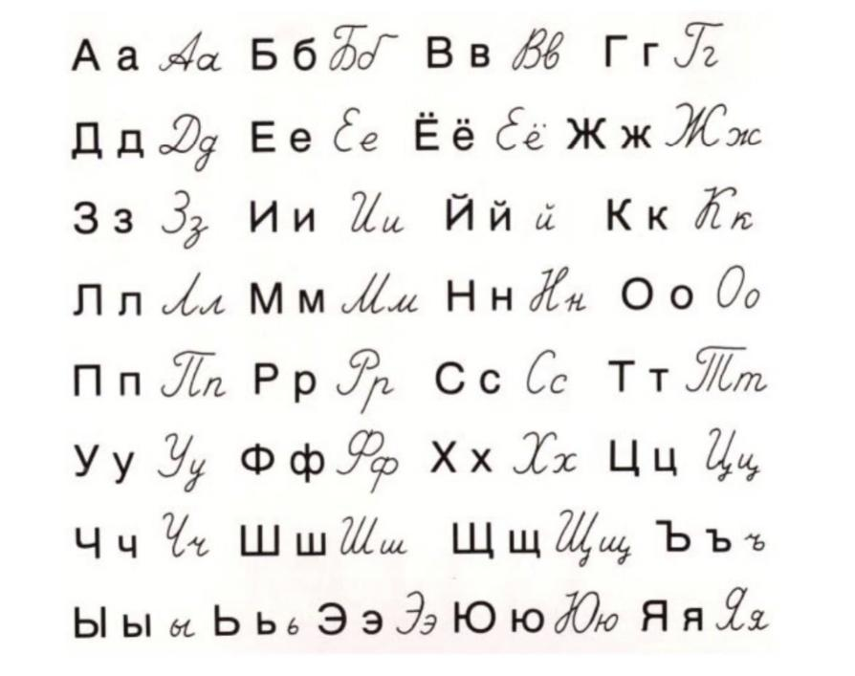

Звуки речи делятся на твёрдые и мягкие. С помощью гласных и е ё ю я согласные смягчаются: пюре, вилка, медведь, день, семья.

Гласные а о у ы э показатель твёрдости согласных. Например: машина, кувшин, школа, колокол, продукт.

Упражнение 1. Прочитайте и переведите текст.
Это наше общежитие. Общежитие большое. Тут много иностранных студентов. Вот моя комната. Моя комната небольшая, но светлая. Тут я и мой друг Али. Вот окно. Тут ваза и цветы. Они очень красивые. Вот наш письменный стол. Здесь наши учебники, словари, тетради, ручки и карандаши. Вот фото. Тут я, а там моя семья: мой папа, моя мама, мои братья и сёстры. Моя семья очень большая.

Дайте ответы на вопросы.

1. Чьё это общежитие? 2. Кто тут? 3. Чья это комната? 4. Кто тут? 5. Что тут? 6. Чей это стол? 7. Где фото? 8.Чья там семья?

Упражнение 2. Найдите следующие слова в словаре. Определите их значения и переведите на родной язык.
Делать, работать, гулять, уметь, мочь, помочь, нести, беречь, отдыхать, учить, понимать, учиться, заниматься, писать, говорить, знать, слушать, отвечать, спрашивать, везти.

Упражнение 3. Выразительно прочитайте текст. Соблюдайте правильную интонацию. «Что объединяет людей?»

Забота скрепляет отношения между людьми. Она скрепляет семью, скрепляет дружбу, скрепляет односельчан, жителей одного города, одной страны.
Забота объединяет людей. Она крепит память о прошлом. Вся она направлена в будущее.
Забота - это проявление чувства любви, дружбы, патриотизма. Человек должен быть заботлив. Незаботливый человек — это скорее всего человек не добрый и не любящий
никого.

Упражнение 4. Ответьте на вопросы.
1. Что изучает фонетика?
2. Какие буквы называется гласными, а какие согласными?
3. Чем отличается буквы от звуков?
4. Сколько букв и звуков в русском языке?
5. Какие буквы звуков не обозначают?
6. Какие буквы обозначают два звука?

5. Запомните фразы!

Приветствие и Прощание

Здравствуй! / Здравствуйте! Привет!

Доброе утро! Добрый день! Добрый вечер!

До свидания! До скорой встречи! До завтра!

Увидимся! Счастливо!

Всего хорошего! / Всего доброго! Пока!

6. Прочитайте диалоги и соблюдайте правильную интонацию.

1. - Сахиб, что вы делали в воскресенье?
- Днём я гулял по проспекту, а вечером смотрел по телевизору футбольный матч на Кубок мира.
- Сахиб, ты не знаешь, что с Ахмедом?
- У него грипп.
- Правда?
- К сожалению.
- Бедняжка, кажется, он часто болеет в этом году.
- Да, он очень часто простужается.

2. - Здравствуй, Алексей! Где ты был вчера? Я звонил тебе, но тебя не было дома.
- Вчера мы с отцом ходили в кино.
- Какой фильм вы смотрели?
- Русскую комедию.
- Ну и как, вам понравился?
- Да, мне было весело, и отцу фильм тоже понравился. Советую и тебе.
- Очень хорошо, тогда я тоже схожу с братом.
- Отлично.

3. - Привет, Саша! Как же я рад тебя видеть!
- Привет, Иван! Наконец встретились! Как себя чувствуешь? Как жизнь? Вы уже перебрались в новую квартиру?
- Все хорошо! Да, перебрались. Соскучился по тебе!
- Я тоже. Ходил на прогулки с приятелями и без тебя все не так интересно.
- Спасибо, друг! Ну, теперь будем видеться часто, как всегда.

Автобиография
Автобиография это описание своей жизни. Автобиография пишется при поступлении в учебное заведение, на работу и т.д. В ней подробно излагаются основные, важные моменты жизни и работы пишущего.

Я, Салимов Имран Расим оглы, родился в 2005 году в городе Гяндже. В 2010 году мы переехали в город Баку, в связи с переводом родителей. Мой отец, Салимов Расим Рафик оглы инженер. Он работает на заводе.
Моя мать, Салимова Айтен Нариман кызы, библиотекарша. Она работает в городской библиотеке. Моя сестра, Салимова Инджи Расим кызы учится в шестом классе. Мой брат Салимов Джейхун Расим оглы учится в четвёртом классе. В 2013 году я поступил в первый класс средней школы №o 52 в Ясамальском районе.
В октябре 2015 года я поступил в музыкальную школу, где учусь играть на скрипке.
Занимаюсь спортом, несколько лет я занимал второе место на соревнованиях по легкой атлетике.
В данный момент учусь в девятом классе.

Подпись:
Салимов Имран Расим оглы.

20 октября 2020 г.

Словарь:
языкознание - dilçilik
алфавит əlifba
гласный sait
согласный - samit
буква - hərf
звук - səs
ударение - vurğu
произносим tələffüz edirik
скрепляет - birlikdə tutur, möhkəmləndirir
слышим - eşidirik
видим - görürük
пишем - yazırıq
показатель göstərici
забота - qayğı

УРОК 2
Гласные и согласные буквы и звуки.
«Знакомство»

Звуки русского языка бывают гласными и согласными. Гласные состоят только из голоса, а согласные из голоса и шума. Всего 6 гласных звуков: [а], [о], [у], [и], [э], [ы].
а о у ы э показатель твёрдости согласного
я ё ю и е показатель мягкости согласного

Гласные звуки бывают ударные и безударные. Ударение может менять значение слова:
за'мок - замок, му'ка мука', атлас атла'с;

Буквы е, ё, ю, я в зависимости от положения в слове могут обозначать или один или два звука: мечта, ёлка, юбилей, язык.
Звонкие и глухие согласные.

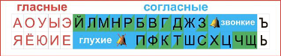

Звонкие согласные образуются при помощи голоса и шума, а глухие при помощи шума.
Выделяются сонорные согласные [л] [м] [н] [р] [й].
При их образовании голос преобладает над шумом. Почти все согласные звуки могут быть твёрдыми и мягкими :
б в г д з к л м н п р с т ф х
б' в' г' д' з' к' л' м' н’ п' р' с' т' ф' x'
кон (н твёрдое) и конь (н мягкое), угол (л твёрдое) и уголь (л мягкое).

Согласные буквы и звуки
В русском языке 11 звонких согласных и 10 глухих.

Звонкие - б, в, г, д, ж, з, р, л, н, м, й
Глухие - п, ф, к, т, ш, с, х, ц, ч, щ

Всегда звонкие (сонорные) - [й'] [л] [м] [н] [p]
Всегда глухие (непарные) - [х] [ц] [ч] [щ']
Шипящие звуки [ж] [ш] [ч] [щ']
Всегда мягкие (непарные) - [ч] [щ'] [й']
Всегда твёрдые (непарные) - [ж] [ш] [4]

Звонкие согласные звуки могут оглушаться, а глухие озвончаться:

Звонкие б, в, г, д, ж, з оглушаются:
1. в конце слова: хлеб [хл'эп], дуб [дуп], дождь [дошт']
2. перед глухими согласными: ложка [лошка], ножка [ношка]

Всегда звонкие: й, л, м, н, р не оглушаются (майка, бал, соломка, конфета, варка)
Всегда глухие: х, ц, ч, щ: хлыст, царство, чудо, щедрость

После букв ж, ш, ч, щ пишутся гласные и, у, а, но не пишутся ы, я, ю.
Например: жизнь, жанр, шар, чудо, щука, щавель

Упражнение 1. Ответьте на контрольные вопросы:
1. Что такое фонетика?
2. На какие группы делятся звуки речи?
3. Сколько согласных звуков?
4. Сколько гласных звуков?
5. Какие звуки называются сонорными?
6. Из чего состоит каждое слово?
7. Что такое озвончение?
8. Что такое оглушение?
9. Сколько звуков в слове «студент, школа, день»?
10. Сколько звуков в слове «небо, большой, юла»?

Упражнение 2. Найдите спрятанные слова.
Инкга книга; нишама; чазада люкчи ожкал; кшача; тлос; кашол; мдо; укашбаб; екудашд чакур сурви рекамр зудвох буз удб; лехб;

Упражнение 3. Прочитайте и обратите внимание, как произносятся звонкие согласные.
Арбуз, Киев, плов, приз, Париж, город, мороз, код, клуб, хлеб, враг, газ, нож, огород, Петербург, долг, Кавказ, лодка, завтра, ложка, ножка, сказка, космонавт, второй, друг.

Упражнение 4. Прочитайте, определите в каких словах происходит оглушение, а в каких озвончение?
Завтра, трубка, сделка, просьба, рюкзак, загадка, ножка, вокзал, завтрак, улыбка, ошибка, травка, вторник, сбежать, вход, лодка, сбор, сладко, этаж, дуб, зуб, юбка, сдача, мороз, отдать, отбой, экзамен, молотьба, отдых.

Упражнение 5. Прочитайте, незнакомые слова найдите в словаре.
День и Ночь
- Ночь, как тебя зовут? спросил День.
- Как зовут? Ночь.
- А как будут звать завтра?
- Завтра тоже будут звать Ночь.
- А как звали вчера?
- Тоже Ночь.
- А меня сегодня зовут Вторник, завтра будут звать Среда, послезавтра будут звать Четверг, потом Пятница, потом Суббота. А вчера звали Понедельник, а позавчера Воскресенье, - сказал День.

Упражнение 6. Прочитайте диалог, составьте аналогичные.
- Натаван, интересно, на кого ты похожа ?
- Я очень похожа на своего отца, у него тоже темные волосы и большие карие глаза.
- А твой брат тоже похож на него?
- Нет, он похож на маму. У брата очень симпатичное лицо. У него высокий лоб, прямой нос, светлые волосы и зеленые глаза.
- Значит, вы совсем не похожи друг на друга.
- Да, дочь похожа на своего отца.
- Сын похож на свою мать.

TECT 1
1. Фонетика — раздел науки о языке, который изучает...
А. части речи; В. состав языка;
С. звуки речи; Д. стили языка;
2. Звуки речи, слог, ударение изучает:
А. Морфология; В. Лексикология;
С. Фонетика; Д. Синтаксис;
3. Какие согласные называются шипящими?
А. б, ф, з, ж; В. в, г, д, ж; С. п, ф, к, ш; Д. ж, ш, ч, щ;
4. Выберите гласные звуки:
А. [н] [а] [ы] [3]; В. [и] [о] [э] [у];
С. [ю] [н] [ь] [ф]; Д. [й] [б] [ё] [я];
5. Укажите согласные звуки:
А. [а] [п] [ж] [3]; В. [к] [э] [т] [ж]; С. [д] [к] [м] [y]; Д. [ч] [щ] [в] [й];
6. Сколько букв в русском алфавите?
A. 42; Β. 33; C. 32; Д. 34;
7. В каком слове больше букв, чем звуков?
А. узелок; В. неделя; С. рождения; Д. просьба;
8. Назовите непарные глухие согласные звуки:
А. [м] [н] [л] [p]; В. [ж] [ш] [щ] [я]; С. [ц] [ч] [щ] [х]; Д. [б] [ф] [н] [c];
9. Назовите непарные звонкие согласные звуки:
А. [м] [н] [л] [р] [й]; В. [ж] [ш] [3] [п] [м];
С. [б] [ф] [н] [c] [H]; Д. [г] [к] [т] [3] [p];
10. Какая пара букв не обозначает звуков?
А. и - й; В. е - ë; С. ь - ъ; Д. ш - щ;
11. В каком слове буква не обозначает звук?
А. нельзя; В. инженер; С. стена; Д. добрый;
12. Укажите согласные, не имеющие твердой пары:
А. д, т; В. ч, й; С. ц, ш; Д. в, ф;
13. Найдите согласные, не имеющие мягкой пары:
А. ж,ц ; В. л, м; С. г, к; Д. с, з;
14. Назовите только твёрдые согласные звуки:
А. [п] [т] [л]; В. [ж] [ш] [ц]; С. [й], [щ], [ч]; Д. [м] [н] [р];
15. Укажите слово с «Ъ» (твёрдым знаком).
А. кур...ер; В. павил...он; С. об...ект; Д. медал...он;
16. Выделите слово с «Ь» (мягким знаком).
А. об...явление; В. комп...ютер; С. об...езд; . Д. суб...ект;
17. В каком слове больше букв, чем звуков?
А. приложение; В. конспект; С. родитель; Д. проспект;
18. Определите вариант где звуков больше, чем букв:
А. природа; В. компания; С. пятница; Д. воскресенье;
19. Выделите вариант, в котором происходит озвончение:
А. дежурный; В. сборник; С. собрание; Д. четверг;
20. Выберите слово, в котором происходит оглушение:
А. морковь; В. сговор; С. клетка; Д. конспект;

Знакомство
Со своим другом я познакомился очень давно. Тогда мы приехали на зимние каникулы к своим бабушкам в один поселок. Я гулял один, а он со своей старшей сестрой. Я пошел на площадку, кататься с ледяной горки. Денис и его сестра решили тоже пойти на горку. Его сестра очень хотела, чтобы мы подружились, потому что она устала ходить везде со своим братом. И тогда она первая спросила мое имя, и познакомила нас друг с другом. После знакомства мы целый день катались с горки, лепили снеговика и катались на санках.

С тех пор мы с Денисом стали очень близкими друзьями, не разлей вода. Каждый раз мы обмениваемся новыми книгами, обсуждаем прочитанные книги, ходим в кино, играем в шахматы. Нам вместе очень интересно. Мы оба рады нашему знакомству.

Словарь:
твёрдый согласный qalın samit
мягкий согласный incə samit
ударные - vurğulu
безударные - vurğusuz
звонкие согласные cingiltili samitlər
глухие согласные - kar samitlər
произношение - tələffüz
сколько пеçə
знакомство - tanışlıq
укажите - göstərin
назовите adlandırın, deyin
оснастчик- təchiz edən

УРОК 3
Значение букв Е, Ё, Ю, Я
Разговорная речь «Это мой друг»

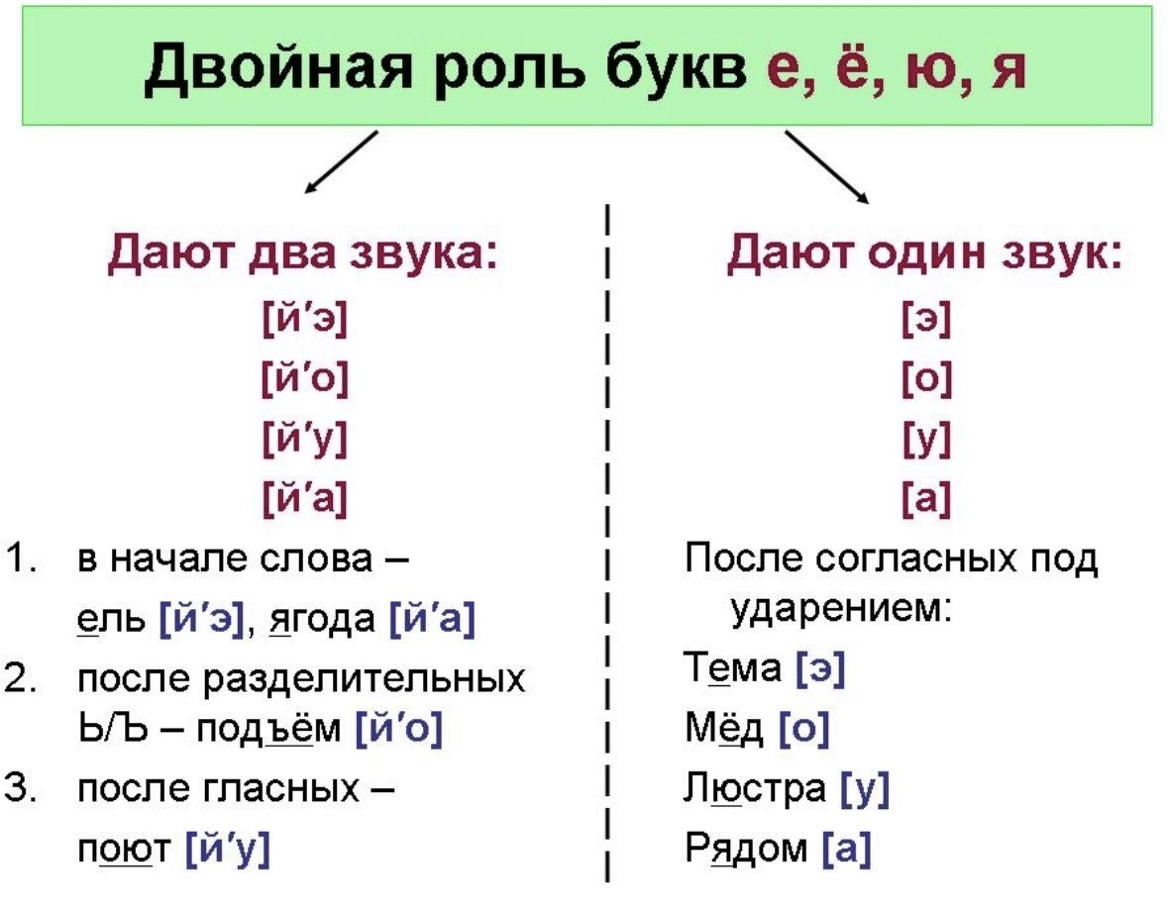

Буквы Е, Ё, Ю, Я называются йотированными, так как при произношении их названия слышим 2 звука в сочетании с [й]. Буквы Е, Ё, Ю, Я имеют два основных значения:
І. Обозначают два звука – Е [й'э], Ё[й'о], Ю[й'у], Я[й'а] :

1. В начале слова: ясли [йа)сли, ем [й'э]м, ёлка [й'олка, юла [й'у]ла, яма [й'а]ма, юрист, ясный, Япония, ютуб, ёжик.
2. После гласных: боец бо[й'э]ц; приём при[й'о]м, каюта ка[й'у]та, стоят сто [й'а]т, поел, поют, военный, армия.
3. После разделительных ь, ъ: отъезд отъ [й'э]зд; съемка съ [й'о]мка, вьюга вь[й'у]га, обезьяна обезь [й'а] на, объект, семья, субъект, подъезд.

II. После согласных, буквы Е, Ё, Ю, Я обозначают один гласный звук и мягкость предшествующего согласного - Е ['э], Ё['о], Ю['у], Я['а].
Например: люк [л'у]к; полёт пол' [о]т; мера м'[э] ра; клюв кл'[у] в.

Однако после [ж], [ш], [ц] (потому что они всегда твердые), а также в некоторых
заимствованных словах буквы Е, Ё, Ю, Я обозначают только один гласный звук и не указывают на мягкость предыдущего согласного. Например: решётка - риш [о]тка, пощёчина - пощ[о]чина, чёлка - ч[о]лка, счёт- сч[о]т, стажёр стаж[о]р.

Согласные (кроме [ж], [ш], [ц]) перед буквами е, ё, ю, я, и, ь произносятся мягко: ёль, лён, люстра, отряд, зима, портфель.

В иноязычных словах перед «Е» согласные произносятся твёрдо: кофе, индекс, интервал, кафе, стенд, энергия.

Упражнение 1. Вставьте после шипящих гласную «О» или «Ё».
Ж...лтый лист, чистая щ...тка, большое окн..., ж...сткий диван, искусственный ш...лк,
чугунная реш...тка, купить по деш...вке, тяж...лый ож...г, быстрый скач...к, забавная собач...нка, смешной медвеж...нок, камыш...вая крыша, ноч...вка в лесу, вооруж...нное нападение, ш...коладный цвет, тихий ш...рох, выступать горяч..., добавить ещ... .

Упражнение 2. Прочитайте слова и перепишите в транскрипции.
Маленький, моряк, селёдка, середина, весной, ребёнок, семнадцать, восемь, связать, бежать, телеграф, преподаватель, прямой, лягушка, ледяной, блестеть, передача, статуя, столяр, туфля, таможня, танцовщик, шофер, щебень, щавель, передник, редька, семечки, ребята, железный.

Упражнение 3. Определите в словах количество букв и звуков, выделите в каких словах буквы « Е, Ё, Ю, Я» обозначают два звука.
Семья, моряк, мягкий, веер, ещё, юрист, язык, ячейка, если, орёл, ёлка, енот, евро, моллюска, касса, ёж, юла, съел, благодеяние, ключ, мята, подъезд, бегает, ящерица,
яблоко, мясо, мяч, местоимение, насекомые, здание, животное, жизнь, въезд, вьюга, мать, мышь, больше, взять, варенье, маленький, няня, сюрприз, сияние, соловей, день, льёт,
утюг, воля, ягоды, значение.

Упражнение 4. Спишите и вставьте пропущенные слова.
Мама, папа, я — счастливая ...
После петушиной драки во дворе повсюду были ...
Сегодня на улице плохая погода — весь ... идёт ...
Ястреб расправил ...
Охотник зарядил своё ...
Вчера наша кошка поймала ...
Женя и Вова — закадычные ...
Сова охотится ...
Катя пошла в магазин, а ... забыла дома
На улице громко чирикали …
Слова: семья, перья, крылья, ружьё, друзья, ночью, воробьи, день, дождь, мышь, деньги.

ТЕСТ 2
1. Дайте определение: Что такое фонетика?
А. Раздел языкознания, который занимается изучением лексики.
В. Раздел языкознания, рассматривающий языковой строй языка и речи.
С. Раздел языкознания, который изучает грамматический строй языка.
Д. Раздел языкознания, изучающий части речи.
2. Что является основной единицей фонетики?
А. часть речи; В. слово; С. звук; Д. предложение;
3. Что ​не изучает ​фонетика?
А. слоги; В. особенности соединения звуков в единое целое;
С. образование звуков; Д. словосочетания;
4. Какое понятие не относится к фонетике?
А. озвончение; В. лексическое значение; С. оглушение; Д. ударение;
5. Что не является объектом изучения фонетики?
А. Гласные и согласные звуки; В. Мягкие и твердые звуки;
С. Глухие и звонкие согласные; Д. Именные и глагольные словосочетания;
6. Укажите высказывание, которое ​соответствует​ истине.
А. Понятие «буква» и понятие «звук» обозначают одно и то же явление.
В. Звуки используются в речи, а буквы используются в письме.
С. Звук – символ алфавита, графическое изображение буквы.
Д. В русском языке насчитывается 42 буквы.
7. Сколько гласных букв насчитывается в русском языке?
А. 6 ; В. 10 ; С. 21 ; Д. 36 ;
8. Сколько согласных букв насчитывается в русском языке?
А. 36 ; В. 21 ; С. 10 ; Д. 6 ;
9. В каком ряду все буквы являются гласными?
А. а, ю, к, н; В. у, и, й, ж; С. о, е, у, и; Д. л, м, ы, у;
10. В каком ряду все буквы являются согласными?
А. о, п, р, д ; В. к, л, м, щ ; С. ф, х, ь, ё ; Д. й, ш, ъ, ю ;
11. Укажите слова, где буквы Е Ё Ю Я обозначают два звука:
А. меридиан; В. вьюга; С. метель; Д. люстра;
12. Какая из указанных букв названа неверно:
А. п [пэ] ; В. х [хэ] ; С. ж [жэ] ; Д. н [нэ] ;
13. Укажите слова, в которых звуков столько же, сколько букв:
А. семьсот; В. ведро; С. словарь; Д. поезд;
14. Какие из данных согласных не являются звонкими:
А. [ц] ; В. [з] ; С. [р] ; Д. [ж] ;
15. Определите в каком слове одна буква обозначает два звука.
А. брош…ра; В. сч…стье; С. ч…до; Д. ч…ща;
16. Сочетание каких двух звуков обозначает буква «Ё»?
А. й , э ; В. й , е ; С. й , о ; Д. й , у ;
17. На какой признак согласного указывают буквы «е, ё, ю, я»?
А. на твёрдость; В. на мягкость;
С. на сонорность; Д. на звонкость;
18. В каком варианте буква, обозначающая 2 звука, стоит в начале слова?
А. столяр; В. боец; С. яблоко; Д. лебедь;
19. В каком варианте буква, обозначающая 2 звука, стоит после гласной?
А. общество; В. моряк; С. клюв; Д. мероприятие;
20. Укажите слово, в котором выделенная буква обозначает два звука:
А. дЕти; В. линиЯ; С. клЮч; Д. щЁтка;
21. В каком ряду представлены гласные буквы, указывающие на мягкость предыдущего согласного звука?
А. е, ю, я, и ; В. о, и, у, а ; С. и, ю, е, о ; Д. ы, э, ю, я ;
22. В каком ряду представлены гласные буквы, указывающие на твердость предыдущего согласного звука?
А. я, о, у, а ; В. ё, а, и, ю; С. ы, о, е, и ; Д. у, о, а, ы ;
23. Выберите верный вариант: Что передает транскрипция?
А. Написание слова; В. Звучание слова;
С. Значение слова; Д. Ударение в слове;
24. В чем помогает транскрипция?
А. В изучении иностранного языка.
В. В обучении правильному произношению.
С. При выполнении фонетического разбора.
Д. Все ответы правильны.
25. Какого знака не бывает в транскрипции?
А. твердого знака; В. апострофа;
С. ударения; Д. нет правильного ответа;
26. На какие два типа делятся все звуки в русском языке?
А. глухие и звонкие; В. шипящие и сонорные;
С. гласные и согласные; Д. гласные и шипящие;
27. Какие звуки образуются только с помощью голоса?
А. гласные; В. согласные; С. глухие; Д. полные;
28. Каких звуков в русском языке больше, согласных или гласных?
А. гласных; В. согласных; С. примерно поровну; Д. глухих;
29. Найдите слово, в котором буква «Я» служит для смягчения согласного:
А. маЯк; В. Якорь; С. армиЯ; Д. плЯж;
30. Назовите слово, в котором буква «Ю» служит для смягчения согласного:
А. Юноша; В; каЮта; С. клЮв; Д. Юнга;

Это мой друг
Я считаю, что мне повезло и у меня есть настоящий друг. Зовут его Ахмед, мы знаем друг друга давно, так как живём в одном дворе и учимся в одной школе. Ахмед очень надёжный друг, он никогда не подводит. Если он что-то пообещал, то никогда не забудет и исполнит обещание. Также, он никогда не отказывает в помощи, всегда рад мне помочь. С Ахмедом мы любим обсуждать различные жизненные темы, ведь многое для нас ещё не понятно, так как мы подростки. Частенько, мы приходим к неожиданным открытиям, а иногда заходим в своих рассуждениях в тупик, да так, что приходится обращаться к его отцу, который всегда рад поделиться с нами своими мыслями и опытом по какой-нибудь проблеме. Ещё мы любим обсуждать с ним недавно прочитанную книгу или просмотренный фильм. Кроме этого, мы с Ахмедом очень любим играть в командные компьютерные игры онлайн, где мы всегда играем в одной команде.
Я рад, что у меня есть такой настоящий друг, с которым весело и интересно проводить время, и который всегда готов помочь в любом деле.

Словарь:
значение - məna
начало - əvvəl
иноязычные слова - alınma sözlər
благодеяние - yaxşılıq, kömək, əltutma
понятие - anlayış
считаю - hesab edirəm
мне повезло - bəxtim gətirdi
настоящий друг - əsl dost
юнга - gəmi şagirdi (sonra matros olur)
отказывает - imtina edir
обсуждать - müzakirə etmək
обращаться - yönəlmək
проводить время - zaman keçirmək

УРОК 4
Роль мягкого и твёрдого знака.
Разговорная речь «О себе»

Мягкий и твёрдый знаки не обозначают звуков, а выполняют только служебные функции.
Буква «Ь» выполняет три функции:
1. Смягчающая функция служит для обозначения мягкости согласного на письме Ь пишется:
1) на конце слова после мягких согласных (кроме шипящих): боль, тетрадь, фонарь;
2) в середине слова всегда после мягкого [л’]: большой, больной, стекольщик, пильщик;
3) в середине слова перед твердым согласным (возьму, письмо, пальма).
2. Разделительный «Ь» пишется после согласной перед гласными е ё ю я и + о (в иноязычных словах): вьётся, карьер, интервью, друзья, соловьи, медальон, почтальон.
3. Грамматическая функция указывает на грамматическую форму слова после шипящих: дочь, молодёжь, мышь, рожь, помощь, стеречь, беречь, идёшь, спрячь.

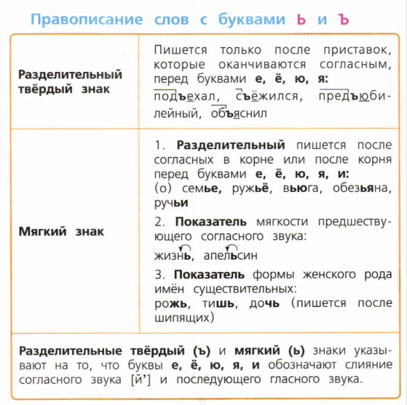

Буква «Ъ» выполняет только разделительную функцию:
Разделительный Ъ пишется перед буквами е ё ю я :
1. После приставок, которые оканчиваются на согласный: объявление, съесть, подъём, отъезд, предъюбилейный, разъехаться, съесть, межъязыковой
2. В сложных словах после числительных двух-, трёх-, четырёх- : двухъядерный, трёхъязычный, двухьякорный, четырёхъярусный
3. В иноязычных словах после приставок ад-, кон-, ин-, суб-, контр- : адъютант, субъект, субъективный, инъекция, контръярус, конъюнктивит

Упражнение 1. Прочитайте и определите позиции мягкого знака.
1. Домашние животные приносят большую пользу. 2. В сентябре школьники начинают занятия. 3. Сегодня по телевизору интересный фильм. 4. В ночном небе видны огоньки самолёта. 5. Мама постелила на стол льняную скатерть. 6. У отца сильный характер.
7. В чайнике булькает вода. 8. В траве видны голубенькие глазки незабудок.
9. Отец привёз Настеньке аленький цветочек. 10. Муравьи спешат к своему домику.
11. Ласточки устроили под крышей жильё. 12. Осенью льют дожди.
13. Под елью много хвои. 14. Этот футболист замечательно играет в обороне.

Упражнение 2. Вставьте «Ъ», где это необходимо. Выделите приставки.
В…езд в город, на стене об…явление, лис..и следы, пред…явите документы, раз…ыскал товарища, войти в под…езд, раз…яснил задание, раз…яренный зверь, под…емный кран, вы…езд из города, необ…ятная степь.

Упражнение 3. Спишите предложения, вставьте пропущенные буквы.
Мы пол..ем сегодня цветы. Вся наша сем..я вышла в сад б..лить дерев..я. Олен…и рога ценятся дорого. С..едобные грибы дети клали в к..рзинку. Бревна на д..р..вянном м..сту раз..ехались. Рабочий пред..явил пропуск контролеру.
Грус..ные раздум..я т..снились в голове старого почтал..она. Сильная в..юга задержала путешественников. Отряд внимательно выслушал об..явление об от..езде в город. В воскресен..е об..явлен лыжный кросс.

Упражнение 4. Перепишите, вставляя пропущенные буквы.
1. Состоялась прем…ра новой четерёх…актной п…сы.
2. Обез…яний мех ценится очень дорого.
3. Перед глазами раскрывались необ…ятные просторы степей.
4. К генералу под…ехал его ад…ютант.
5. В театре производились комбинированные с…емки.
6. Нужно было укрепить меж…ярусные перекрытия.
7. Раз…рённый зверь бросался на решётку клетки.
8. Станок был сделан без малейшего из…яна.
9. Докладчик явно эс…узил свою тему.
10. Спортсмен как будто обладал сверх…естественной силой.

Упражнение 5. Выпишите слова с «Ь» знаком показателем мягкости согласных.
Больной, ружье, копье, возьму, рожь, птичьи, письмо, вещь, соловьи, деревья, ночью, мальчик, осенью, галька, дочь, муравьи, счастье, жизнь, вьюга, мышь, долька, тушь, пальчик, помощь, стеречь, спрячь.

Упражнение 6. Разделите слова на группы с «Ь» и «Ъ».
Сем..я, в..ехал, бул..он, в..ет, в..езжать, в..юга, почтал..он, в..юн, с..ежилась, лос…он, почтал…он, об..явление, руч..и, Ил..я, раз..яренный, руж..е, Дем..ян, из..ян, птич..и,
медал..он.

Упражнение 7. Спишите текст, вставляя пропущенные «Ъ и Ь » (разделительные).
1. В воздухе в…ется снег. 2. Суч...я и стволы дерев... ев покрылись инеем.
3. Лист…я с...ёжились от холода. 4. Приятно слушать журчание руч...я.
5. Сем...я обез...ян скрылась среди в...ющихся лиан. 6. Из скалы б...ёт ключ.
7. Верблюд - в... ючное животное. 8. Автомобиль в…ехал в гараж.
9. В…езжай в ворота тихим шагом. 10. В Москве был с…езд писателей.
11. У под...езда школы висит об... явление о приёме детей в первый класс.

ТЕСТ 3
1. Назовите неправильное утверждение :
А. «Ь» обозначает мягкость согласных; В. «Ь» выполняет три функции;
С. «Ь» не обозначает звука; Д. «Ь» знак обозначает два звука;
2. Какую функцию не выполняет мягкий знак (Ь) ?
А. Смягчающую; В. Разделительную; С. Грамматическую; Д. Соединительную;
3. Выберите вариант в котором нужно вставить «Ь» :
А. сол…, меч… ; В. вещ…, мыш… ; С. жизн…, плащ… ; Д. мёд…, ноч… ;
4. Выберите функцию, которую выполняет твёрдый знак (Ъ) :
А. Разделительную; В. Грамматическую; С. Соединительную; Д. Смягчающую;
5. Укажите слова, где нужно ставить твёрдый знак (Ъ) :
А. об...емный, фел...етон; В. в...езжать, из...ять;
С. суб…кт, медал…он; Д. об…явление, сем…я;
6. Выделите слово, в котором буква «Ь» выполняет «грамматическую» функцию :
А. сделать; В. больница; С. молодёжь; Д. друзья;
7. Назовите вариант в котором «Ь» выполняет «разделительную» функцию:
А. карьера; В. помощь; С. маленький; Д. стекольщик;
8. Укажите, в каком варианте после шипящей надо писать «Ь»?
А. читаеш…, врач… ; В. мыш…, доч… ;
С. нож…, рож… ; Д. помощ…, плащ… ;
9. Выбирайте слова с разделительным «Ь» :
А. бельё; ружьё; В. пальто, альбом;
С. морковь, церковь; Д. колье, письмо;
10. Определите в каком варианте нужно писать «Ъ» :
А. обез…яна, об…кт; В. обязател…но, суб…ект;
С. об…яснение, об…явление; Д. медал…он, лос…он;

О себе
Меня зовут Фаик, а фамилия Гасанов. Мне 15 лет. Я родился в Баку 23 августа 2004 году, где проживаю до настоящего времени. Наша семья небольшая - это мой отец, моя мать и моя младшая сестра. Моему отцу уже 39 лет и он работает хирургом в местной городской больнице. Он очень часто задерживается на работе и приходит домой поздней ночью. Мой отец любит свою работу, потому что ему нравится помогать людям. Моя мать учительница английского языка в средней школе No14. Мама много времени уделяет моему образованию, и я с детства очень хорошо знаю иностранные языки. Моей сестре 8 лет и ее зовут Айдан. Она учится во втором классе. Она очень любит читать книги, и имеет большую коллекцию кукол. Я очень люблю с ней общаться, и она всегда просит меня дать ей правильный совет. Любимая книга моей сестры "Алиса в стране чудес".
Я недавно окончил среднюю школу и поступил в Бакинский Государственный колледж Связи и Транспорта. И данный момент я являюсь студентом. Когда я свободен, я люблю читать мои любимые книги и гулять с моими друзьями. Моим друзьям нравится, когда я играю на гитаре. Сейчас я еще занимаюсь спортом, я играю в настольный теннис. Но мне также нравится играть в баскетбол, волейбол, теннис и в футбол. У меня есть много друзей. Я думаю, что дружба очень важная вещь в жизни каждого человека. И меня окружают замечательные люди, которые всегда готовы помочь мне и поддержать меня во всём. И на этом все, что я хотел бы вам рассказать о себе.

Словарь:
смягчающий - yumşaldıcı, incəldici
разделительный - ayırıcı
показатель - göstərici
помогать - kömək etmək
уделять - ayırmaq, vermək
образование - təhsil
общаться - ünsiyyət saxlamaq
правильный - düzgün, doğru
сейчас - indi
окружают - əhatə edirlər
дружба - dostluq
закадычные друзья - ürək dostu, səmimi dost

УРОК 5
Орфография. Правописания гласных после шипящих и «Ц»
Разговорная речь «Моя семья».

Слово «орфография», пришло из греческого языка и в переводе значит «правильно пишу».
Орфография изучает систему правил, единообразного написания слов и их форм, а также сами эти правила.

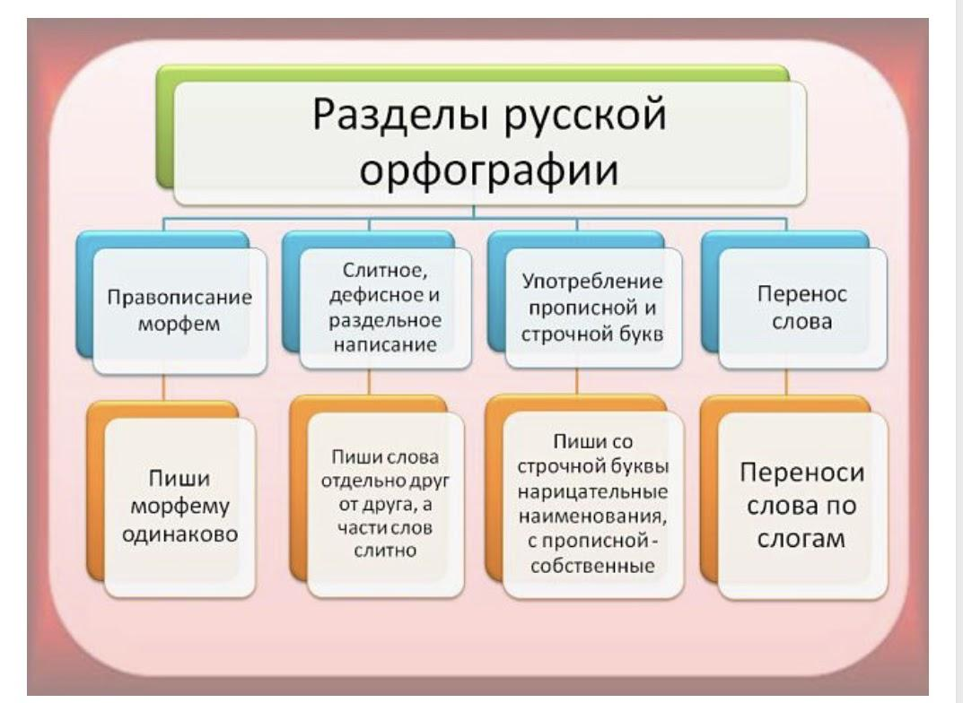

Орфография - раздел науки о языке, в котором изучается правописание слов и их значимых частей.
Орфография состоит из нескольких разделов:
1. Написание значимых частей слова (морфем) – корней, приставок, суффиксов, окончаний, то есть обозначение буквами звукового состава слов там, где это не определено графикой;
2. Слитное, раздельное и дефисное написания;
3. Употребление прописных и строчных букв;
4. Правила переноса;
5. Правила графических сокращений слов.

В русском языке особое внимание заслуживают гласные после шипящих и «ц». После букв «ж», «ч», «ш», «щ» и «ц» в одних случаях пишется буква «о», в других «е» или «ё», причём проверочное слово подобрать невозможно: шорох, шёпот - шептать, чёрный - чернеть, чёртик, щенок, шёлк.
В большинстве случаев в корне слов после шипящих и «ц» пишется буква «и»: жир, жить, живот, широта, щит, чистый, число, циркуль, циркач, цитрусовый.
Исключение: цыган, цыплёнок, цыпочки, цыц.
Буква «ы» пишется после «ц» в окончаниях существительных: молодцы, мимо столицы, огурцы, списать с таблицы, красивые улицы.
В русских словах после шипящих согласных «ж», «ч», «ш», «щ» и буквы «ц» пишутся гласные «а» и «у»: жара, чародей, чарльстон, шаблон, шарить, щадить, царевна, журчать, шуметь, шутка, чудо, чувства.
Исключение: жюри, брошюра, парашют

Упражнение 1. Спишите предложения, вставьте пропущенные буквы.
С высоких гор бегут руч..и. В тенистых лесах громко чирикали вороб..и. В колхозных садах хорошо поют солов..и. Шофер пред..явил документы сотруднику милиции. Перед взором туристов раскинулась необ..ятная степь. От..езд в лагерь был назначен на раннее утро.

Упражнение 2. Спишите, вставляя «И» или «Ы» после «Ц». Выделите морфему, в которой находится данная орфограмма.
а) Новый ц…ркуль, свежие огурц.., седой ц…ган, цветы ц…кория, улиц… города, душистая акац…я, станц…я метро, ц...ганская песня, гнездо синиц.., круглолиц…й мальчик, лисиц…н след, ц…клон, подойти на ц…почках.
б) Ц…рк, ц…плячий пух, панц…рь, ц…фра, дисц…плина, ц…ркач, операц…я, ц…кнуть, гусениц.., редакц…я, молодц.., красавиц.., бледнолиц..й, дикц...я, смуглолиц…й, , репродукц…я, учениц.., репетиц…я.

Упражнение 3. Зачеркните в каждом ряду лишнее слово:
1. Семья, дядя, мама, брат, сестра, папа, дедушка, бабушка, кузина, лифт, дети.
2. Дом, окно, стол, комната, кухня, сад, лампа, кресло, кошка, метро, мебель, шкаф.
3. Книга, журнал, лекция, документ, аудитория, энциклопедия, кабинет, класс, рыба.
4. Море, птица, пальто, такси, перо, поле, приложение, одеяло, депо, золото, окно.
5. Шкаф, юбка, платье, собака, блузка, брюки, джинсы, кроссовки, рубашка, куртка.

Упражнение 4. Спишите текст и подчеркните слоги с шипящими звуками.
Лису все представляют себе самым хитрым животным. О лисе сложилось у всех
народов много интереснейших басен и сказок. Но учёные считают, что в сказках
приписывают ей такой ум , каким она на самом деле отличается: её легко обмануть, чучела она очень боится, охотника она долго не чует, когда он приближается к ней с подветренной стороны. Охотничьи собаки ищут лису по следу. Бывает что густая чаща леса спасает хищницу о преследователей.

Упражнение 5. Прочитайте предложения и запомните слова со слогом «ЦЫ» и «ЦИ»
1. По радио передавали народные цыганские песни.
2. Слово цирюльник значило то же, что слово парикмахер.
3. Чтобы не заболеть цингой, надо употреблять в пищу овощи, особенно лук и чеснок.
4. В птицеводческих совхозах цыплят выводят в инкубаторах.
5. Лисица к кустам на цыпочках подходит, не желая пугать кроликов.

ТЕСТ 4
1. Орфография - это .....
А. Правописание; В. Начертание слов;
С. Правильное произношение; Д. Оглушение слов;
2. Укажите слово, в котором после «Ц» надо писать «Ы»
А. ц...рк; В. акц...я; С. ц...ган; Д. ц...линдр;
3. Укажите, в каких словах после шипящих надо писать «Ь»?
А. пишеш…, спряч… ; В. мяч…, доч… ;
С. горяч…, грач… ; Д. нож…, ноч… ;
4. В каком слове пропущена буква «З» ?
А. ра..гадать замысел; В. ра..смотреть проект;
С. ра..считать время; Д. ...бивчивый ответ;
5. Укажите слово, в котором пропущена буква «Ё»?
А. ш…рох; В. барь…р; С. ч…рный; Д. церемони…;
6. Укажите слово в котором пропущена буква «Ю»?
А. ж…рнал, ж…ри; В. брош… ра, параш…т;
С. ч…до, искл…чение; Д. реб…нок, …питер;
7. Укажите слово, в котором после «Ц» надо писать «И»?
А. ц...тата, ц…рк; В. дикц...я, ц…плёнок;
С. ц...ган, ц…клон; Д. ц...линдр, ц…ганочка;
8. В каком слове на месте пропуска следует написать букву «Я»?
А. школьниц…; В. тел…нок; С. насто…щий; Д. зв…зда;
9. Укажите слово, в котором после «Ц» надо писать «И»?
А. ц…трусовый; В. ц…ган; С. ц…кнуть; Д . ц…почки;
10. В каком слове на месте пропуска пишется «Ы»?
А. ц...ферблат часов; В. новый ц..линдр;
С. ц...рковое представление; Д. пушистый ц..плёнок;

Моя семья
Семья - это люди, ближе которых уже никого не найти. Вот почему для меня семья так важна, почему я так ею дорожу. Моя семья небольшая. У меня есть мама, папа и старший брат. Маму мы очень любим. Она всегда уделяет нам с братом много внимание, всегда выслушает, посоветует. С ней можно говорить обо всем, а это очень важно. Хорошо, когда есть такой человек, от которого не нужно ничего таить. Мама работает на заводе инженером. Она хороший и грамотный специалист, на работе ее ценят. Мой папа работает в строительстве. Он – глава крупного строительно-монтажного подразделения. Это очень серьезная работа, требующая знаний. Папа очень добрый и никогда не повышает голос. С ним всегда бывает интересно. Он очень много читает и всегда может рассказать что-нибудь увлекательное. Папа занимается спортом и интересуется историей. Мы с братом подолгу беседуем с отцом. Из этих бесед всегда узнаешь что-то новое и полезное для себя. Мой брат решил стать врачом. Он принял это решение уже давно и все делает для того, чтобы его мечта осуществилась.
А я мечтаю стать хорошим инженером. Мы всегда помогаем друг другу. Наша семья очень дружная и она много значит для меня. Я хочу, чтобы она оставалась такой всегда, а сама делаю все, чтобы другие чувствовали мою поддержку и вклад в укрепление нашей семьи.

Словарь:
Греческий язык - yunan dili
несколько - bir neçə
обозначение - qeyd etmə, işarə etmə
цикорий - kasnı (bitki)
гнездо - yuva
пух - pərğu
панцирь - zireh
специалист - mütəxəssis
увлекательный - maraqlı, əyləncəli
чувствовать - hiss etmək
поддержка - dayaq, tərafdar olma, bəyənilmə

УРОК 6
Орфоэпия
«Диалог на тему встреча друзей»

Орфоэпия в переводе из греческого языка обозначает правильную речь.
Орфоэпия - это раздел науки о языке, изучающий правильное произношение звуков и ударений в словах. Орфоэпия изучает нормы правильного литературного произношения. Правильное произношение слов говорит об образованности человека. Как произносится то или иное слово, поможет узнать орфоэпический словарь.

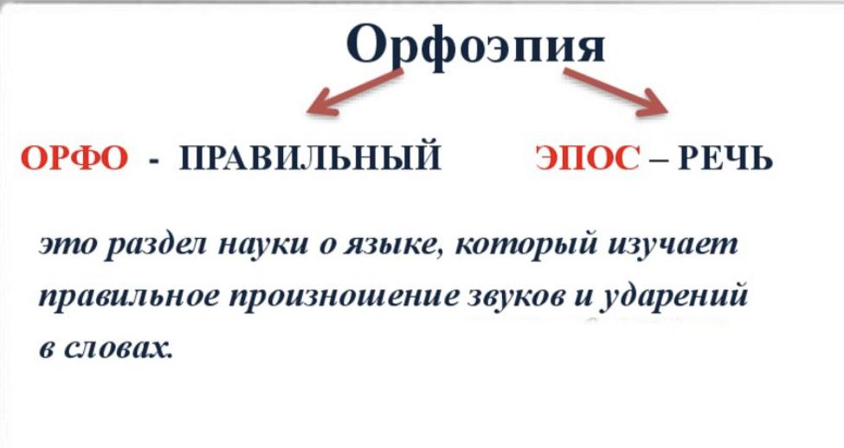

Орфоэпия очень тесно связана с фонетикой. Она устанавливает нормы произношения звуков, правильную постановку ударения, особенности произношения заимствованных слов. Например: если в слове есть буква Ё, то ударение всегда падает на неё. Например: ёжик, берёза, вёдро.
*После букв Ж и Ш не пишутся буквы Ы и Э.
*После букв Ч и Щ не пишутся буквы Я и Ю.
*После букв Г, К, Х не пишутся буквы Ы и Э.

*Согласно орфоэпическим нормам звонкие согласные [б] [в] [г] [д] [ж] [з] на конце слова в процессе говорения оглушаются и превращаются в соответствующие им глухие: [п] [ф] [к] [т] [ш] [с]. Например: плод [плот], покров [покроф], резкий [реский], ложка [лошка].

*Сочетания СЧ и ЗЧ проговариваются как долгий мягкий звук [Щ’], например: счастье [щаст’йе], подсчет [подщот], резчик [рещик].

*Нормы орфоэпии определяют «выпадание» согласных в некоторых словах, например: здравствуйте [здраствуйте], сердце [серце], солнце [сонце].

*Буква «Г» в окончаниях -ОГО, -ЕГО читается как [ В ]: кого, моего, синего, доброго
Окончания глаголов -ТЬСЯ, -ТСЯ произносятся как - [ТЦА] :
защищаться [защищатца], заниматься [заниматца],
занимаются [занимаютца], защищаются [защищаютца]

Произношение буквосочетаний
чн [шн] конечно, нарочно, яичница, скворечник
чт [шт] что, ничто, кое-что
жч [щ’] мужчина, перебежчик
зч [щ’] резчик, грузчик, извозчик
сч [щ’] счёт, счастье, отсчёт, песчинка
стч [щ’] жёстче, оснастчик
тся [ца] боится, бреется, моется, дерётся
ться [ца] бояться, бриться, мыться, драться

Упражнение 1. Соблюдая орфоэпические правила прочитайте пословицы и запоминайте:
1. Ученье - свет, а неученье - тьма.
2. Век живи, век учись.
3. Для ученья нет возраста.
4. Ученье лучше богатства.
5. Ученье - красота, неученье - слепота.
6. Повторенье - мать ученья.
7. Ученье без уменья - не польза, а беда.
8. Ученье горько, но плоды сладки.
9. Без муки, нет науки.
10. Учение образует ум, а воспитание - нравы.
11. Красна птица перьем, а человек - ученьем.
12. Где учение, там и умение.

Упражнение 2. Правильно произнесите данные слова:
Мороз, ателье, дуб, хлеб, колокольчик, дельта, диспансер, интервью, зуб, счастье, интернационал, кашне, метрополитен, модель, отель, протез, пюре, свитер, синтез, поздно, праздник, просьба, чтобы, темп, теннис, термос, туннель, шоссе, энергия, эстетический, лидер, музей, неологизм, одеколон, паштет, пресса, протест, пудель, рельс, текст, шинель, отчество, договор, жалюзи, флаг, разносчик, друг.

Упражнение 3. Спишите предложения, вставьте пропущенные согласные.
1. Узкая доро…ка привела нас ни…кой избу…ке лесника.
2. Ветром сдуло со стола бума…ки.
3. На завтрак подали горячие лепё…ки, сладкие коври...ки.
4. Возьми у бабу…ки тёплые варе…ки.
5. Сын на но…ки поднялся и посмотрел в окно.
6. Сегодня немно…ко холодно, но быстрая ходьба скоро согревает.
7. Сильный до…дь прошёл, вода стекла в канавы, и дорога быстро просыхала.
8. Молодой садовник расчистил доро…ки сада, подстриг деревья и полил цветы.

Упражнение 4. Прочитайте предложения и соблюдайте правила произношения.
1. Мы немного погуляли по городу. 2. Мы прогуляли по городу весь день.
3. Вода в реке была холодная. Он поплавал минут пять и вышел на берег.
4. Было жарко, и мы поплавали в бассейне больше часа.
5. Мы протанцевали всю ночь. 6. Мы потанцевали минут десять и сели ужинать.
7. Он покашлял и перестал. 8. Он прокашлял весь урок.
9. Он полежал десять минут и пошёл на прогулку.
10. Он пролежал на диване все выходные.
11. Туристы всегда хотят походить по магазинам.
12. Туристы проходили по городу целый день и очень устали.
13. Я могу съесть три мороженых сразу - и ничего, только немного болит горло.
14. Он проболел целую неделю. 15. Она почитала минут десять и легла спать.
16. Он прочитал весь день. 17. Можно я поработаю полчаса на компьютере?
18. Я проработал на компьютере всю ночь. 19. Он проспал до часу дня.
20. Я устал, хочу хоть полчасика подремать перед вечеринкой.
21. Мы так мало поговорили! 22. Они проболтали по телефону це­лых три часа!

ТЕСТ 5
1. Определите правильный вариант: Что изучает орфоэпия?
А. Правила постановки знаков препинания; В. Правила правописания;
С. Правила произношения; Д. Звуковую часть языка;
2. Что общего у слов «СКУЧНЫЙ, ПУСТЯЧНЫЙ, СКВОРЕЧНИК, ЯИЧНИЦА»?
А. все существительные; В. произносится «ШН»;
С. ударение одинаковое; Д. одинаковое количество звуков;
3. Слово "ОРФОЭПИЯ" в переводе с греческого значит ...
А. Хороший разговор; В. Прямая дорога;
С. Верное написание; Д. Правильная речь;
4. Гласные звуки состоят ……. .
А. из шума и крика; В. только из голоса;
С. из голоса и шума; Д. из голоса учителя;
5. В каком слове произносится [ ЧН ]?
А. конечно; В. нарочно; С. сливочный; Д. скучно;
6. Определите слово, в которых происходит «озвончение» согласных звуков.
А. просьба; В. коврик; С. лебедка; Д. пруд;
7. Укажите слова, в котором звуков больше, чем букв.
А. ложь; В. свет; С. солнце; Д. юноша;
8. Укажите слова, в котором есть непарный мягкий согласный.
А. счастье, щипцы; В. соль, путь; С. весна, чудо; Д. брызги, йод;
9. В каком слове [ ЧН ] произносится как [ ШН ] ?
А. тоЧНый; В. цветоЧНый; С. солнеЧНый; Д. нароЧНо;
10. Определите слово, в котором пишется мягкий знак (Ь) ?
А. пер…чик; В. бан…тик; С. обман…щик; Д. друз…я;
11. Выберите вариант в котором происходит «оглушение» согласных звуков:
А. сказка, жемчуг; В. бархат; завтрак; С. голос, мороз; Д. сдача, продажа;
12. Определите слова в котором происходит «озвончение» звука:
А. роспись; В. поддержка; С. возраст; Д. экзамен;
13. Звонкие согласные оглушается в середине слова :
А. подходить, юбка; В. рассказ, луг; С. хлеб, плод; Д. ножка, всегда;
14. В каком слове буква «Ж» произносится как звук «Щ» :
А. книжка; В. журавль; С. женщина; Д. животное;
15. Выберите вариант в котором «непроизносимые согласные» :
А. вкусный, сердечный В. чудесный, чувствовать;
С. опасный, участвовать; Д. лестница, солнце;

Диалог на тему: Встреча друзей
- Здравствуй, Васиф!
- Привет, Салех! Рад тебя встретить!
- И я так рад!
- Ну, рассказывай, как провел летние каникулы?
- О, я провел их очень интересно. Мы с родителями ездили отдыхать к морю.
- Действительно? И куда именно вы путешествовали?
- В Украину, в Крым. Мы жили в пансионате. Купались в море, грелись на солнышке.
- Отлично, рад за тебя.
- А ты как провел лето, Васиф, как отдыхал?
- Салех, мы ездили на дачу. Мне особенно понравилась соседи, там совсем не скучал.
- Чем же ты занимался целых три месяца?
- Катался на велосипеде, с ребятами играл в разные игры. Футбол, баскетбол, волейбол - мы перепробовали. Каждый день ходил на турники делать гимнастику. Видишь, какие мышцы накачал?
- О-о, я бы тоже не прочь иметь такие ...
- Еще я книжки читал, фантастику. Ведь у меня много времени было. Теперь я специалист этого жанра.
- Ну, тогда расскажешь мне, что прочитал. А я тебе - о Крыме, ты согласен?
- Салех, конечно согласен, мне очень интересно.

Словарь
произношение - tələffüz
тесно - sıx
постановка - qoyuluş
превращать - çevirmək, döndərmək
соответствующие - müvafiq, uyğun gələn
выпадение - düşmə
немного - bir qədər
некоторые - bəzi
подремать - mürgüləmək
отдыхать - dincəlmək
поболтать - danışmaq, laqqırtı vurmaq

УРОК 7
Повторение и обобщение темы «Фонетика»
Упражнения и тестовые задания по данной теме.

Упражнение 1. Прочитайте текст «Урок» и выделите слоги в которых гласные буквы обозначают два звука.
Вот наша аудитория. А это мои друзья. Они иностранные студенты. Сейчас урок. Мы изучаем русский язык. Сначала мы учим русские звуки и буквы. Мы читаем, пишем, говорим по-русски, но медленно и ещѐ не очень хорошо. Сейчас мы пишем и переводим русские слова. Это очень трудно. Преподаватель читает слова, а мы повторяем. Потом преподаватель спрашивает, а мы отвечаем. Сначала отвечает Жан. Мы слушаем, как он отвечает. Он отвечает хорошо: правильно и быстро. Потом отвечает Аммар. Он говорит по-русски ещѐ не очень хорошо. Потом мы пишем упражнения и читаем новый текст “Друзья”. Текст большой и сложный. Сначала текст читает преподаватель, а мы слушаем. Потом текст читает Жан. Он читает громко и быстро. Дальше - Хасан. Он читает очень медленно. Преподаватель говорит, что мы читаем правильно. Вот и звонок. Перерыв. Сейчас мы будем отдыхать.
Дайте ответы на вопросы.
1. Чья это аудитория? 2. Кто твои друзья? 3. Что вы изучаете? 4. Что вы сначала учите?
5. Как вы читаете, пишете и говорите по-русски? 6. Кто читает, а кто повторяет слова?
7. Как отвечает Жан? 8. Как Аммар говорит по-русски? 9. Что вы пишете и что вы читаете потом? 10. Как Жан читает текст? 11. Что говорит преподаватель?

Упражнение 2. Спишите текст, вставляя пропущенные буквы.
Много разных народов проживает на Земле. У каждого народа есть свои песни, ска…ки, зага…ки, п…словицы. А небо с красным солнышком одно на всех. «Со…нце - отец, а вода - мать ур..жая» - говорит…ся в индийск...й пословиц... .
«Огонь - царь, вода - царица, з..мля - матушка, небо - отец, вет..р - господин, дождь - кормилец», - утвержда..т ру…кий народ. И обнадёжива..т: «Со…нце пригре…т - всё поспе..т».
А белору…кая п..говорка гласит: «Никого нет без воды».
Украинец же скаж..т: «Земля — тарелка: что полож..ш…, то и возьмёш…»

Упражнение 3. Спишите предложения, вставляя пропущенные буквы.
1. Собравшиеся люди искренне и тепло чес…вовали юбилияра.
2. Он считался искус..ным пловцом.
3. Мы вернулись домой поз…ним вечером.
4. Нужно всегда соблюдать правила технической безопас..ности.
5. Да здра…ствует дружба народов.
6. В воздухе нежно чу…ствовался запах сирени.
7. Ребята играющие во дворе почти все были ровес..никами.

Упражнение 4. Спишите текст, подчеркните разделительный «Ь»
Соловьи один из самых известных видов певчих перелётных птиц. Соловьи прилетают к тёплым краям в то время, когда деревья и кустарники начинают одеваться листьями. Соловьи вьют свои гнезда на низких кустах на опушке леса. Соловьиной трелью оглашаются рощи.
Маленький пернатый певец восхищает всех своею музыкальностью. Поздней осенью соловьи улетают в тёплые страны. Обычно соловьи совершают свои перелёты ночью.

ТЕСТ 6
1. В разделе «Фонетика» изучается:
А. правописание слов; В. звуки речи;
С. состав слова; Д. словарный состав языка;
2. На какие группы делятся все звуки?
А. прописные и строчные; В. звонкие и глухие;
С. ударные и безударные; Д. гласные и согласные;
3. На какие группы делятся согласные звуки?
А. звонкие - глухие, твердые - мягкие; В. звонкие-мягкие, глухие-твердые;
С. ударные и безударные; Д. звонкие-твердые, глухие-мягкие;
4. Перечень букв в определённом порядке называется:
А. Графика; В. Алфавит; С. Фонетика; Д. Ударение;
5. Раздел «Орфоэпия» изучает:
А. состав слова; В. правописание слов;
С. словосочетание; Д. произношение слов;
6. Сколько гласных звуков в русском языке?
А. 4 ; В. 6 ; С. 8 ; Д. 10 ;
7. Сколько согласных звуков в русском языке?
А. 36 ; В. 10 ; С. 21 ; Д. 42 ;
8. На какие группы делятся гласные звуки?
А. прописные и строчные; В. звонкие и глухие;
С. звонкие и мягкие; Д. ударные и безударные
9. Укажите буквы, которые обозначают два звука:
А. а, б, в, г ; В. й, к, л, м ; С. и, о, п, с ; Д. е, ё, ю, я ;
10. Определите гласный звук:
А. [б] ; В. [й] ; С. [к] ; Д. [ы] ;
11. Какие твёрдые согласные звуки не имеют пары по мягкости ?
А. [ч], [щ], [й] ; В. [ж], [ш], [ц] ; С. [л], [м], [н] ; Д. [х], [ф], [п] ;
12. Какие буквы не участвуют в русской транскрипции?
А. ы, я, ю, э В. ч, ж, х, ё ; С. ц, ф, э, ъ ; Д. я, ю, е, ё ;
13. Укажите буквы, которые не обозначают звуков:
А. ю, я ; В. ш, щ ; С. ь, ъ ; Д. е, ё;
14. Определите согласный звук:
А. [э] ; В. [т] ; С. [ы] ; Д. [о] ;
15. Укажите в каком слове буква « Е » обозначает два звука ?
А. образование; В. тесто; С. механизм; Д. ребята;
16. Определите в каком слове нет глухих согласных?
А. польза; В. колено; С. ателье; Д. добрый;
17. Определите какое слово начинается с шипящего звука?
А. расчёт; В. книжка; С. страница; Д. счётчик;
18. В каком слове все согласные звуки звонкие?
А. просьба; В. гараж; С. вокзал; Д. безликий;
19. В каком слове все согласные звуки глухие?
А. бесшовный; В. крутой; С. полезный; Д. подкопать;
20. Укажите слова, в которых происходит оглушение:
А. фуражка, грибков; В. сдача, сбить;
С. сгоряча, сдвинуть; Д. сгореть, сгиб;
21. Какая буква обозначает два звука?
А. жюри; В. кисель; С. любовь; Д. юбилей;
22. В каком слове букв больше, чем звуков?
А. лесник; В. роща; С. село; Д. голубь;
23. Какая буква обозначает два звука в слове?
А. ясно; В. гулять; С. лебедь; Д. свежо;
24. Укажите верный вариант транскрипции слова ЯБЛОНЬКА:
А. ['йаблан'ка]; В. ['йаблон'ка]; С. [яблон'ка]; Д. ['йаблонка];
25. Назовите непарный по глухости – звонкости согласный:
А. [ т ] ; В. [ к ] ; С. [ х ] ; Д. [ ф ] ;
26. В каком слове звуков больше, чем букв?
А. ярмарки; В. день; С. скворцы; Д. соловьи;
27. В каком слове буква «Ё» обозначает один звук?
А. пьёт; В. ёлка; С. полёт; Д. объём;
28. Найдите вариант только со звонкими согласными:
А. [ р,й,з,г,ж ] ; В. [ м,ч,ш,щ,л ] ; С. [ н,б,ц,в,м ] ; Д. [ к,г,ж,д,в ];
29. Какие буквы обозначают два звука?
А. Э, Ы, Е ; В. Я, Е, Ю ; С. Ц, Я, И ; Д. Ы, Е, Ё ;
30. Укажите слово с равным количеством букв и звуков:
А. лечить; В. стажёр; С. святое; Д. ядерный;
31. Какой раздел языкознания изучает звуковую сторону языка?
А. Орфография; В. Морфология; С. Графика; Д. Фонетика;
32. В каком слове не произносится непарный звонкий согласный?
А. мыльница; В. режим; С. лунатик; Д. жакет;
33. В каком слове произносится звук [ Ю ] ?
А. люстра; В. ювелир; С. сюжет; Д. клюква;
34. В каком слове произносится 2 согласных звука?
А. солнце; В. возчик; С. мыться; Д. поел;
35. В каком слове произносится звук [ Й ]?
А. тёрка; В. еда; С. сюжет; Д. прятать;
36. В каком слове букв больше, чем звуков?
А. въедливый; В. юбиляр; С. местность; Д. маячить;
37. В каком слове все согласные звуки твёрдые?
А. рожь; В. память; С. пережить; Д. воздвиг;
38. В каком слове звуков больше, чем букв?
А. просьба; В. июльский; С. Якутия; Д. яркость;
39. В каком слове все согласные звуки мягкие?
А. ключ; В. миля; С. жениться; Д. портрет;
40. В каком слове все согласные звуки звонкие?
А. праведник; В. бежевый; С. освятить; Д. недуг;
41. В каком слове все согласные звуки глухие?
А. плавать; В. житейский; С. втекать; Д. песня;
42. В каком слове звуков больше, чем букв?
А. грамм; В. алюминий; С. ельник; Д. ювелир;
43. В каком слове количество слогов определено неверно?
А. библиотека (5) В. маленькая(4)
С. профессиональная(6) Д. смеяться(3)
44. Указать односложное слово.
А. кресло; В. стою; С. яма; Д. всплеск;
45. Какая буква не обозначает мягкости согласного на письме ?
А. Е ; В. Ё ; С. Ь ; Д. Э ;
46. Как называется раздел науки о языке, который изучает обозначение звуков речи на письме?
А. фонетика; В. графика; С. орфоэпия; Д. орфография;
47. В каком слове происходит озвончение глухого согласного?
А. подхватить; В. отпилить; С. сбежать; Д. свалить;
48. В каком слове произносится непарный звонкий согласный?
А. посуда; В. педагог; С. деревня; Д. статус;
49. Как называется раздел науки о языке, который изучает правильное произношение слов?
А. пунктуация; В. морфология; С. синтаксис; Д. орфоэпия;
50. В каком слове происходит оглушение звонкого согласного?
А. судьба, морковь; В. отпустить, ложка; С. сбербанк, кот; Д. дуб, хлеб;

Наш колледж
Меня зовут Айнур. Я студентка Бакинского Государственного колледжа Связи и Транспорта. Это один из лучших колледжей в городе. Мне очень нравится этот колледж и некоторые из моих близких друзей, также подали документы для обучения в нём. Мои родители хотели, чтобы я стала юристом, но я всегда мечтала, стать связистом. Сбылась моя мечта.
Наш колледж довольно хорошо оборудован. Снаружи есть спортивная площадка, а внутри – спортивный зал. Есть также библиотека с хорошим выбором разных книг. На самом деле, этот колледж является одним из старейших учебных заведений в Азербайджане. Он был основан в 1931 году. В 1991 году приказом Министерства Связи техникум впервые получил статус колледжа и назван Колледж Связи. 26 августа 2002 года согласно Постановлению Кабинета Министров Азербайджанской Республики Бакинский Техникум Железнодорожного Транспорта были объединены и на их базе был создан Бакинский Колледж Связи.
В 2015 году решением Кабинета Министров Азербайджанской Республики Бакинский Государственный Колледж Связи и Транспорта был переименован в состав Азербайджанского Технического Университета.
Сегодня, колледж предоставляет основную и продвинутую подготовку по таким специальностям, как Бухгалтерского учета; Таможенное дело; Вагон и рефрижератор хозяйства; Почтовой связи и другие.
Я очень горжусь тем, что являюсь студенткой этого колледжа. Сегодня Бакинский Государственный колледж Связи и Транспорта является одним из самых престижных и надежных учреждений в городе. Тысячи молодых людей может получить достойное образование в этом колледже.

Словарь:
Бакинский Государственный колледж Связи и Транспорта -
Bakı Dövlət Rabitə və Nəqliyyat kolleci
документы - sənədlər
лучше - ən yaxşı
оборудован - təchiz edilib
юрист - hüquqşünas
старейший - qocaman, yaşlı
связист - rabitəçi
довольно - kifayət qədər
горжусь - fəxr edirəm
престижный - nüfuzlu
чествовать - təntənə ilə təbrik etmək, alqışlamaq

УРОК 8
Лексикология. Однозначные и многозначные слова.
«Русский язык»
Лексикология - раздел языкознания, в котором изучается словарный состав языка. Основной значимой единицей языка является слова.
Слово - это наименьшая значимая единица языка, которая несёт в себе информацию о предметах, явлениях, действиях и понятиях. Например: книга, трава, ветер, наука, бегать, добро, сочувствие.
Лексика русского языка пополняется двумя основными путями:
1) слова образуются на основе словообразовательного материала (корней, суффиксов и окончаний)
2) новые слова приходят в русский язык из других языков.
Слова бывают однозначными и многозначными.

Однозначные слова - это слова, имеющие одно лексическое значение. Они обозначают только один предмет, признак, действие и так далее.
Выделяют несколько групп таких слов.
1. Названия людей по разным признакам: врач, профессор, родственник, племянник, москвич.
2. Названия животных: зубр, крокодил, снегирь, кит, дельфин.
3. Названия растений: сосна, рябина, мята, овес, пион, мальва.
4. Названия конкретных предметов: стол, забор, звонок, подоконник, дрель, штапель.
5. Названия дней недели и месяцев: пятница, воскресенье, сентябрь, декабрь.
6. Имена собственные: Иван, Петров, Ирина, Мамедов, Ахмед, Азербайджан, Владивосток.
7. Недавно возникшие слова: пароль, логин, вайфай, веб-сайт, байрактарь.
8. Слова-термины: существительное, словосочетание, молекула, уравнение, терапевт, лор, число, прилагательное.

Многозначные слова - это слова, имеющие два и более лексических значений. В этом случае одно лексическое значение является основным, исходным, а остальные - вторичными, производными.
Многозначные слова называют разные предметы, признаки, действия, в чём-либо сходные между собой по смыслу.
Многозначных слов в русском языке больше, чем однозначных. Например:
шляпка: шляпка гриба - головной убор; гребень: расчёска - гребень горы;
крем: крем для руки - шоколадный крем;
рука: левая рука - почерк - рука мастера;
Слова, которые в современном русском языке однозначны, могут со временем стать многозначными.
Многозначные глаголы:
родилась– дочка, идея, мысль (появилась на свет, образовалась);
собрать– урожай, мысли, доказательства, вещи (сложить в единое целое);
хлопать– дверью, по спине, в ладоши (ударять одним о другое);
забить– гвоздь или гол (достигнуть конечного результата).
Идёт человек - идёт дождь, идут часы, идёт время, идет кинофильм, идёт работа, идёт поезд, идёт дым, идёт учиться, идут письма
Многозначные прилагательные:
глубокое – чувство или озеро;
мягкий – голос, ковер, характер, свет, глина
тяжёлый – период, чемодан, характер
большой – день, дом, мечта, вопрос

Слова имеют два значения:
Прямое значение слова - это первичное, основное лексическое значение слова, которое прямо указывает на предмет, действие и явление : корень петрушки, корень зуба, корень дерева.
Переносное значение слова - это вторичное значение слова, связанное с прямым значением по смыслу: Бархатная ткань - бархатный голос ; Золотое кольцо - золотая пшеница; Гребень для волос - гребень горы; Железная решётка - железные нервы; Брать палку - брать высоту

Упражнение 1. Назовите несколько значений данных слов.
Ключ; ручка; коса; лук; мир; долг; лама; наряд; среда;

(Овощ, оружие; Инструмент, причёска; Музыкальный знак, родник; Письменная принадлежность, часть предмета, за которую держат; Вселенная, отсутствие войны; Окружающая среда, день недели; Воинский долг, взять деньги в долг; Животное, религиозный деятель в буддизме; Одежда, солдатский наряд)

Упражнение 2. Найдите лишнее в ряду словосочетаний.
1. Грустит подсолнух, грустит собака, грустит девочка.
2. Малыш притаился, помидоры притаились, кот притаился.
3. Ливень прыгает, воробей прыгает, лев прыгает.
4. Золотые слитки, золотой браслет, золотые листья.

Упражнение 3. Укажите различные значения глагола «идти» в приводимых ниже предложениях.
1. Друзья решили идти пешком, потому что последний автобус уже ушёл.
2. Обычно в это время года лёд уже идёт по реке.
3. Он уверенно идёт к намеченной цели.
4. Нельзя идти против воли большинства.
5. Письма и документы отправленные авиапочтой, идут очень скоро.
6. Не успели кончиться тёплые дни, как уже идёт дождливая осень.
7. Эта дорога сначала идёт полем, затем лесом.
8. Если закончили вашу работу, можете идти.
9. Тебе очень идёт новая шляпа.
10. Все готовые изделия идут в продажу.
11. Из раны офицера все ещё идёт кровь.
12. На костюм для взрослой женщины идёт три метра материала.
13. Из окна видно как идут чёрные тучи.
14. Сегодня невозможно выходить из дома, идёт ливень.
15. В кинотеатрах идут новые фильмы.

Упражнение 4. Укажите какие словосочетания употреблены в прямом, а какие в переносном значении.
Золотые серьги, золотая осень, золотая чаша, золотые руки, золотые дни детства;
Глухой мальчик, глухая стена, глухое место, глухая пора, глухой согласный;
Горячий суп, горячая беседа, горячий спор, горячее участие; горячая вода;
Заячий мех, заячьи следы, заячья душа, заячья шубка , заячья натура
Свежая зелень, свежие мысли, свежая газета, свежие новости, свежие фрукты;
Холодный чай, холодный день, холодная душа, холодные взгляды, холодные отношения, холодные краски, холодное сердце, холодная красота.

ТЕСТ 7
1. Со словом МЕБЕЛЬ употребляется:
А. золотая; В. короткая; С. новая; Д. смуглый;
2. Со словом СПОРТСМЕН употребляется:
А. широкий; В. холодный; С. тёмный; Д. высокий;
3. Со словом КАБИНЕТ употребляется:
А. большой; В. сильный С. печальный; Д. серьёзный;
4. Со словом ШКОЛЬНИК употребляется:
А. весенний; В. серый; С. узкий; Д. умный;
5. Со словом ЮНОША употребляется:
А. горький; В. красивый; С. долгий; Д. тёплый;
6. Со словом ПОДРУГА употребляется:
А. лучшая; В. ясная; С. твёрдая; Д. короткая;
7. Со словом ФЛОМАСТЕР употребляется:
А. сильный; В. мелкий; С. высокий; Д. чёрный;
8. Со словом КОЛЛЕДЖ не употребляется:
А. большой; В. короткий; С. лучший; Д. компьютерный;
9. Со словами ШЁЛКОВЫЙ, ШЕРСТЯНОЙ употребляется:
А. вкус; В. цвет; С. размер; Д. материал;
10. Какие слова можно употребить со словом УЗНАЛ ?
1.правду 2.вчера 3.плохо 4.всюду 5.очень 6.недавно
А. 3,5,4 ; В. 2,5,6 ; С. 1,2,4 ; Д. 1,2,6 ;
11. Со словом ДЫНЯ употребляется:
1.сладкий 2.вкусный 3.широкий 4.короткий 5.сочный 6.ароматный
А. 3,5,4 ; В. 2,3,6 ; С. 1,2,4 ; Д. 1,2,5 ;
12. Со словом СЕРДЦЕ употребляется:
1. жесткое,больное 2.отважное, свежее 3.светлое,трудное 4. доброе, храброе
А. 1,4 ; В. 3,4 ; С. 1,3 ; Д. 1,2 ;
13. Установите соответствие: 1.окно: 2.озеро:
А. глубокое; В. стеклянное; С. прохладное; Д. большое;
14. Определите слово с отрицательным значением.
А. искренний; B. вредный; С. талантливый; Д. чистоплотный;
15. Укажите слово с положительным значением.
A. нежный; В. ужасный; С. грубый; Д. злой;
16. Укажите слово с отрицательным значением.
А. грамотный В. приятный; C. грязный; Д. дружелюбный;
17. Укажите слово с положительным значением.
А. жестокий; В. печальный; C. грустный; Д. счастливый;
18. В прямом значении употреблено выделенное слово в словосочетании:
A. ОСТРЫЙ язык; B. ОСТРЫЙ угол; C. ОСТРЫЙ нож; Д. ОСТРЫЙ ум;
19. В переносном значении употреблено выделенное слово в словосочетании:
А. СИЛЬНАЯ речь; B. СИЛЬНАЯ женщина;
С. СИЛЬНАЯ девушка; Д. СИЛЬНЫЙ мальчик;
20. В прямом значении употреблено выделенное слово в словосочетании:
А. ГОРЬКИЙ смех; В. ГОРЬКИЕ слёзы;
Д. ГОРЬКАЯ истина; Д. ГОРЬКОЕ лекарство;
21. В прямом значении употреблено выделенное слово в словосочетании
А. ВЫСОКИЙ стиль; В. ВЫСОКИЙ голос;
С. ВЫСОКИЙ человек; Д. ВЫСОКАЯ температура;
22. В переносном значении употреблено выделенное слово в словосочетании:
А. ВЕСЁЛЫЕ ребята; В. ВЕСЁЛАЯ девочка;
С. ВЕСЁЛЫЙ малыш; Д. ВЕСЁЛЫЕ картинки;
23. В прямом значении употреблено выделенное слово в словосочетании:
А. СЛАДКИЕ конфеты; В. СЛАДКАЯ жизнь;
С. СЛАДКИЙ сон; Д. СЛАДКАЯ речь;
24. В переносном значении употреблены слова в словосочетаниях:
1. железные нервы 2. художественный фильм 3. компьютерный зал
4. тёплый приём 5. правильный ответ 6. спортивный комплекс
A. 2, 5 ; В. 1, 3 ; С. 1, 4 ; Д. 1, 2 ;
25. В переносном значении употреблены слова в словосочетаниях:
1. классическая музыка 2. воспитанный человек 3. праздничный салют
4. чистые мысли 5. новый компьютер 6. крепкий сон
A. 1, 4 ; B. 2, 6 ; C. 3, 5 ; Д. 4, 6 ;
26. В каком предложении выделенное слово употреблено в прямом значении?
A. Со СВЕЖИМИ силами мы принялись за работу.
В. У этой девушки ЗОЛОТОЕ сердце.
С. Моей сестре подарили КРАСИВУЮ цепочку.
Д. У спортсменов ЖЕЛЕЗНЫЕ нервы.
27. В каком предложении выделенное слово употреблено в переносном значении?
А. У моего брата есть СЕРЕБРЯНАЯ медаль.
В. Соседи поставили ЖЕЛЕЗНУЮ дверь.
С. У этого мастера ЗОЛОТЫЕ руки.
Д. Она изучает АНГЛИЙСКИЙ язык.
28. В прямом значении употреблено выделенное слово в словосочетании:
А. ЛЁГКАЯ сумка; В. ЛЁГКОЕ задание;
С. ЛЁГКОЕ упражнение; Д. ЛЁГКОЕ решение;
29. Продолжите логический ряд: стол, звонок, дрель, молоток….
А. светлый; В. книга; С. серьезный; Д. дети;
30. Со словом РЕБЁНОК употребляется:
А. жёлтый; В. интересный; С. долгий; Д. узкий;

Русский язык
Русский язык - это один из самых сложных и богатейших языков мира. Многие писатели и поэты воспевают русский язык и делают это обоснованно. Потому что русский язык богатый, могучий и живописный.
В нашей стране русский язык широко используется.
Русский язык имеет огромный лексический запас. Русский язык - это ещё и культурная ценность, одно из главных богатств России. Он формировался многие века, видоизменяясь и обогащаясь, заимствуя лексику и выражения. В русском языке, только передвинув запятую, можно изменить смысл высказывания.
Русский язык – это ключик к русской культуре. Он открывает новый мир мыслей, идей, чувств и переживаний. Появляется возможность общаться, радоваться и грустить с русскими людьми по всему миру.
Благодаря языку люди узнают что-то новое, общаются, оформляют свои мысли. Многие люди в мире мечтают выучить русский язык лишь для того, чтобы читать произведения русских классиков в оригинале.
Более 145 миллионов человек на земле считают русский язык своим родным языком. На русском языке заключаются межнациональные договоры, проводят международные встречи. Многие студенты из других стран пытаются посетить Россию, чтобы услышит такой интересный и красивый русский язык. Русский язык недаром называют великим и могучим. Он восхищает и удивляет. Надо отметить что все языки заслуживают уважения. Но больше всего каждый человек должен любить и уважать свой родной язык, язык на котором он говорит с рождения, на котором мыслит и решает. Нет языка - нет народа.

Словарь:
однозначные слова - birmənalı sözlər
многозначные слова - çoxmənalı sözlər
прямое значение - həqiqi məna
переносное значение - məcazi məna
наименьшая - ən kiçik
значимая - məna bildirən
единица - vahid
широко - geniş

сложный - mürəkkəb
богатейший - ən zəngin
воспевают - tərifləyir, tərənnüm, mədh edirlər
произведение - əsər
уважать - hörmət etmək
мальва - əməköməci
общаться - ünsiyyət qurmaq

УРОК 9
Разговорная речь «Я азербайджанец, а вы?»
Упражнения и тестовые задания.

Упражнение 1. Из данных слов составьте предложения.
1. Моя, девушка, и, красивая, умная, подруга.
2. Сестра, студентка, старшая, моя.
3. Дом, большой, и, этот, старинный, красивый.
4. Пальто, мой, красивый, очень, новый, тёплый, и.
5. Родители, друг, а, это, мои, это, школьный, его.

Упражнение 2. Ответьте на вопросы, используя слова, данные в скобках.
1. Какие книги вы любите читать? (интересные). 2. Какие газеты вы покупаете? (свежие). 3. Какие песни вы поёте? (русские народные). 4. Какие языки вы изучаете? (иностранные). 5. Какие вещи вы забыли? (свои). 6. Какие фильмы вы любите смотреть? (национальные). 7. Какие задачи вы решаете? (математические).
8. Какие карандаши вы покупаете? (цветные).

Упражнение 3. Дополните предложения, используйте слова, данные ниже.
1. Он уже немного говорит …..
2. Мой брат очень упрямый и всё делает….
3. Он любит шоколад…..
4. Сегодня моя мама украсила торт …
5. Виктор помогал решать задачи…..
7. Решить эту проблему можно….
6. Они уже не могут жить….
Слова для справок: по-русски, по-твоему, по-разному, по-товарищески, по-моему, по-новому, по-другому.

Упражнение 4. Из данных слов составьте предложения и запишите их.
1. Ахмед, встретить, хочет, брат, старший.
2. Мама, новый, купить, ручка, хотеть.
3. Мой, слушать, новый, брат, песня.
4. Он, взять, книга, этот, мочь.
5. Подруги, понимать, друг друга, неплохо, близкие.
6. Моя, любить, сестра, современный, музыка.
7. Новый, общежитие, строить, студенческий, общежи- тие, рабочие.
8. Наши, играть, хорошо, в, очень, друзья, футбол.
9. Я, читать, интересный, рассказ.
10. Ждать, новый, преподаватель, этот, молодой, мы.

ТЕСТ 8
1. Определите вариант со значением «действия»
А. дорога; В. бегемот; С. наказание; Д. ураган;
2. Найдите слово, обозначающее «лицо»
А. авторитетность; B. copaтник; С. грубость; Д. помощь;
3. Выбирайте слово со значением «действия»
А. воля; В. недуг; С. волнение; Д. злоба;
4. Укажите слово со значением «лица»
А. учебник В. учусь; С. учение; Д. учитель;
5. Найдите слово, обозначающее «профессию»
А. прогресс; В. свояк; С. шурин; Д. шофёр;
6. Каким словом можно заменить выделенное слово в предложении?
После тёплого дождя ПРИЯТНО пахнет зелень и земля.
А. ароматно; В. заметно; С. ужасно; Д. громко;
7. Каким словом можно заменить выделенное слово в предложении?
Кремль - сокровище русского ЗОДЧЕСТВО, живая летопись многовековой истории России.
А. архитектуры; В. художества; С. композиции; Д. литературы;
8. Каким словом можно заменить выделенное слово в предложении?
Стоял конец декабря - самые КОРОТКИЕ дни в году.
А. постоянные В. сильные; С. вечные; Д. недолгие;
9. Каким словом можно заменить выделенное слово в предложении?
Я люблю читать твои чёрные ПЕРЕМЕНЧИВЫЕ глаза.
А. меняющиеся; В. постоянные; С. ленивые; Д. сонные;
10. Близким по смыслу к выделенному слову в предложении является:
По синему небу неслись БЫСТРЫЕ облака.
А. тихие; В.торопящие; С. стремительные; Д. вялые;
11. Испытывать страх - это ……
А. просить; В. израсходовать; С. изобразить; Д. бояться;
12. Выберите слово с переносным значением.
А. держать письмо; В. держать рюкзак;
С. держать слово; Д. держать перо;
13. Какой из вариантов дано в прямом значении:
А. каменное сердце; В. каменное лицо;
С. каменная крепость; Д. каменный человек;
14. Как называется наука, которая изучает словарный состав языка?
А. Стилистика; В. Фразеология; С. Морфология; Д. Лексикология;
15. В каком варианте ответа одно из слов употреблено в переносном значении?
А. большой камень; В. стальной гвоздь;
С. золотое сердце; Д. холодный день;
16. Укажите слово со значением «действия»
А. старость; В. болезнь; С. любовь; Д. приезд;
17. В каком примере прилагательное употреблено в переносном значении?
А. седые волосы; В. седая борода С. седой туман; Д. седая прядь;
18. Какое слово имеет значение «животный мир» ?
А. пейзаж; В. природа; С. фауна; Д. флора;
19. Выберите подходящее по смыслу слово ТЁПЛЫЙ ?
А. мокрый В. влажный С. жаркий; Д. душный;
20. Когда это происходит?
«Перелётные птицы возвращаются в родные края, земля покрывается зелёным ковром»
А. весной; В. летом; С. зимой; Д. осенью;

Я азербайджанец, а вы?
Я живу в Азербайджане, родился и вырос в этой превосходной стране.
Я горжусь тем, что азербайджанец. Потому что азербайджанцы во многом превосходят других народов. Азербайджанцы известны во всём мире своими гостеприимностями, добротой и щедростью. Они храбрые, отважные, сообразительные, мужественные и добродушные. Азербайджанцы уважают старших, проявляют заботу младшим, любят и ценят женщин. Всё это как будто в крови каждого азербайджанца.
Моя страна богатая и красивая. Каждый житель Азербайджана должен гордиться и знать, что он гражданин независимой республики. У каждого из нас есть свои обязанности и долг перед родиной: ходить в школу, получить высшее образование, пойти в армию и стать рядовым солдатом, построить дом и завести семью, жить и работать во благо нашей родины.
Моя страна богата чистым природным климатом и подземными полезными ископаемыми: нефтью, природным газом, железом, хромом, каменной солью и многим другим.
Богат и разнообразен растительный мир Азербайджана, который своей яркостью и многокрасочностью напоминает огромный национальный ковёр, где встречаются все разновидности флоры Кавказа.
На территории Азербайджана жили и живут в мире и согласии множество разных национальностей: русские, татары, лезгины, талыши, евреи, ингуши, аварцы и другие.
И каждый из этих национальностей произносит: «Моя родина - Азербайджан!»

Словарь:
действие - hərəkət
наказание - cəza
кум - kirvə
своячница - baldız
свояк - baldızın əri
шурин - qayın
сталь - polad
достоинство - ləyaqət, yaxşı cəhət
недостаток - nöqsan, qüsur
щедрый - səxavətli
железо - dəmir
национальный - milli
ископаемый - yer altından çıxarılan
полезеный - faydalı

УРОК 10
Синонимы. Антонимы.
Разговорная речь «Мы живём в Москве»

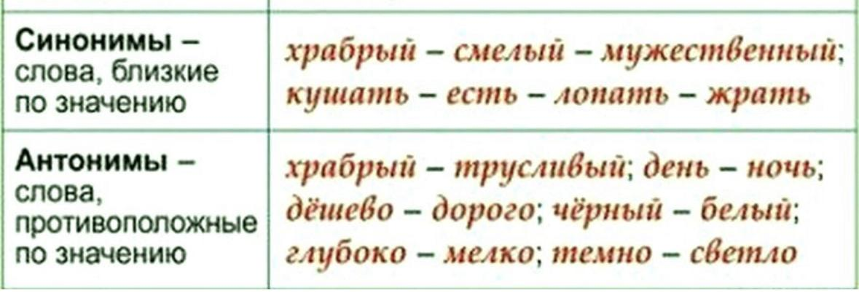

Синонимы - слова одной части речи, различные по звучанию и написанию, но близкие по лексическому значению.
Например: гигант - великан, глаза - очи, говорил - сказал, влажный - мокрый, большой - огромный, красивый - прекрасный, простой - обычный, трудный - сложный, храбрый - отважный.
Синонимы делают нашу речь более точной, разнообразной, выразительной, помогают избежать повторов.
Антонимы - это слова одной и той же части речи, отвечающие на один и тот же вопрос и имеющие противоположное лексическое значение: свет - тьма, добро - зло, жара - холод, трусость - смелость, радость - печаль, родина - чужбина, яркий - тусклый, худой - толстый, плакать - смеяться, здороваться - прощаться, любить - ненавидеть, забирать - отдавать, молчать - кричать, справа -слева, быстро - медленно

Упражнение 1. Подберите к данным словам синонимы:
Скупой, мечтать, учить, большой, отважный, грустный, спешить, умный, труд, волноваться, прекрасный, свет, темнота.
(жадный, фантазировать, тревожиться, небо, глупый, наставлять, огромный, торопиться, смелый, тьма, печальный, работа, сообразительный, сияние, красивый)

Упражнение 2. Допишите антонимы в предложения.
1. Он совсем не смелый, а очень ...!
2. Вы пойдёте в переди или...?.
3. Юбка подруги не широкая, а очень …
4. Самолёт летит на средней высоте, не высоко и не …
5. Иногда полезно задуматься о … и о будущем!
6. На собрании я буду голосовать не за, а... этого предложения.

Упражнение 3. Подберите к данным словам антонимы.
Покупать, высокий, находить, забывать, веселиться, радость, вечер, спать.
(терять, грустить, продавать, вспоминать, печаль, утро, низкий, проснуться )

Упражнение 4. Укажите пары слов с противоположным значением:
Буква, победа, согласиться, здороваться, текст, абзац, попрощаться, параграф, начало, поражение, конец, враг, рукопись, сцена, отказаться, печать, арена, друг.

Упражнение 5. Подберите к данным существительным синонимы с шипящей на конце слова.
Друг, доктор, сила, неправда, поддержка, родник.

Упражнение 6. Подберите антонимы к следующим словам.
Простой, завернуть, научиться, встретиться, привыкнуть, позитивный, поднять, приучить,
положительный, появиться, скромный, внутри, постепенно, густой, рай, достоинство, черновик, солнечный, уродливый, яркий, усилить, отсутствовать, соединять, наступать, внешний.

Упражнение 7. Придумайте предложения со следующими парами слов.
Продажа - покупка; отказ - согласие; темнота - свет; смерть -жизнь; расставание - встреча; грусть - печаль; вред - польза; слёзы - смех; глупость - ум; молодость - старость; грязь - чистота; жизнь - смерть; холод - жара; сила - слабость; разрешение - запрещение.

ТЕСТ 9
1. Найдите синоним слова ВЕСЁЛЫЙ :
А. энергичный; В. радостный; С. яркий; Д. светлый;
2. Укажите синоним слова ПЕЧАЛЬНЫЙ :.
А. грустный; В.бедный; C. тревожный; Д. несчастный;
3. Синонимом слова АКТИВНЫЙ является:
А. огромный; В. бодрый; С. энергичный; Д. стремительный;
4. Определите синоним слова РАЗГОВАРИВАТЬ :
А. отвечать; В. беседовать; С. спорить; Д. ругаться;
5. Укажите синоним слова РАБОТАТЬ :
А. строить; В. лениться; С. трудиться; Д. создавать;
6. Выберите синоним слова ВОЛНОВАТЬСЯ :
А. грустить; В. плакать С. тревожиться; Д. печалиться;
7. Укажите синоним слова БЕСПОКОИТЬСЯ :
А. волноваться; В. спешить; С. грустить; Д. ошибаться;
8. Выберите синоним слова ОГОНЬ :
А. пламя; В. печь; С. тепло; Д. пожар;
9. Укажите синоним слова ЗНАМЯ :
А. герб; В. флаг; С. гимн; Д. символ;
10. Найдите синоним слова РАЗГОВОР :
А. беседа; В. вопрос; C. ответ; Д. монолог;
11. Укажите антоним слова РАБОТА :
А. радость; В. безделье; С. веселье; Д. создавать;
12. Укажите антоним слова РАДОСТЬ :
А. веселье; В. печаль; С. добро; Д. улыбка;
13. Выберите синоним слова ГРУСТЬ :
А. бедность; В. радость; С. злость; Д. печаль;
14. Укажите синоним слова СКОРО :
А. неторопливо В. активно; С. медленно; Д. быстро;
15. Укажите синоним слова КРАТКО :
А. редко; В. временно; С. медленно; Д. лаконично;
16. Найдите синоним слова НЕТОРОПЛИВО :
А. пассивно; В. долго; С. стремительно; Д. медленно;
17. Укажите синоним слова ЧЕСТНО :
А. правдиво; В. храбро; С. радостно; Д. прекрасно;
18. Укажите пару синонимов.
А. белый - яркий; В. честный - храбрый;
С. добрый - искренний; Д. главный - основной;
19. Определите пару синонимов.
А. огромный - высокий; В. слабый - глупый;
С. тёмный - грязный; Д. умный - мудрый;
20. Выберите пару синонимов.
А. слабо - сильно; В. отважно - храбро;
С. тихо - громко; Д. высоко - широко;
21. Укажите пару синонимов.
А. верно - правильно; В. печально - радостно;
С. чётко - неясно; Д. удачно - полезно;
22. Выделите пару синонимов.
А. бросать - кидать; В. считать - писать;
С. лечить - болеть; Д. говорить - кричать;
23. Укажите пару синонимов.
А. опасаться - бояться; В. молчать - объяснять;
С. начать - закончить; Д. выполнить - мешать;
24. Определите пару синонимов.
А. печаль - бедность; В. точность - редкость;
С. враг - противник; Д. болезнь - здоровье;
25. Укажите пару синонимов.
А. река - вода; В. помощь - доброта;
С. красота - сила; Д. работа - труд;
26. Синонимами являются слова:
А. быстро - скоро; В. рядом - далеко;
С. вежливо - грубо; Д. иногда - всегда;
27. Укажите пары синонимов.
1. отлично - энергично; 2. новый - актуальный; 3. прекрасный - чудесный;
4. короткий - узкий; 5. маленький - небольшой; 6. страшный - сочный;
A. 1, 5 ; В. 2, 6 ; С. 3, 4 ; Д. 3, 5 ;
28. Определите антоним слова БОЛЬШОЙ :
А. маленький; В. высокий; С. слабый; Д. узкий;
29. Укажите антоним слова ПЛОХОЙ :
А. злой; В. хороший; С. жестокий; Д. весёлый;
30. Назовите антоним слова ДАЛЕКО :
А. низко; В. высоко; С. там; Д. близко;
31. Выберите антоним слова РЯДОМ :
А. близко; В. далеко; С. вперёд; Д. здесь;
32. Укажите антоним слова БЕЛЫЙ :
А. яркий; В. светлый; С. серый; Д. чёрный;
33. Определите антоним слова УМНЫЙ :
А. интересный; В. глупый; С. грамотный; Д. мудрый;
34. Назовите антоним слова СИЛЬНЫЙ :
А. слабый; В. огромный; С. крепкий; Д. храбрый;
35. Укажите антоним слова ГРУСТЬ :
А. злость; В. радость; С. печаль; Д. гордость;
36. Выделите антоним слова ГОВОРИТЬ :
А. беседовать; В. писать; С. рассказывать; Д. молчать;
37. Найдите синоним слова ШИРОКИЙ :
А. высокий; В. узкий; С. длинный; Д. просторный;
38. Выберите антоним слова ГОРЬКИЙ :
А. вкусный; В. сладкий; С. кислый; Д. лёгкий;
39. Укажите антоним слова ЧАСТЫЙ :
А. общий; В. старинный; С. редкий; Д. чудный;
40. Антонимами НЕ являются:
А. войти - прийти; В. встречать - провожать;
С. высоко - низко; Д. друг - враг;
41. Укажите антонимы выделенных слов.
Мы БЫСТРО пошли ВПЕРЁД и догнали друзей у метро.
А. прямо, туда; В. скоро, сзади;
С. медленно, назад; Д. стремительно, наверх;
42. Найдите неверно составленную пару антонимов:
А. трудолюбивый - ленивый; В. молодость - старость;
С. справа - слева; Д. низкий - высоко;
43. Определите однокоренные антонимы:
А. ложь - правда; В. враг - друг;
С. несчастье - счастье; Д. безделье - дело;
44. Выберите глаголы - антонимы, образованные при помощи приставок:
А. налить - разлить; В. открыть - закрыть;
С. сойтись - разойтись; Д. завязать - привязать;
45. Найдите слово, которое не имеет антонима:
А. молчать; В. друг; С. вход; Д. линяный;
46. Выделите неверно составленную пару антонимов:
А. трудяга – лентяй; В. молодость – старость;
С. согласие – отказ; Д. родина – отчизна;
47. Выберите антоним слова ЗДОРОВАТЬСЯ :
А. показать; В. попрощаться; С. кислород; Д. здравствуйте;
48. Укажите антоним слова НАХОДИТЬ :
А. одевать; В. задавать; С. терять; Д. чистить;
49. Определите синоним слова ОБЫЧНЫЙ :
А. круглый; В. нежный ; С. тежёлый; Д. простой;
50. Назовите синоним слова ТОРОПИТЬСЯ :
А. красить; В. развлекать ; С. спешить; Д. устраивать;

Мы живём в Москве
В мире много разных и красивых городов. А мой город - Москва. Я люблю свой город потому, что здесь мне уютно, просторно и красиво. Москва настолько большой город, что ее население превышает население некоторых других стран. Ее сердце - Красная площадь. Там есть храмы, соборы и другие интересные места.
Москву хвалят, ругают, обсуждают, ей завидуют и удивляются. А те, кто живет в ней, просто любят свой город таким, какой он есть. Москва − это город возможностей. Самых разных: карьерных, бытовых, культурных, каких угодно. В каком еще городе вы найдете столько работодателей?! Столько вузов, музеев, театров! Это город, в котором есть абсолютно все.
Москва не только для работы, Москва и для развлечений. Концерты, фестивали, ночные клубы, бары, рестораны, дискотеки, да что угодно.
А еще Москва − это огромные парки, в которых так здорово гулять всей семьей и устраивать пикники на траве.
Москва – замечательный город, навсегда остающийся в сердце любого человека, которому посчастливилось в нём родиться, жить или просто побывать. И я очень хочу, чтобы он жил вечно, украшая наш огромный мир.

Словарь:
беспокоить - narahat etmək
храбрый - cəsur
отважный - cəsarətli
грусть - kədər
печаль - qəm, qüssə
медленно - yavaş
глина - gil
уютно - rahat

храм - məbəd
собор - baş kilsə
устраивать - təşkil etmək, düzəltmək, yoluna qoymaq
обсуждать - müzakirə etmək
развлечение - əyləncə
линяный - solmuş, bozarmış
просторно - geniş

УРОК 11
Омонимы
Разговорная речь «Мы живём в Баку»

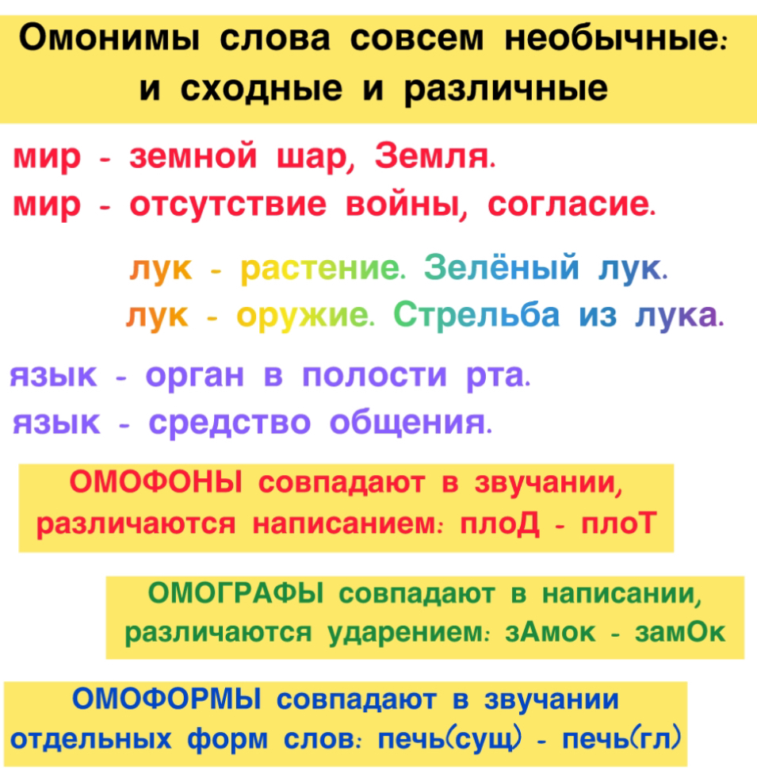

В нашей речи часто встречаются слова, которые звучат одинаково, но не имеют ничего общего в лексическом значении. Такие лексемы называются омонимами.
Омонимы - это слова, одинаковые по написании или произношению, но различные по значению. Например: очки в красивой оправе - набрать очки в игре.
наряд (одеяние) - наряд солдат
среда обитания - среда (день недели)
долг - обязанность. Воинский долг.
долг - то, что взято взаймы. Взять деньги в долг.
лук - растение. Зелёный лук.
лук - оружие. Стрельба из лука.
мир - земной шар, Земля. Объехать весь мир.
мир - отсутствие войны, согласие. Жить в мире.
норка - хищный пушной зверёк. Мех норки.
норка - небольшая нора. Мышиная норка.
определение - толкование, объяснение. Дать верное определение.
определение - второстепенный член предложения
охота - выслеживание или ловли зверей и птиц. Охота на зайца.
охота - желание, стремление. Охота учиться.
союз - объединение. Союз независимых государств.
союз - служебное слово
язык - орган в полости рта. Длинный язык.
язык - средство общения. Русский язык.
брак - свадьба; брак - недостаток товара

Упражнение 1. Внимательно прочитайте примеры омонимов и запоминайте.
1. Свет - источник освещение; Свет - высшее общество; Свет - мир, земля;
Посол - способ соления продуктов; Посол - в значении «дипломат» ;
Рейд - водное пространство у входа в порт; Рейд - внезапная проверка;
Дворник - работник, который прибирает двор;
Дворник - стеклоочиститель в автомобиле;
Ключ - родник; Ключ - приспособление для открывания замка;
Дипломат - специалист по международным отношениям;
Дипломат - небольшой чемодан;
Коса - причёска; Коса - инструмент для срезания травы;
Дисциплина - подчинение правилам; Дисциплина - отрасль научных знаний;
Каток - площадка для катания на коньках;
Каток - машина для выравнивания дороги;
Кол - заостренная палка; Кол - низшая школьная оценка;

2. Ушко - маленькое ухо; Ушко - отверстие в игле;
Язык - средство общения; Язык - орган в полости рта;
Лавка - скамейка; Лавка - магазин;
Норка - небольшая нора; Норка - хищный пушной зверёк;
Лама - копытное животное; Лама - учитель буддизма;
Ласка - проявление нежности; Ласка - хищное животное;
Лук - огородное растение; Лук оружие для метения стрел;
Мат - проигрышные ситуация в шахматной партии;
Мат - мягкая подстилка; Мат - нецензурные слова;
Мир - отсутствие войны; Мир - земной шар;
Мышь - животное, грызун; Мышь - компьютерное устройство;
Предлог - вымышленная причина; Предлог - служебная часть;
Союз - объединение; союз - служебное слово;
Роман - литературное повествование; Роман - любовные отношения;

Упражнение 2. Прочитайте текст. Найдите омонимы и подберите к ним
синонимы.
Свет – это одна из форм энергии. Эта энергия заключается в световых волнах. Световая энергия воспринимается глазом и делает мир видимым.
Ничто во Вселенной не сравнится по скорости со светом. Скорость света поистине огромна – 300 000 км/сек. Это значит, что за одну секунду луч света мог бы обежать земной шар, то есть весь белый свет семь раз.

Упражнение 3. Прочитайте словосочетания, составьте с ними предложения.
Мой мяч - мой руки; яркий свет - часть света; мир животных - заключить мир;
спортивный лук - сажать лук; ключ двери - прохладный ключ

ТЕСТ 10
1. Какой раздел науки о языке изучает омонимы?
А. Грамматика; В. Лексика; С. Фонетика; Д. Синтаксис;
2. Что такое Омонимы ?
А. Слова, которые пишутся по-разному, но имеют схожее значение.
В. Слова, которые пишутся одинаково и имеют схожее значение.
С. Слова, которые пишутся одинаково, но имеют разное значение.
Д. Слова, которые пишутся и произносятся похоже, но имеют разное значение.
3. Чем значения омонимов отличаются от значений многозначных слов?
А. Значения многозначных слов не связаны друг с другом, а значения омонимов связаны.
В. Значения многозначных слов связаны друг с другом, а значения омонимов не связаны.
С. У омонимов больше значений, чем у многозначных слов.
Д. Имеют противоположные значения.
4. Как омонимы прописываются в толковом словаре?
А. В одной словарной статье.
В. В разных словарных статьях.
С. В одной словарной статье, но с пояснениями и сносками.
Д. Омонимы в словарных статьях не прописываются.
5. Как в толковом словаре прописываются многозначные слова?
А. В одной словарной статье.
В. В разных словарных статьях.
С. В одной словарной статье, но с пояснениями и сносками.
Д. В словарях не встречаются многозначных слов.
6. В какой паре представлены омонимы:
А. веселый - радостный; В. кисть руки - кисть винограда;
С. лук репчатый - лук со стрелами; Д. солнце - звезда;
7. В каком словаре можно найти информацию о том, является ли слово многозначным или это омонимы?
А. В толковом; В. В орфографическом;
С. В этимологическом; Д. В любом;
8. Среди перечисленных слов найдите омонимы:
А. мокрое полотенце - сухое полотенце; В. печь пироги - русская печь;
С. грубый человек - добрый человек; Д. хороший день - хорошая ночь;
9. Среди перечисленных слов найдите омонимы:
А. мокрый - влажный В. бегемот - гиппопотам
С. долг (воинский) - долг (деньги) Д. мужской - мужественный
10. Укажите слово, в котором на месте пропуска следует писать букву «А»:
А. под...рвать; В. з…писать; С. ...тодвинуть; Д. ...тделать;
11. В каком из следующих слов в приставке нужно писать букву «О»?
А. н..резать; В. з..рисовать; С. д..писать; Д. н..лететь;
12. В каком предложении есть синонимы?
А. Лиса живёт хитростью, а заяц - прыткостью.
В. Сова спит днём, а охотится ночью.
С. В поэзии часто глаза называют очами.
Д. По лестнице можно идти вверх и вниз.
13. В каком предложении есть антонимы?
А. Хлеб мягкий, свежий и вкусный.
В. Дерево держится корнями, а человек — делами.
С. Корень учения горек, а плод сладок.
Д. Ищи не дом, а соседей.
14. В каком ряду слова не являются синонимами?
А. страх, боязнь; В. дом, хижина;
С. счастье, радость; Д. ученик, учитель;
15. Выберите верное суждение.
А. слова день и ночь являются синонимами.
В. слова день и ночь являются антонимами.
С. слова день и ночь являются омонимами.
Д. слова диван и кресло являются синонимами.
16. Определите ряд омонимов:
А. Крыло птицы, крыло самолета; В. Железные двери, железные мускулы;
С. Акции поднялись, акция протеста; Д. Бронзовая статуэтка, бронзовая кожа;
17. Выберите строку омонимов:
А. корень слова, корень растения; В. пятый курс, курс на юг;
С. банальный, заурядный; Д. укрепление здоровья, укрепление позиций;
18. Найдите вариант с омонимами:
А. дверная ручка, шариковая ручка; В. светлый день, светлое будущее;
С. старый билет, старое здание; Д. бледное лицо, бледный от усталости;
19. Определите с каким примером получилась пара омонимов?
А. скосить взгляд - скосить взор; В. скосить сено - скосить рожь;
С. скосить глаза - скосить траву; Д. скосить взгляд - скосить глаза;
20. Какое слово из предложения имеет омоним? «У него на диване лежал старый наряд»
А. на диване; В. старый; С. лежал; Д. наряд;

Мы живём в Баку
Баку - город с богатой и древней историей. Сегодня Баку является важным научно-техническим и промышленным центром Азербайджанской Республики, а также крупнейшим портом на Каспийском море и самым большим городом на Кавказе. В Баку много тихих улиц, красивых парков, широких проспектов с односторонним движением и высоких мечетей. Особенно я люблю гулять с друзьями по Площади Фонтанов. На ней положена изумительная плитка из гранита и мрамора. Каждый фонтан имеет свою неповторимую форму. Также на площади много ресторанов, кафе, причем в них подается разная еда. Есть и грузинская, индийская, итальянская, ливанская, мексиканская кухня. Именно от этой площади начинается главная пешеходная улица Баку – Низами. Жители чаще всего называют ее Торговой. В моем родном городе можно встретить находящиеся рядом и старые, и современные здания. Но есть в нем историческая часть города - Ичери шехер. Это Старый город. В Баку много великолепных достопримечательностей. Одна из них находится как раз в Старом городе. Она считается символом города и называется Девичья башня. В Баку еще много замечательных мест, которые восхищают любого, кто попадает в него. Это замечательный город с гостеприимными людьми и вкусной едой, со старинными легендами и интересными достопримечательностями, с красивыми скульптурами и ароматным чаем. Я очень люблю его и горжусь тем, что могу назвать его своей Родиной.

Словарь:
одинаковый - eyni
долг - borc; xidməti borc
среда - çərşənbə; mühit
односторонний - birtərəfli
движение - hərəkət
достопримечательность - diqqətəlayiq yer
великолепный - təmtəraqlı, dəbdəbəli
неповторимый - təkrarolunmaz
скульптура - heykəltəraşlıq
легенда - əfsanə
изумительный - valehedici, fövqalədə
произведение - əsər

УРОК 12
Прямое и переносные значение слова.
Разговорная речь «Мой любимый город»


Слова нашей речи называют предметы, их признаки и действия. У каждого слова есть основное лексическое значение. Большинство слов русского языка выступают в прямом значении в собственном смысле.
Прямое значение слова - это его основное лексическое значение без дополнительных оттенков.
Например, парта - это школьный стол, зелёный - цвет травы или листвы, есть - это значит принимать пищу.
Иногда звучание одного слова переносится на другой предмет, действие или признак на основании сходства. У слова образуется новое лексическое значение, которое называется переносным.
Переносное значение слова - это вторичное, производное значение, возникающее на основе сходства предметов, их признаков и функций. Рассмотрим примеры: если человек скажет слово море, у него возникает образ большого водного пространства с солёной водой. Это прямое значение слова море. А в сочетаниях море огней, море людей, море книг мы видим переносное значение слова море, которое обозначает большое количество чего или кого-нибудь.
каменное здание - каменное лицо
золотые серьги - золотые волосы, золотое сердце, золотая осень, золотые слова
Переносное значение делает нашу речь образной, яркой. Поэтому переносное значение очень любят использовать писатели и поэты в своих произведениях.

Упражнение 1. В данных словосочетаниях определите прямое и переносное значения слов.
Мальчик бежит, время бежит, холодная вода, холодный взгляд, чистые руки, чистое сердце, железный гвоздь, железный человек, железный характер, тяжелый чемодан, волчий аппетит, тяжелый характер, железная рука, золотое кольцо, золотой человек, волчья шкура, волчья кровь, кислое яблоко, кислое лицо, золотые руки, золотые монеты, каменное сердце, каменный забор, плывут облака, плывут лодки.

Упражнение 2. Согласуйте прилагательные с существительными. Определите прямое и переносное значение.
Добрый (сердце, женщина, слова, человек, характер);
Прекрасный (день, настроение, характер, погода, волосы);
Хороший (друзья, спортсмен, девушка, настроение, дело, погода);
Светлый (волосы, утро, вечер, глаза, ночь, комната, день);
Русский (слово, баня, язык, песни, культура, кухня);
Железный (занавес, характер, кулак, дисциплина, решётка, вёдро, дверь).

Упражнение 3. Прочитайте словосочетания, объясните какие употреблены в прямом, а какие - в переносном значении.
Высокое мнение, высокий парень, высокие горы, высокое здание;
Горячая беседа, горячее участие, горячий спор, горячий суп, горячая новость;
Железное здоровье, железный кулак, железная дисциплина, железная решётка;
Заячий мех, заячьи следы, заячья душа, заячий характер, заячья шубка;
Золотые серьги, золотое сердце, золотые дни детства, золотые руки, золотые слова;
Свежая мысль, свежие новости, свежие силы, свежие фрукты, свежая газета, свежий хлеб.

ТЕСТ 11
1. Какое значение всегда есть у слова?
А. Прямое значение.
В. Переносное значение.
С. Если есть прямое, значит всегда есть переносное значение.
Д. Фразеологическое значение.
2. Где можно посмотреть все прямые и переносные значения слов?
А. В этимологическом словаре. В. В толковом словаре.
С. В орфоэпическом словаре. Д. В справочниках по русскому языку.
3. В каком словосочетании прилагательное КАМЕННЫЙ употреблено в переносном значении?
А. каменный мост; В. каменное сердце;
С. каменная кладка; Д. каменный забор;
4. В каком словосочетании прилагательное ЗОЛОТОЙ употреблено в переносном значении?
А. золотое кольцо; В. золотой браслет;
С. золотой слиток; Д. золотые руки;
5. В каком словосочетании прилагательное ЛЕДЯНОЙ употреблено в прямом значении?
А. ледяное равнодушие; В. ледяной взгляд;
С. ледяной слой; Д. ледяное сердце;
6. К каким лексическим единицам могут относиться слова, у которых несколько лексических значений?
А. К многозначным словам; В. К омонимам;
С. К омографам; Д. К омонимам или многозначным словам;
7. Слово употреблено в переносном значении в обоих словосочетаниях:
А. каменное сердце, строить дом; В. жар солнца, каменное издание;
С. золотые слова, строить планы; Д. большой дом, светлая кожа;
8. Выберите правильный вариант ответа на вопрос:
Словарный состав языка изучает наука ….
А. фонетика; В. синтаксис; С. лексикология; Д. морфология;
9. В каком варианте слово употреблено в переносном значении:
А. зелёный луг; В. великий поэт; С. узкая тропинка; Д. острый язык;
10. В каком варианте слово ЗОЛОТОЙ имеет переносное значение.
А. слиток; В. браслет; С. характер; Д. зуб;

Мой любимый город
Хочу рассказать про любимого города. Я родился в большом и очень уютном, милом городе Гяндже. Сейчас я живу уже в Баку, но всегда с большой теплотой вспоминаю детские годы, проведённые в моём родном городе. В данный момент, в нём ещё живут мои родители, две сестры и, конечно же, много родственников и знакомых. Я люблю приезжать туда и встречаться с ними.
В детстве я жил на окраине города, в частном доме. У нас была большая территория, чего на ней только не было, но больше всего мне нравился фруктовый сад: яблони, сливы, вишни. Когда они созревали, меня оттуда было не вытащить.
В трёх километрах от дома протекает огромная река, на который я, со своими друзьями, проводил много времени. В жаркие дни мы любили купаться в ней и загорать на берегу. Кроме этого, мы частенько ходили ловить рыбу и никогда, без улова, мы не возвращались.
По дороге в школу я проходил мимо огромного стадиона, где проходили футбольные матчи местной команды. Мы с друзьями часто ходили и смотрели футбольные битвы, а иногда, и сами ходили на это футбольное поле, чтобы погонять мяч.
Ещё мне запомнился рынок, недалеко от стадиона. В воскресенье, весь город отправлялся туда за покупками. Чего там только не продавали – фрукты, овощи, мясо, одежду, обувь и многое другое! На каждом шагу отчаянно торгуются, что-то примеряют, пробуют.
Вот такие приятные воспоминания у меня остались о моём любимом городе.

Словарь:
ледяной - buz
слиток - külçə
камень - daş
окраина - kənar
частный дом - şəxsi ev
протекает река - çay axır
ловить рыбу - balıq tutmaq
жаркие дни - isti günlər
битва - döyüş

УРОК 13
Повторение изученного материала. Лексикология.
Упражнения и тестовые задания по данной теме.

Упражнение 1. Дайте определение сложных слов к приведенным ниже словосочетаниям.
1. Человек, который любит труд.
2. Машина, очищающая дороги от снега.
3. Ферма, на которой разводят птицу.
4. Лесные насаждения.
5. Слой земли, сквозь который не проникает вода.
6..Плод, имеющий форму шара.
7. Человек, охотно принимающий гостей.
8. Человек, любящий знания, стремящийся все знать.
9. Человек, любящий жизнь, радостный.
10. Правила принятые всем обществом, всеми людьми.
11. Средство, которое утоляет боль.
Слова для справок: снегоочиститель, шаровидный, трудолюбивый, водонепроницаемый, лесонасаждения, птицеферма, болеутоляющее, жизнерадостный, любознательный, общепринятые, гостеприимный.

Упражнение 2. Перепишите предложения подчеркните антонимы.
1. Трусость - это достоинство или недостаток?
2. Где человеку лучше оказаться: в аду или в раю?
3. Во время проведения опыта надо было усилить или ослабить электрическое напряжение?
4. Сколько человек присутствовало и отсутствовало на прошлой лекции?
5. Надо соединить или разъединить эти части?
6. Армия должна наступать или отступать?
7. Какие факторы воздействуют на человека сильнее: внешние или внутренние?
8. Когда вы пишете сочинение, вы пишете сначала черновик или сразу чистовик?
9. Что дети делают с удовольствием: чистят или пачкают обувь?
10. У него густые или редкие волосы? 11. Суп густой или жидкий?
12. Где лучше находиться летом: в тени или на солнце?
13. Сегодня день солнечный или дождливый?
14. Вчера был день солнечный или пасмурный?
15. Он красавец или урод? 16. Какие у тебя карандаши: простые или цветные?

Упражнение 3. Составьте несколько предложений, используя данные словосочетания.
1. Крепкий (орех, организм, сон, чай, мороз);
2. Мягкий (хлеб, голос, движения, характер, вода, звук);
3. Сухой (ответ, погода, хлеб, человек, дорога, ветка, кашель, закон).

Упражнение 4. Выпишите синонимы парами в столбик.
Дождь, ураган, солнце, войско, звезда, армия, ливень, буря, аромат, правда, еда, жара, огонь, запах, зной, корабль, пламя, судно, пища, истина.

ТЕСТ 12
1. Что изучает лексика?
А. историю слова; В. части речи и их формы;
С. звуковую сторону слова; Д. слова и их значения;
2. Раздел науки о языке, изучающий лексическое значение слова -
А. Фонетика; В. Синтаксис; С. Лексикология; Д. Морфология;
3. Омонимы это слова которые:
А. пишутся по-разному, но имеют близкое значение;
В. одинаково пишутся, но имеют разное значение;
С. противоположные по лексическому значению;
Д. имеют несколько лексических значений;
4. Однозначные слова – это:
А. слова, имеющие два или более значений;
В. слова, не имеющие лексического значения;
С. слова, схожие по смыслу;
Д. слова, имеющие одно лексическое значение;
5. Многозначные слова - это:
А. слова, схожие по смыслу;
В. слова, имеющие одно лексическое значение;
С. слова, не имеющие лексического значения;
Д. слова, имеющие два или более значений,
6. Определите, чем являются данные ниже слова ОБОГАЩАТЬ - ОБЕДНЯТЬ:
А. омонимы; В. многозначное слово; С. синонимы; Д. антонимы;
7. Укажите группу слов, которые являются омонимами:
А. метель, пурга; В. письменный стол, обеденный стол;
С. ручка чемодана, ручка малыша; Д.шить иглой, игла ежа;
8. Определите, чем являются данные ниже слова МОЖНО - НЕЛЬЗЯ:
А. омонимы; В. синонимы; С. антонимы; Д. однозначные слова;
9. Выберите вариант с прямым значением:
А. интересная книга, интересные отношения;
В. крепкий орех, крепкая дружба;
С. трудный день, трудный человек;
Д. маленький мальчик, маленький принц;
10. В каком варианте употреблено слово в переносном значении?
А. большая школа; В. стальной гвоздь;
С. золотое сердце; Д. холодные помидоры;
11. Укажите синоним к слову ЛАВКА:
А. лагерь; В. магазин; С. лазарет; Д. сказка;
12. Найдите слова, которые не являются антонимами.
А. тяжёлый - большой; В. поздно - рано;
С. добрый - злой; Д. жёсткий - мягкий;
13. Выберите антоним к слову ЛЁГКИЙ :
А. тяжёлый; В. светлый; С. долгий; Д. тяжеловесный;
14. Выделите многозначное слово:
А. шляпка; В. диалог; С. берёза; Д. фломастер;
15. Прямое значение слово это -
А. слова, которые имеют два или более лексических значений;
В. слова, схожие по смыслу;
С. основное лексическое значение слов без дополнительных оттенков;
Д. производное значение слово, возникающее на основе сходства предметов;
16. Переносное значение слово это -
А. основное лексическое значение слов без дополнительных оттенков;
B. вторичное значение слово, возникающее на основе сходства предметов и признаков;
С. слова которые схожие по смыслу;
Д. слова которые имеют одно лексическое значение;
17. Определите, чем являются данные ниже слова ЧИСТЫЙ - ГРЯЗНЫЙ :
А. омонимы; В. многозначное слово; С. синонимы; Д.антонимы;
18. Определите слова, которые не являются синонимами.
А. красивый - прекрасный; В. рано - поздно;
С. добрый - милосердный; Д. пухлый - мягкий;
19. Испытывать страх - это ….
А. просить; В. блестеть; С. изобразить; Д. бояться;
20. Обращаться к кому-нибудь с просьбой о чём-то - это
А. просить; В. изобразить; С. думать; Д. блестеть;
21. Каким словом можно заменить выделенное слово в предложении?
Стоял конец декабря - самые КОРОТКИЕ дни в году.
А. постоянные; В. долгие; С. вечные; Д.недолгие;
22. Каким словом можно заменить выделенное слово в предложении?
После тёплого дождя ПРИЯТНО пахнет зелень и земля.
А. легко; В. ужасно; С. заметно; Д. ароматно;
23. Совершать прогулку - это….
А. кричать; В. бросить; С. гулять; Д. изобразить;
24. Укажите слово с переносным значением.
А. держать руль; В. держать фень;
С. держать пари; Д. держать газету;
25. В переносном значении употреблено вариант :
А. мягкий характер; В. мягкое кресло; С. мягкий хлеб; Д. мягкая подушка;
26. Найдите вариант с переносным значением:
А. прочный материал; В. прочная стена;
С. прочная дружба; Д.прочная ткань;
27. Найдите вариант который употреблено в прямом значении:
А. каменное сердце; В. каменное лицо;
С. каменный забор; Д. каменные руки;
28. Укажите слово с прямым значением.
А. сердечный приём; В. сердечная беседа;
С. сердечное слово; Д. сердечная мышца;
29. Определите слово с прямым значением:
А. брать высоту; В. чёрный список;
С. холодный взгляд; Д. кипячёная вода;
30. Читайте словосочетания и укажите слова с переносным значением:
1.чёрная любовь 2. чёрная краска 3. чёрные глаза 4.чёрное золото
5.чёрный день 6. чёрные чернила 7.чёрная работа 8. чёрный тюль
9.чёрные мысли 10.чёрный ход.

Диалоги
1. Прочитайте диалоги и разыграйте их с друзьями. «В магазине»
– Будьте добры, покажите, пожалуйста, этот серый костюм.
– Пожалуйста, а какой у вас размер?
– Я ношу сорок восьмой. У вас есть?
– Да, вот посмотри́те, например, этот.
– Он мне нравится. Можно примерить?
– Да. Проходите в примерочную, пожалуйста.
– Как вы думаете мне идёт этот костюм?
– Да, он вам к лицу, и размер ваш. Сидит на вас прекрасно. Берите, не пожалеете.
– А сколько он стоит?
– 150 манат.
– Да, немного дороговато для меня.
– Но он вам так идёт! И как раз впо́ру. Берите.
– Хорошо, уговорили. Беру. Где касса?
– Подождите, я выпишу вам чек. Вот, возьмите. Касса у входа в наш отдел.
– Спасибо за помощь.
***
2. - Будьте добры, помогите мне выбрать подарок.
– Для кого? Для мужчины или женщины ?
– Для мужчины.
– Сейчас посмотрим. Может быть, вам понравится вот этот галстук?
– Это не подходит. Он ещё не носит галстуки.
– Тогда посмотрите изделия из кожи. У нас есть хорошие папки и бумажники.
– Покажите, пожалуйста, эту папку. Это будет хороший подарок.
– Спасибо за покупку.
***
3. – Пожалуйста, мне батон хлеба, пачку масла и банку кофе «Гранд». Сколько с меня за всё?
– 20 манат, 50 копеек. Если можно, дайте без сдачи, а то у меня совсем нет мелочи.
– Сейчас посмотрю. Вот вам ровно 20 манат 50 копеек.
– Спасибо. Благодарю за покупки.
– Пожалуйста.

УРОК 14.
Состав слова. Основа.
Разговорная речь «Семейный портрет» (l часть)

Предложения состоят из слов, но и у слов есть свои составные части.
Состав слова - это сочетание значимых частей (морфем), из которых состоит слово. Обычно слова могут состоят из четырёх частей. Два из них есть в слове всегда - это корень и окончание. Приставка и суффикс используются во многих словах, но это не обязательные части.
Морфемика – раздел науки о языке, в котором изучается состав слова. Каждая морфема имеет свое значение. Рассмотрим на примере слова подводники. Данное слово состоит из 4 морфем:
под- – приставка, указывает на положение в пространстве – ниже чего-либо;
-вод- – корень, общая часть родственных слов, составляет основу лексического значения слова;
-ник – суффикс, указывает на человека по роду деятельности;
-и – окончание, имеет грамматическое значение: указывает на форму множественного числа
Для разных морфем есть свои условные значки:

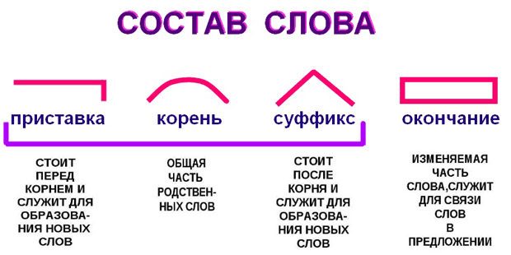

Все изменяемые слова состоят из двух частей: основы и окончания.
Основа - это часть слова без окончания. В основе заключено лексическое значение слова:
красный, краснот/а, красне/ть, покрасне/ть, докрасна
В основу слова не входят некоторые формообразующие суффиксы. Например суффикс -л- который образует форму прошедшего времени глаголов: подбросила мяч, заиграли на гитаре.

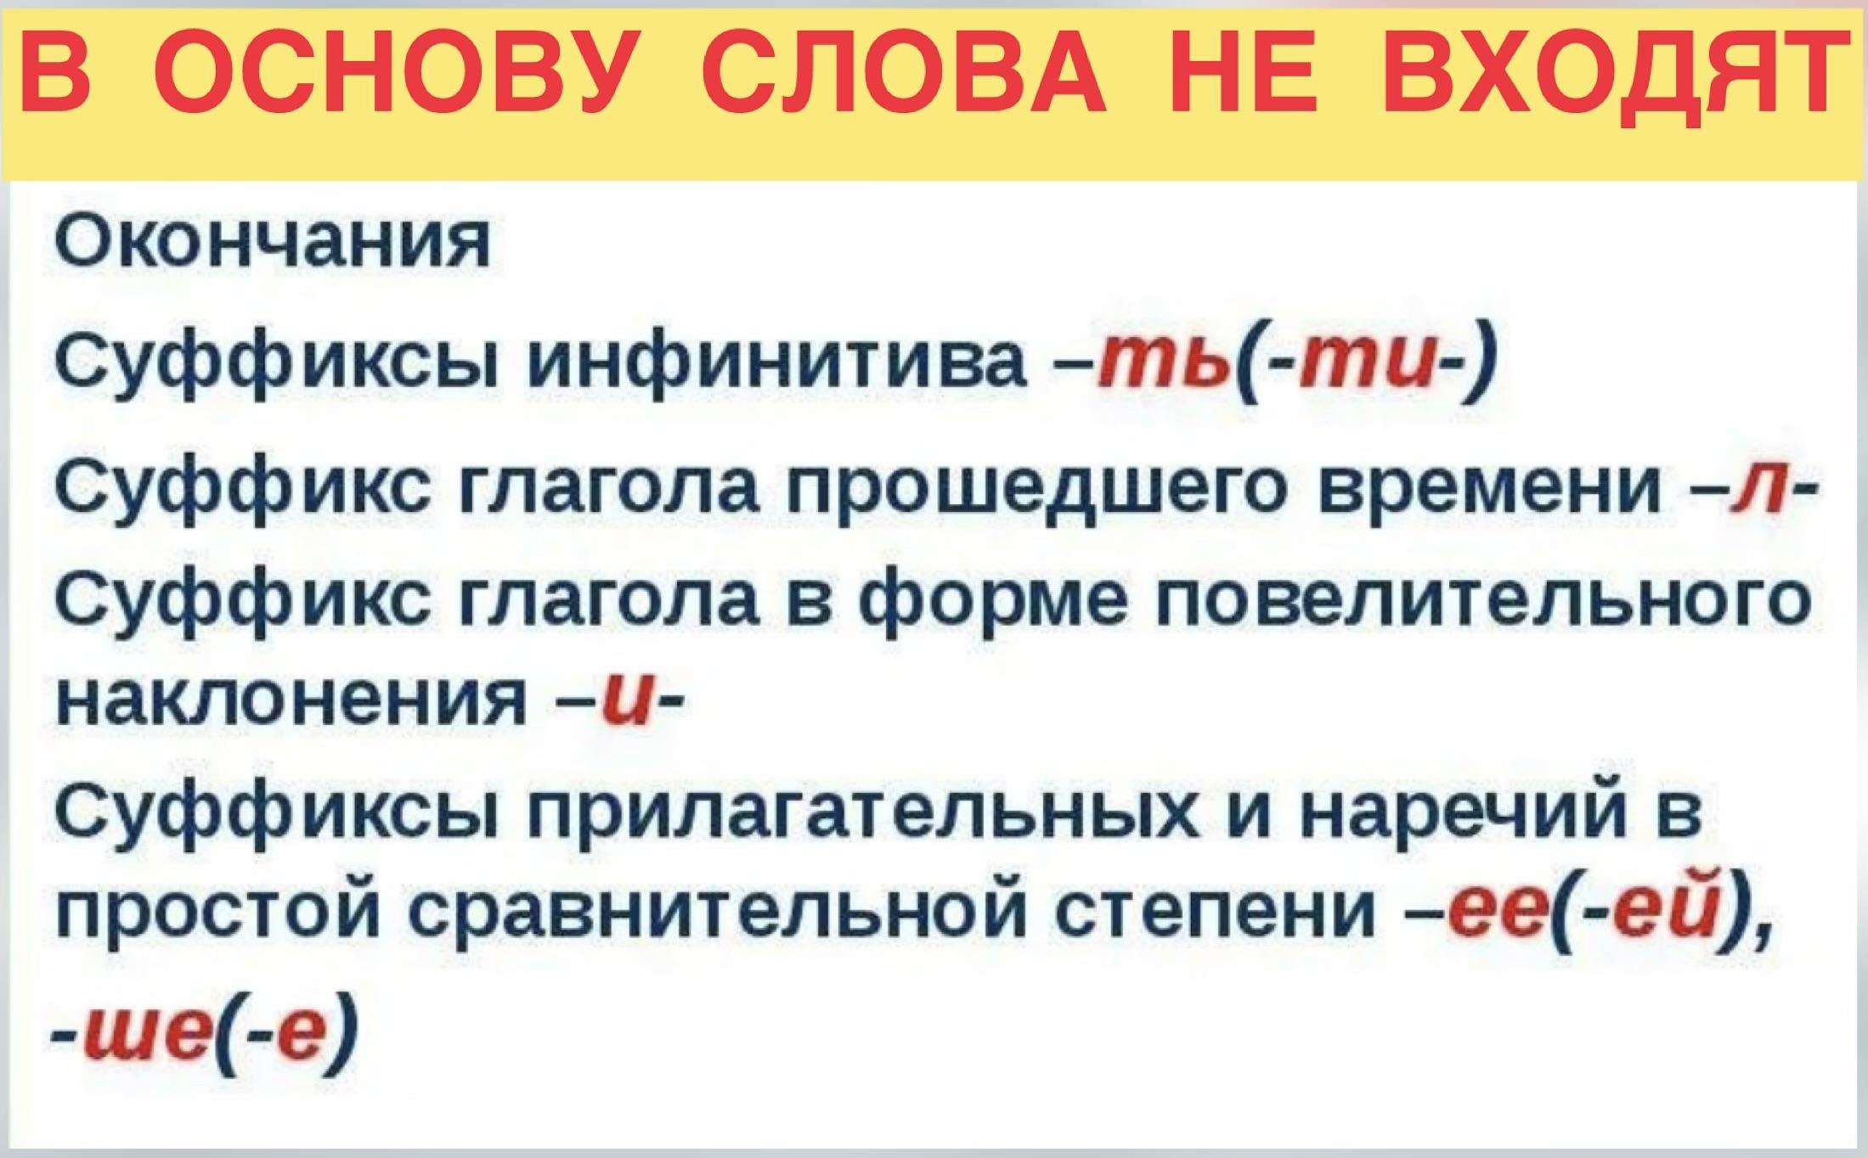

Как найти основу слова? Сначала:
1. Определить часть речи;
2. Выяснить изменяется слово или нет;
3. У изменяемого слова выделить окончание (изменить слово по падежам, числам, родам, лицам);
4. У неизменяемых форм слов (деепричастий, форм сравнительной степени прилагательных и наречий) выяснить формообразующие суффиксы;
5. В основу слова включить все морфемы, кроме окончаний и формообразующих суффиксов. Например:

рыб/ач/ий. земл/ян/ик/а. основ/а/тель
рыб - корень, земл - корень, основ - корень,
ач, ий - суффиксы, ян, ик — суффиксы, а, тель — суффиксы,
нулевое окончание, а — окончание, нулевое окончание,
рыбачий - основа слова. земляник — основа слова. основатель - основа слова.

мор/як. ласточк/а. хрусталь/н/ый
мор - корень, ласточк - корень, хрусталь - корень,
як - суффикс, а - окончание, н - суффикс,
нулевое окончание, ласточк - основа слова. ый - окончание,
моряк - основа слова. хрустальн - основа слова.

Окончание - это изменяемая значимая часть слова, служащая для связи слов в словосочетании или предложении. Чтобы выделить окончание, надо слово изменить, т. е. просклонять и проспрягать:
зелён/ый лес - зелён/ого леса; жив/у - жив/ём

Упражнение 1. Выделите окончания:
Лучи, лучах, лучу, луча; землю, земле, землей, земле; солнце, солнца, солнцу, солнце; выход, выходу, выхода, выходом, берёза, берёзу, берёзовый, о берёзе, реки, реке, реку.

Упражнение 2. Выделите основу слова в словах:
Уроки, бумага, партах, дети, ходить, выходить, землистый, фруктовый, кровавый, сердечные, приходить, выход, выходной, приходный, фигурки, животных, ёлку, бумажные, звери, племянник.

Упражнение 3. Разделите слова на значимые части.
Подорожник, поход, тропинка, грибок, цветочки, зимушка, школьный, городской, соседская, законодатель, основатель, мучительный, болельщик, документальный, маслянистый, столичный, бедность, безрезультатный, студенческий, бескровный, машины.

Упражнение 4. Разберите слова по составу:
Зимнее, подстаканник, морской, заморозки, связка, прорубь, посадка, перевязка, перегородка, вырубка, бесстрашный, шумный, кровный, безвкусный, грамотный, молоток, рябиновый, шапочка, листик.

ТЕСТ 13
1. Выделите обязательные части слова.
А. приставка и суффикс; В. приставка, суффикс и корень; С. окончание, приставка и суффикс; Д. корень и окончание;
2. Назовите необязательные части слова.
А. приставка и суффикс; В. корень и окончание
С. приставка, суффикс и корень; Д. окончание, приставка и суффикс;
3. Выберите часть слова, в которой заключено его значение.
А. приставка; В. суффикс; С. корень; Д. окончание;
4. Назовите часть слова, которая стоит перед корнем.
А. приставка; В. окончание; С. основа; Д. суффикс;
5. Найдите часть слова, которая стоит после корня.
А. окончание; В. основа; С.суффикс; Д. приставка;
6. Какие части слова не входят в основу изменяемых слов?
А. окончание; В. суффикс; С. приставка; Д. корень;
7. Как найти основу изменяемого слова?
А. выделить окончание, остальное и будет основой.
В. выделить приставку и суффиксы, остальное - основа.
С. выделить приставку, после нее идет основа.
Д. найти корень слова - это и есть основа.
8. Как называется часть слова без окончания:
А. приставка; В. суффикс; С. основа; Д. корень;
9. Какое утверждение верно?
А. С помощью суффиксов образуются новые слова.
В. С помощью суффиксов образуются формы слов.
С. Суффиксы делятся на словообразовательные и формообразующие.
Д. Возможны все варианты ответа.
10. Какие суффиксы не входят в основу слова?
А. пре- , по- ; В. -ый, -а , -ть ;
С. -ов- ; -енн ; Д. пред- , -во- ;
11. Выберите слово которое образовано приставочным способом:
А. деревянный; В. безвкусный; С. писатель; Д. путешественник;
12. Определите слово которое образовано суффиксальным способом:
А. дочитывать, зимний; В. подземный, полуботинки;
С. стрелок, желтизна; Д. советовать, осенний;
13. Найдите корень в слове ПОДОКОННИК:
А. - окон- ; В. под- ; С. подокон- ; Д. -оконник- ;
14. Найдите в ряду лишнее слово:
А. лентяй; В. лень; С. полено; Д. ленивый;
15. Выберите основу в слове ЗАКОНОДАТЕЛЬНЫЙ :
А. законодательн- ; В. закон-, -да- ; С. законодательство; Д. законодат- ;

Семейный портрет (l часть)
Моя семья очень большая и дружная. У меня есть мама, папа, бабушка, дедушка, братья, сестра и очень много двоюродных братьев и сестёр. Мои родственники живут в разных городах: Гяндже, Сумгаите, Мингечауре, Бейлагане. Иногда мне кажется, что в каждом городе у меня есть родные. Часто я знакомлюсь с новыми родственниками, приехавшими издалека. Всегда интересно выслушать их рассказы, вглядеться в их лица и узнать знакомые черты.
Наша семья собирается в бабушкином доме, где сразу становится шумно и весело. Бабушка угощает нас самыми вкусными на свете сладостями и пловом и пирожками. Никто не может удержаться, чтобы не попробовать их, когда чувствует запах. Я очень люблю слушать рассказы дедушки о жизни в старину. С дедушкой мы любим ходить на рыбалку, ухаживать за деревьями. Как же много он знает, чему только он меня не научил: как правильно закидывать удочку, прикармливать рыбу, поливать и обрезать деревья. Я всегда рад проведать своих родных.

Родственники: Мать, отец, дедушка, бабушка, брат, сестра, дочь, сын, дядя, тётя, кузен, кузина, двоюродный брат, двоюродная сестра, племянник, племянница, внук, внучка, муж, жена, свекровь, свёкор, сноха, зять, золовка (сестра мужа), своячница ( сестра жены), деверь (брат мужа), шурин (брат жены)

Словарь:
состав слова - sözün tərkibi
корень - kök
приставка - önşəkilçi
суффикс - şəkilçi
основа - əsas
окончание - sonluq
дружная - mehriban
чувствовать - hiss etmək

УРОК 15
Корень
Разговорная речь «Семейный портрет» (ll часть)

Основной морфемой в слове является корень, без него не может быть слова.
Корень - главная значимая часть, в которой заключено общее лексическое значение всех однокоренных слов. Чтобы найти корень, нужно подобрать родственные (однокоренные) слова: гор-а, при-гор-ок, гор-ный; роса, росинка, росистый, росисто

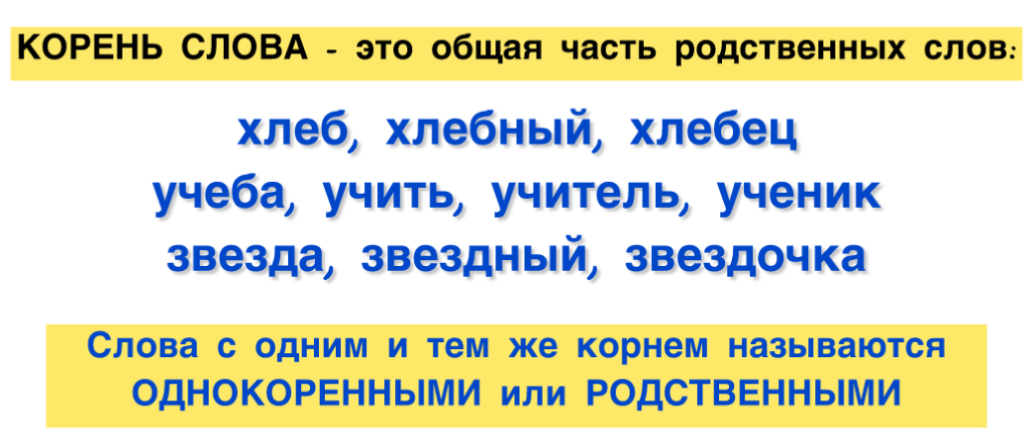

Однокоренными называются слова с общим корнем, но разным лексическим значением:
лес, лес-ок, лес-ной, лес-ник; рыба, рыб-ак, рыб-ач-ий, рыб-н-ый
В сложных словах выделяются два и более корня: пароход, вечнозелёный.
В состав таких слов могут выходить соединительные гласные о и е: землетрясение, нефтепровод, тепловоз
В русском языке есть слова с нулевым окончанием, когда в начальной форме после основы нет никаких букв, а проявляется окончание только при склонении: мяч – мяча – мячом и т.д.
Окончание выполняет важную функцию, оно изменяется, делая устную и письменную речь связной

Упражнение 1. Прочитать сказку про корня: Два корня.
Встретились однажды корень куста и корень слова.
— Здравствуй, — говорит один, — я корень, а ты кто?
— И я тоже корень, — отвечает другой.
— Я в земле живу, — говорит первый, — а ты где живёшь?
— А я живу в словах, — отвечает второй.
— Ну, какой же корень может жить в словах! — усмехнулся первый.— Вот я корень так корень! Посмотри: от меня в земле берут начало ростки и вырастает целый куст смородины или орешника, а то и целое дерево. А от тебя что растёт?
— Не хвастайся,— отвечает с улыбкой второй.— От меня и от других таких же корней, как я, тоже вырастают целые кусты, только не растений, а новых слов. Посмотри-ка, сколько разных слов выросло только из одного корня ЛЕС.
— Подумаешь! — не унимается первый.— Зато на кустах и деревьях, которые от меня вырастают, зреют вкусные фрукты и ягоды, которые можно съесть. А твоих слов не съешь!
— А без слов, которые от меня вырастают, ни одного твоего растения, ни фруктов, ни ягод даже и назвать-то нельзя! — не сдаётся второй.
Услышали их спор люди и говорят:
— Не спорьте, друзья, оба вы нам необходимы. Нужны нам и такие корни, от которых хорошие растения вырастают, очень нужны и такие, от которых новые слова вырастить можно.
Как у всех веток одного куста есть общий корень, так и у всех родственных слов всегда есть тоже общий корень — общая для всех часть, от которой все они произошли.

Упражнение 2. Прочитайте, какие слова оказались лишними? Обозначьте корень.
Жил-был один корень. Звали его Уч. Очень любил этот корень всех учить, поучать. Любил корень Уч и тех, кто учится, и тех, кто учит. И книжки учебные тоже любил.
Однажды к нему в гости вместе с родственниками прокрались и неродственные, «чужие» слова. Пришли слова учёба, учебник, обруч, каблучок, учитель, обучение, лучик, ученик, учреждение, училище, учитывать.

Упражнение 3. Найдите лишнее слово и выделите корень.
Перелёт, лётчик, летучий, прилёт, лето.
Золото, позолота, зола, золотистый.
Гористый, гора, горчица, горная.
Трава, травинка, травка, травяной, травушка, травма.
Кормить, корм, кора, кормление, кормушка, прикорм.
Сила, сильный, силач, сильнейший, силуэт.

Упражнение 4. Выпишите из текста родственные слова. Выделите корень.
1. Дикая утка вывела из осоки своих утят. Ярко светило солнце. Над водой цвела водяная кашка. Уточка нырнула в воду , а за ней вся семья.
2. Кругом пышно рос малинник. Сочные душистые ягодки малины быстро заполняли кузовок. Послышался шум. Около кустов шла медведица с медвежонком.
3. Я люблю бродить по лесу. А сколько грибов в лесу! Душистые рыжики и опята давно ждут грибников. Вот и я под елью нашёл грибок. Да какой!
4. Снежинки родились в снежных облаках высоко над землёй. Они медленно спускались на землю. Красив хоровод из снежинок! А ты любишь первый снежок?

Упражнение 5. Соедините слова из левого столбика с однокоренными из правого.
лес сад
вода больной
море лесной
садовый водичка
боль деревянный
дерево моряк

Упражнение 6. Зачеркните лишние слова.
Сад, мёд, дом, садик, мёдик. домик, деревья, медведь, домашний, садовый, медовый, медвежонок, медвежий, домино, садовник, сладкий, хижина

ТЕСТ 14
1. Какой раздел науки о языке изучает части слова?
А. Фонетика; В. Морфемика; С. Морфология; Д. Лексикология;
2. Что такое морфема?
А. часть основы слова; В. минимальная значимая часть слова;
С. словарный состав языка; Д. первичное значение слово;
3. Какая морфема называется значимой частью слова?
А. корень; В. основа; С. приставка; Д. суффикс;
4. Какая морфема находится после приставки и называет значение слов?
А. приставка; В. суффикс; С. основа; Д. корень;
5. Какое слово состоит из корня, суффикса и окончания?
А. наколенник; В. тыква; С. ультразвук; Д. песочница;
6. Как нужно найти корень в слове:
А. надо изменить форму слова;
В. надо подобрать слова с одинаковыми сочетаниями букв;
С. надо подобрать однокоренные слова ;
Д. надо проспрягать слово;
7. Как называется общая часть в словах СВЕТ, СВЕТЛЫЙ, СВЕТИЛЬНИК?
А. приставкой; В. корнем; С. суффиксом; Д. окончанием;
8. Выделите слово, в котором « ЗА » является частью корня:
А. задание; В. заварка; С. зайчишка; Д. завязывает;
9. Найдите какое слова состоит из корня и окончания ?
А. пробежали; В. холодный; С. серьёзный; Д. синий;
10. Определите корень слово ПРЕПОДАВАТЕЛЬ :
А. преподава- ; В. подав - ; С. - даватель ; Д. препода - ;

Семейный портрет (ll часть)
Мои мама и папа - это для меня самые близкие люди. Мой папа очень серьезный и ответственный человек, всегда знает, как нужно поступить, дает мне советы. Он для меня настоящий пример. Папа помогает мне чинить велосипед, ролики. С ним мы ходим в бассейн и в футбол.
Моя мама - самая добрая и понимающая, но в то же время и строгая. Она научила меня любить природу. С ней я люблю гулять и слушать рассказы о животных. Когда мама улыбается, на душе у нас становится светло и радостно. Только она знает, как поднять нам настроение.
Мои братья и сестра - мои лучшие друзья, которые помогут мне в любую минуту. Но и они могут на меня положиться во всём. Все мы учимся хорошо и стараемся не огорчать родителей плохими отметками в школе.
Наша семья вместе с дядями и тетями любит отдыхать на свежем воздухе. Летом мы часто выезжаем в лес, чтобы полюбоваться окружающей природой, отдохнуть от городской суеты. Мы играем с мячом, купаемся в реке, поем песни. Папа и дедушка готовят ароматный шашлык.
В нашей семье много родственников, поэтому мы часто ходим в гости на дни рождения, дарим подарки. Очень интересно делать сюрпризы для любимых людей. Весело проходят праздники. И я с нетерпением жду свой день рождения. Моя мама накроет стол, она любит всех удивлять вкусной едой. Придут родственники. Будет очень весело, тепло и уютно.
Вот такая яркая и интересная моя семья. Все мы дополняем друг друга и всегда поддерживаем. Я хочу, чтобы мы всегда были вместе!

Словарь:
однокоренные - eyniköklü
притворство - hiyləgərlik, riyakarlıq
стараться - çalışmaq, səy göstərmək
водяная кашка - su yoncası
настроение - əhval-ruhiyə, həvəs, hal, kef
родственник - qohum
уютно - rahat
дополнять - tamamlamaq
осока - qumotu (bitki)

УРОК 16
Приставка. Правописание приставок.
Разговорная речь «Внешность и характер»

Приставка - это часть слова, стоящая перед корнем и служащая для образования новых слов: учить - вы-учить, высокий - не-высокий, город - при-город

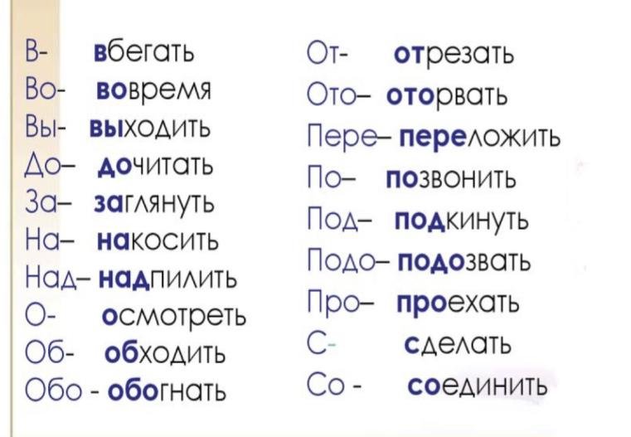

Основные приставки: без- (бес-), в- (во-), воз- (вос-), вз- (вс-), вы-, до-, за-, из- (ис-, изо-),на-, наи-, недо-, над- (надо-), не-, низ- (нис-, низо-), о-, об-(обо-), от- (ото-), по-, под- (подо-), пере-, пре-, пред- (предо-), при-, про-, раз- (рас-, разо-), с- (со-), через- (черес-)
Приставка обычно находится в начале слова, но в сложных словах она может стоять и посередине, перед вторым корнем: хлопкоочистительный, зернопогрузчик, густонаселённый
Приставки пишутся со словами всегда слитно и одинаково, независимо от произношения.

Упражнение 1. Образуйте слова с помощью приставок: на-, по-, вы-, за-, с-, пере-, про-, до-, об-, в-, при- :
Ходить, читать, играть, думать, прыгать, спать, открыть, крутить.

Упражнение 2. Допишите приставки:
1. Тёмная туча ….крыла солнце. ….дул резкий ветер. …сверкала молния и ….лил дождь. Ребята ….бежали домой. Они ….мокли до нитки.
2.….ходить в комнату, ….ходить из комнаты, …..ехать в другой дом, ….ехать к бабушке, ….ехать за мамой на работу, ….плыть до берега, ….плыть всё озеро.
3. Мама ….шла с работы. Папа ….шёл утром на фабрику.
Ко мне ….шли мои друзья. Мы ….шли вместе на улицу.

Упражнение 3. Спишите слова в два столбика, помещая в каждый столбик слова с одинаковыми приставками; приставки отделяйте чёрточкой.
a) Приставки на- и над-.
Надумать, наделать, надписать, надушиться, надрезать, надвязать, нада- вить, надломить, надвинуть, надувать, надрывать.
б) Приставки по- и под-.
Подпилить, подумать, подшить, подходить, подвода, подвижной, подвов, подивиться, подоконник, подороже.
в) Приставка о- и от-.
Отрезать, отупеть, отбежать, отравить, отрубить, отряхнуть, отбросить, отделать, отвердеть, откинуть, отвертеть, отяжелеть.
г) Приставки о- и об-.
Обмерить, обвязать, обеднеть, обелить, обуздать, облагородить, обу- чить, обить, обносить.
д) Приставки пре- и пред-.
Предлинный, представить, предводитель,, предание, предобрый, пред- чувствие, предатель, предвидеть, председатель.

Упражнение 4. В однокоренных словах выделите приставку и корень.
1. Берёза, берёзка, берёзой, подберёзовик;
Свет, светить, светлый, посветить, рассвет, светильник, светлячок;
Варёный, заварка, сварить, отвар;
Гриб, грибник, грибок, грибной, грибница, грибочек;
Дар, дарить, подарочный, подарок;
Звон, звонок, позвонить, звоночек, звонкий, перезвон;

2. Думала, подумала, передумай, раздумала;
Письменный, надпись, написанный, перепись;
Дом, домик, домашний, одомашнить, домище, домишко;
Снег, снега, снеговик, снежок;
Мороз, морозы, заморозить, разморозить;
Ложка, ложечка, ложечкой;
Улица, переулок, закоулок, проулок, уличный;

Упражнение 5. Спишите, вместо точек поставьте нужные по смыслу приставки.
1. Рабочим было дано задание ….строить здание больницы.
2. …водная лодка быстро пошла ко дну.
3. Солдат едва успел …бежать до окопа.
4. Студент … писал задание и показал его учителю.
5. Мастер сначала решил …клеить обои.
6. В пять часов я …шёл домой, …мыл руки и сел обедать.

ТЕСТ 15
1. Определите в каком слове имеется приставка?
А. презирать; В. президент; С. предложение; Д. пренеприятный;
2. Найдите ряд, где все слова с приставкой « С »
А. …доровье, …гореть, …дёрнуть; В. …двинуть, …бросить, …держать;
С. …беречь, …пособный, …лететь; Д. …дравствуй, …дешний, …дание;
3. Выберите ряд, где все слова с приставкой на « З »
А. ра…бить, …гореть; В. ра…сказать, бе…звучный;
С. во…звание, ра…писание ; Д. бе…брежный, и...балованный;
4. Выделите ряд, где все слова с приставкой на « С »
А. …хоженные, бе…злобный; В. ...бросать, … прыгнуть;
С. и…чезнуть, бе…шумный; Д. …дешний, …давить;
5. Определите ряд, где все слова без приставок.
А. натуралист, обжаловать, поглощать;
В. победить, достоинство, образованный;
С. обтирание, повысить, наряжать;
Д. ужинать, зарница, школьник;
6. Выделите слово с буквой « З » в приставке.
А. ра…сердится; В. …гиб; С. ра...думать; Д. ра...считаться;
7. Найдите и выпишите слово с буквой « С » в приставке.
А. …кусный; В. ...дача; С. чре...вычайно; Д. ...дание;
8. Определите верное утверждение.
А. В слове «ра...писание» пишется буква «З»
В. В слове «ра...волноваться» пишется буква «С»
С. В слове «...доровенный» пишется буква «С»
Д. В русском языке нет слов с приставкой «З»
9. Выделите ошибочное утверждение.
А. В слове «чере … чур» пишется буква «З».
В. Правописание приставок на «З» и «С» зависит от последующего согласного.
С. В слове «и...требление» пишется буква «С».
Д. В слове «бе...выходный» пишется буква «З».
10. Вместо точек поставьте нужные по смыслу приставки: …мерз, …рыто, …ехать
А. Пре- ; В. До- ; С. За- ; Д. Со- ;

Внешность и характер
Первое впечатление о человеке играет очень важную роль. Ученые говорят, что первое впечатление о новом знакомом можно формировать за каких-то 100 миллисекунд.
Наша внешность даже без слов рассказывает о наших личных качествах.
Исследования доказывают, что именно лицо передает очень важную информацию о нашей личности.
Исследователи уверяет, что на внешность влияют и гены, и гормоны, и образ жизни, именно поэтому лицо человека действительно может быть зеркалом его души.
Форма головы,черты лица,шея,плечи, даже походка даёт информации о характерах человека.
Психологи уверены, что мы мгновенно формируем впечатление о новых людях, но эти суждения очень часто обманчивы.
Люди с детскими чертами лица - круглолицые, с большими глазами - казались окружающим хрупкими, наивными, послушными, искренними и добрыми.
Хмурые, некрасивые, асимметричные лица ассоциировались с недружелюбным характером.
Но надо отметить что, это лишь первое впечатление.
Конечно, запойного пьяницу мы сможем вычислить с первого взгляда. Но, с другой стороны, не все человеческие пороки отражаются на лице. К примеру, у многих серийных убийц и маньяков была поистине ангельская внешность.
Вспомним, сколько раз наше первое впечатление о человеке было обманчивым. Во всех отношениях положительные и милые люди разочаровывали, а те, кто не внушал доверия, оказывались прекрасными людьми. Это как раз связано с тем, что люди склонны «судить книгу по обложке».

Словарь:
внешность - xarici görünüş, görkəm, sima
впечатление - təəssürat
качества - keyfiyyət
исследование - tədqiqat

наивный - sadəlövh
искренний - səmimi
добрый - xeyirxah, rəhimli, mehriban
хрупкий - kövrək, zərif

УРОК 17
Суффикс. Правописание суффиксов.
Разговорная речь «Характер моего друга»

Суффикс - это значимая часть слова, которая стоит после корня и служит для образования новых слов. Различают словоизменительные и словообразовательные суффиксы.
Словоизменительные суффиксы служат для образования грамматических форм данного слова: -ть, -ти (писать, плести), -л- (писал, плела),
-ащ-, -ящ-, -ущ-, -ющ-…(бегущий,опоздавший), -ее, -ей (бодрее, короче)
Словообразовательные суффиксы служат для образования однокоренных слов: учитель-учительница, рубить-рубка, царапать-царапнуть.
Суффикс отличается от приставки расположением в слове. Приставка пишется перед корнем, а суффикс пишется после корня. Приставка и суффикс служат для образования новых слов.
Чтобы найти суффикс сначала выделим в слове окончание, затем - корень. Часть слова между корнем и окончанием и будет суффиксом.

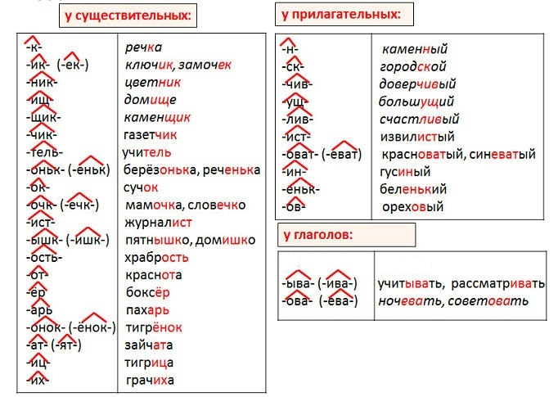

Суффиксы не только образуют новое слово, но и могут придавать ему дополнительное значение ласкательности, уменьшительности или увеличительности, пренебрежения: -к-, -ек-, -ик-, -ок- : берёзка, шапочка, домик, печка, мешочек, орешек, ротик, садик, прыжок, дружок.
Суффиксы -чик, -щик, -ик, -ист, -тель образуют названия лиц мужского рода по профессии или роду занятий: лётчик, водопроводчик, фонарщик, академик.

Упражнение 1. Выделите суффикс. Придумайте слово с таким же суффиксом.
Столик – гвоздик, сынок - ……………….,
диванчик - …………………., учитель - ……………..,
маленький - ………………, осенний - ……………..,
медвежонок - ………………, стульчик - ……………..,
котище - ………………, доброта - ……………….

Упражнение 2. Выберите слова, в которых есть суффикс.
Выходной, лесник, дома, бежит, длинная, подберёзовик, снега, снежки, заморозки, ходит, мыслишка, снежок, рыбешка, человечище.

Упражнение 3. Подчеркните лишнее слово. Выделите суффикс.
1. Сладенький, вкусненький, тортик.
2. Бежала, смотрели, писала.
3. Пленник, мостик, странник.
4. Каменщик, бурильщик, барабанщик.
5. Берёзка, лопатка, палка.

Упражнение 4. При помощи суффиксов образуйте новые слова: -чик, тель, -ник, -ищ, -н, -ок, -к, -ик :
Костюм – костюмчик
узор, хранить, мороз, стул, дом, зима, снег, лес, вечер, школа, холод, сад.

Упражнение 5. Образуйте новые слова при помощи приставок и суффиксов от слов, данных в скобках.
Под …… ник (окно) За ….. ск-ий (море)
Со …… ник ( беседа) При ….. н-ый ( город)
Без …… ник (дело) Без …… н-ый (отказ)
На …… ник (конец) На …… н-ый (рука)
Без …… иц-а (работа) Под ….. ов-ик (берёза)

Упражнение 6. Выпишите столбиками слова с одинаковыми суффиксами.
Образец: азербайджанский - русский - московский
Лётчик, грузчик, наборщик, счётчик, домик, комната, кавказский, вкусный, бакинский, стрелка, экскаваторщик, хирургический, городской, ценный, возчик, славный, весенний, садик, лесной, рыбка, университетский, переводчик, стрелка, листик. тетрадка, летний, бетонщик, столик, соседний, родной.

ТЕСТ 16
1. Значимая часть слова, стоит после корня и служит для образования новых слов - это …
А. приставка; В. корень; С. суффикс; Д. основа;
2. В какой части слова находятся суффиксы?
А. перед корнем; В. после корня;
С. в начале слова; Д. перед приставкой;
3. Исключите в ряду лишнее:
А. Окончание; В. Приставка; С. Основа; Д. Буква;
4. Выберите морфему который входит в состав основы:
А. приставка, окончание, корень; В. суффикс, основа, окончание;
С. приставка, корень, суффикс; Д. окончание, корень, суффикс;
5. Какие значимые части слова служат для образования новых слов ?
А. корень и окончание; В. приставка и суффикс;
С. суффикс и окончание; Д. основа и корень;
6. Для чего нужны суффиксы в языке :
А. для производства новых слов; В. для удлинения некоторых слов;
С. для изменения рода слов; Д. для изменения склонения слов;
7. К какому типу относится суффикс « -Л- » в слове СКАЗАЛ ?
А. формообразующий; В. словообразующий;
С. соединительной; Д. сочинительной;
8. В каком слове нет суффикса?
А. блокировка; В. банка; С. коробка; Д. учитель;
9. К какому типу относится суффикс « -НИК- » в слове ЛЕСНИК ?
А. формообразующий; В. словообразующий;
С. сочинительной; Д. разделительной;
10. Как называется часть слова без окончания?
А. окончание; В. основа; С. корень; Д. приставка;
11. Какую букву нужно писать в слове ЧЕЛОВЕЧ…К ?
А. е ; В. и ; С. о ; Д. ы ;
12. Какое слово пишется с суффиксом - И - ?
А. ветер…к, снеж…к; В. дожд…к, вод…чка;
С. медвеж…нок, волч…нок ; Д. бел…чка, блуз…чка;
13. В каком слове нет суффикса « -ИК- » ?
А. академик; В. ящик; С. птенчик; Д. ларчик
14. В каком слове нет суффикса « -ИК- » ?
А. финик ; В. прозаик; С. перчик; Д. калачик;
15. Выберите форму слова ПОХОД :
А. походник; В. переходный; С. ходит; Д. походы;

Характер моего друга
Настоящий друг - это близкий человек, с которым можно поделиться бедой и радостью, и он разделит с тобой как хорошее, так и плохое. Такой является мой лучший друг. Мы дружим уже больше семи лет, и он для меня - как родной брат. Он замечательный человек и настоящий друг, который не предаст и не оставит в беде. Он хорошо играет на гитаре.Он вспыльчив и отходчив. Всегда стоит за правду, никогда не уступает. Если обижают слабого, всегда придет на помощь. С чувством юмора у него тоже полный порядок. Если тебе грустно, то мой друг тут как тут. Всегда выслушает и даст совет. Однажды он увидел, как обижают мальчика и он вступился за него, не зная его близко. Просто увидел, что нападающие творят безобразие, которое нужно срочно остановить. Не раз он вступался за меня, когда я в этом нуждался. Я горжусь своим другом. Меня привлекает его смелость, его честолюбие и забота о матери. Мне нравится, что он никогда не оставит друга в беде. Всегда протянет руку помощи. Не обидит слабого, а наоборот заступится при случае необходимости, всегда подставит свое плечо. Мне кажется, что он очень мудрый человек не по годам. Нравится его чувство юмора. У нас всегда найдутся общие темы. И вообще, я горжусь тем, что у меня есть такой друг.

Словарь:
прозаик - nəsryazan, nasir
беда - bəla, bədbəxtlik, fəkakət
обижать - xətirə dəymək
протянет - uzadar
привлекает - cəlb edir
нуждается - ehtiyacı var
уступать - güzəşt etmək
горжусь - fəxr edirəm

УРОК 18
Повторение и обобщение темы «Состав слова».
Упражнения и тестовые задания по данной теме.

Упражнение 1. Закончите правило:
Окончание - это...
Суффикс - это…
Корень - это…
Приставка - это…
1) часть слова, которая стоит после корня и служит для образования новых слов;
2) изменяемая часть слова, которая служит для связи слов в предложении;
3) часть слова, которая стоит перед корнем и служит для образования новых слов.
4) часть слова, которая является общей для родственных слов;

Упражнение 2. Вставьте вместо точек пропущенные слова:
…. - главная часть слова. В …. заключено основное значение всех родственных слов.
Часть слова перед корнем называют …. .
Для образования новых слов служат …. .
Часть слова, которая стоит после корня и служит для образования новых слов, называют ...
Часть слова, которая служит для связи слов в предложении и словосочетании, называют ...

Упражнение 3. Напишите цепочки слов, устранив в них лишнее. Выделите корень.
Нос, носильщик, носик, носатый;
Час, часок, часть, часовщик;
Гусь, гусята, гусеница, гусыня;
Циркуль, цирк, цирковой, циркач.
Поле, полочка, полевой, полюшко;
Печурка, печь, печка, печать;
Соринка, сорняк, сорвал, насорил;
Вода, водичка, водянка, водить.

Упражнение 4. Обозначьте в словах приставки.
Улетают, написать, переписать, приходить, уходить, начертить, прослушать, сделать, прооперировать, перевязать, выпить, попить, прочитать, задуматься, поплакать, зарегистрируйся, скинуть, обдумать, сделать, расскажу , разговорная, оглашение, выделенное, выключен, взлететь, отрубить, надкусить, безграничный, рассердиться, сверхсрочный, преграда, подбежать, пришкольный.

Упражнение 5. Определите слова без окончания.
Прийти, ходят, играть, заманчиво, нужно, лучше, замок, написала, направо, домино, один, учебник, ученик, пешеход, сделать, книга, дедушка, фрукты, школа, словарь, сильнее, хуже, художница, слесарь,

Упражнение 6. Подберите к данным словам однокоренные слова.
Лес, рыба, школа, море, гора, отдых, красный, медик, боль, воздух, солнце, вода

Упражнение 7. Сгруппируйте однокоренные слова:
Полить, родина, ливень, родители, залив, родной, подливка, мутный, грозный, смута, пригрозить, помутиться, варенье, повар, сплетни, заварка, отвар, вареники, лом,
сшить, зашить, перешить, бегать, бегун, беглец, беглый, бегство, труд, волна, место,
трудно, местный, вода, перемена, трудный, ломкий, предместье, наводнение, шить, размен, волнистый, трудовой, ломать, подводный, затруднение, водянистый, водник, волноваться, подломиться, местность, выменять, сломать, безводный, взволнован, заместитель, потрудиться, наводнить, променять, наломанный, измена, волнение, переместить.

ТЕСТ 17
1. Выделите строку, в которой все перечисленные части служат для образования новых слов.
А. корень, суффикс, окончание; В. приставка, суффикс;
С. приставка, корень, окончание; Д. слог, окончание, корень;
2. Найдите слово, в котором нет приставки:
А. уехать; В. ужалить; С. ударить ; Д. унести;
3. Выберите слово с приставкой « О- »
А. обида; В. опечаленный ; С. отход; Д. орешек;
4. Укажите слово, которое не является однокоренным среди данной группы:
А. кора; В. корка; С. покорить; Д. корочка;
5. Закончите правило: Окончание – это…
А. часть слова, которая стоит перед корнем и служит для образования новых слов.
В. изменяемая часть слова, которая служит для связи слов в предложении;
С. часть слова, которая стоит после корня и служит для образования новых слов;
Д. часть слова, которая является общей для родственных слов;
6. Выделите слово с нулевым окончанием.
А. купе; В. притворство; С. очки; Д. творог;
7. Укажите слово с окончанием « -О » :
А. торнадо; В. кимоно; С. окно; Д. маэстро;
8. Назовите слово состоящее из приставки, суффикса и окончания?
А. оглашение ; В. учительствовать;
С. смелость; Д. семнадцатилетний;
9. Выберите слово состоящее из приставки, суффикса и окончания?
А. бензопровод; В. интерактивный ; С. обогрев; Д. двойственный;
10. Выберите слово состоящее из приставки, суффикса и окончания?
А. заманчиво ; В. уклон; С. приворот; Д. нефтепровод;
11. Выделите слова с приставками:
1.(за)ночевал; 2. (за)спиной; 3.(в)лез;
4. (с)мылом; 5.(по)работал; 6. (через)лёд;
А. 1, 5 ; В. 2, 4 ; С. 5, 6 ; Д. 3, 2 ;
12. Укажите слова, строение которых соответствует схеме:
приставка, корень, суффикс, окончание
1. крылышко; 2.погрузка; 3. поход;
4. подснежник; 5. лесок; 6.пригородный;
А. 2, 6 ; В. 3, 4 ; С. 1, 5 ; Д. 3, 6 ;
13. Определите какое слово состоит из приставки, корня и окончания:
А. переулок; В. огородный; С. обнова ; Д. освещение;
14. Найдите в каком слове нет суффикса?
А. огурец; В. ребенок; С. речка; Д. горошек;
15. Отметьте «лишнее» среди родственных.
А. пахать; В. пахота; С. пахнуть; Д. пахарь;
16. Какое слово не является родственным остальным?
А. дорожить; В. придорожный; С. дорога; Д. подорожник;
17. Какое слово состоит из приставки, корня, одного суффикса и окончания?
А. издалека; В. насаженный; С. прослушавший; Д. приготовлю;
18. Какое слово состоит из приставки, корня, одного суффикса и окончания?
А. посадка; В. заморгавший; С. соловушка; Д. складывая;
19. В каком ряду все слова родственные?
А. пригорок, горестный, взгорье; В. годный, годовой, наводнение;
С. водный, заводить, наводнение; Д. гордость, горделивый, загордиться;
20. В каком слове нет приставки?
А. примерка; В. прищепка; С. принцесса; Д. пришелец;

2 СЕМЕСТР

1 урок. Морфология. Части речи.
Развитие речи «Легенда о Девичьей башне» ( l часть)

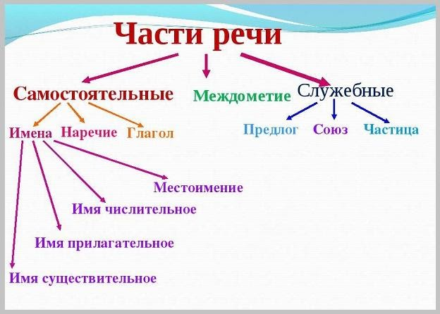

Морфология - раздел грамматики, в котором изучается слова как части речи. Слова могут изменяться по родам, падежам, числам, лицам и т. д..
В русском языке все окружающие нас слова можно отнести к десяти частям речи, которые в свою очередь делятся на самостоятельные, служебные и междометия.
К самостоятельным частям речи отнесем слова, которые называют предметы (существительное), признаки предметов (прилагательное), действия (глагол), количество предметов и порядок при счёте (числительное) и обозначают все эти понятия, кроме действий, (наречия), а также указывают на них (местоимения).
Слова самостоятельных частей речи имеют определенное лексическое значение, выступают в роли главных или второстепенных членов предложения, могут определяться, поясняться словами других частей речи: добрый человек - очень добрый человек.
Служебных частей речи в русском языке всего три: предлог, союз, частица
Они не имеют самостоятельного лексического значения, не являются членами предложения, но могут входить в их состав. Служебные части речи используются для выражения отношений между самостоятельными частями речи, между словосочетаниями и между предложениями.

Междометия составляют особую группу слов и выражают чувства говорящего: ох, ах, ура, ух, увы. Междометия не имеют общего и лексического значения, не являются членами предложения. Эти слова обозначают наши чувства, побуждения, но конкретно не называют их при этом: батюшки! боже упаси! честное слово! вот те раз! ужас! беда!

Упражнение 1. Читайте рассказ и переведите на родной язык.
«Части речи».
В некотором царстве в некотором государстве жили Части речи. Короля у них звали Имя существительное. У него было много помощников: Предлог, Союз, Частица, Наречие, Местоимение, Числительное, Прилагательное, Глагол. Все помощники очень-очень важные. Без Прилагательного нельзя описать какой-либо предмет. Местоимение всегда помогало Существительному, когда оно покидало королевство с важными визитами. А Частица всё время сидела в своей комнате и с восхищением вспоминала, что у неё было в молодости. И у Числительного было своё дело: оно считало, сколько людей и сколько богатства в их королевстве. Глагол все события записывал в свой большой блокнот: что произошло, кто куда пошёл, кто что делает.…Если Части речи ссорились, им помогали Союзы и Предлоги, которые, несмотря на то, что они очень маленькие, всегда всё расставят по своим местам.
Вот так дружно и слаженно живут в царстве Части речи

Упражнение 2. Прочитайте предложения и переведите на родной язык.
1. На деревьях висят прекрасные яблоки.
2. Марям вдруг встала и вышла из комнаты.
3. Надир каждый день встает в 7 часов утра, позавтракав торопится в школу.
4. Наша команда шла по лесу. Было очень тихо. Внезапно поднялся ветер.
5. Стояло тихое утро. Порой казалось, что здесь нет ничего живого.
7. Неожиданно раздался стук в дверь. Мальчишка побежал открывать дверь.
8. Начальник строительства по нескольку раз в день вызывал к себе инженеров для доклада.
9. Студенты каждый день посещают лекции.

Упражнение 3. Прочитайте предложения и проверьте, что вы запомнили.
1. Тебе необходимо отдохнуть и развлечься. 2. Благодарю вас за всё!
3. Это была непродолжительная беседа. 4. Какой у тебя дурацкий вид в этом костюме!
5. Извини, я тебя в темноте не заметил. 6. Ты вернул ему деньги?
7. Давай отпразднуем твой день рождения в ресторане!
8. Наконец-то он разыскал в библиотеке нужную книгу.
9. Это и есть тот самый знаменитый российский режиссер?
10. Мы не ели весь день, но я абсолютно не проголодался.
11. На этих соревнованиях наша команда обязательно должна выиграть.
12. Она хорошо учится, но оценки её не особенно интересуют.
13. Если у друга беда - надо ему помочь. 14. Кто-то пролил воду, на полу мокро.
15. Это был воистину смелый поступок. 16.Всякий человек ищет свой путь в жизни.
17. Не спеши! 18. Наконец-то он прекратил свистеть.

ТЕСТ 1
1. Что изучается в разделе Морфология?
А. слово; В. звуки речи; С. части речи; Д. части слова;
2. Выберите вариант с названием служебных частей речи.
А. местоимение, наречие, частица; В. числительное, наречие, предлог;
С. глагол, союз, прилагательное; Д. союз, предлог, частица;
3. Части речи - это:
А. существительное, прилагательное, глагол;
В. подлежащее, сказуемое, второстепенные члены;
С. слово, предложение, словосочетание;
Д. звуки, гласные, согласные;
4. Выберите название самостоятельных частей речи.
А. глагол, наречие, числительное; В. приставка, суффикс, окончание;
С. подлежащее, сказуемое, определение; Д. части речи, звуки речи, слово;
5. Выделите количество частей речи в русском языке?
А. десять; В. одиннадцать; С. восемь; Д. девять;
6. Определите группу слов, которые обозначают действие предмета.
А. цветной, малиновый, известный; В. праздник, жаворонок, урожай;
С. предлагает, заливает, кормит; Д. книга, машина, река;
7. Выделите имя существительное.
А. вкусный; В. яблоко; С. читаем; Д. десять;
8. Назовите вариант, где указаны самостоятельные части речи.
А. глагол, частица, имя числительное;
В. наречие, местоимение, предлог;
С. существительное, частица, предлог;
Д. глагол, наречие, местоимение;
9. Какой раздел русского языка изучает части речи?
А. синтаксис; В. фонетика; С. морфология; Д. словообразование;
10. 11. « В июле их ………. собирается выйти в отпуск.»
А. семя; В. семьёй; С. семья; Д. семьи;
12. Выберите синоним к слову ВЕСЁЛЫЙ :
А. мрачный; В. радостный; С. тоскливый; Д. печальный;
13. Какому слову правильно подобран антоним?
А. трудный - сложный; В. косой - кривой;
С. широкий - просторный; Д. щедрый - жадный;
14. Какое слово лишнее? «Маленькие малыши весело играли на лужайке.»
А. маленькие; В. малыши; С. весело; Д. играли;
15. Выберите в каком ряду только фрукты?
А. морковь, бурак; В. редька, абрикос; С. капуста, айва; Д.персик, груша;

Легенда о Девичьей башне (l часть)
Девичья Башня главная достопримечательность Баку, считается любимым символом города и всего Азербайджана. Её история имеет много тёмных пятен и загадок. Происхождение башни окутано тайной: никто не знает наверняка, когда она была построена, для чего, и даже то, как она получила свое название.
О возникновении Девичьей башни ходит много легенд. Большинство из них связано со значением слова «Дева». Одна из легенд гласит, что шах решил выдать свою дочь за нелюбимого ею человека. Пытаясь избавить себя от такой участи и отговорить отца, девушка попросила шаха построить башню и подождать, пока строительство не будет завершено. К моменту окончания строительства шах не изменил своего решения и тогда девушка взошла на башню и оттуда бросилась в море. После этого камень, о который царевна разбилась, назвали «Камнем девственницы», и девушки, будучи невестами, приносили к нему цветы.

Словарь:
части речи - nitq hissələri
самостоятельные части речи - əsas nitq hissələri
служебные части речи - köməkçi nitq hissələri
имя существительное - isim
имя прилагательное - sifət
имя числительное - say
местоимение - əvəzlik
глагол - feil
наречие - zərf
легенда - əfsanə
Девичья башня - Qız qalası
достопримечательность - diqqətəlayiq yer, mənzərəli yer
горожанин - şəhərli
камень - daş
происхождение - mənşə, əmələ gəlmə
окутано - bürünüb, sarınıb, dolanıb

Урок 2. Имя существительное
Развитие речи «Легенда о Девичьей башне» ( ll часть)

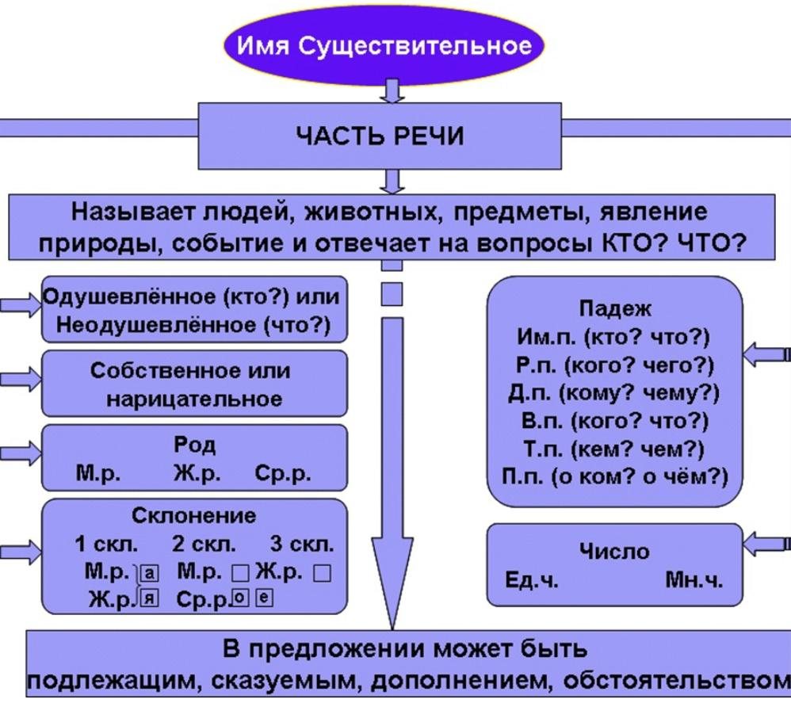

Имя существительное - это самостоятельная часть речи, которая обозначает предмет и отвечает на вопросы: кто? человек, патриот, сын, хозяин;
что? дело, результат, радость, белизна, колледж, кольцо, планета
Имена существительные называют:
Конкретные существительные обозначают единичные предметы, поддающиеся счёту: телевизор, калитка, книга, котенок, шуба, экран, рукоятка, морковь, коробка

Вещественные существительные обозначают однородные по составу вещества, не представленные единичными предметами: пищевые продукты, материалы, виды тканей, ископаемые, стройматериалы, химические элементы, лекарства: хлеб, овёс, песок, парча, уголь, водород, аспирин, молоко, масло, нефть.

Абстрактные (отвлечённые) существительные обозначают нематериальные понятия, их нельзя увидеть, измерить или потрогать. О них можно только размышлять, их можно описать или проанализировать: обман, печаль, гордость, дружба, совесть, стремление, гнев, хлопоты, доброта, любовь, природа, ум, старость, усталость.

Собирательные существительные обозначают совокупности однородных лиц или предметов как цельное единство, как нечленимое понятие: мебель, листва, народ, студенчество, профессура, коллектив, группа, семья, молодёжь.

Собственные существительные - это названия отдельных лиц, единичных предметов, которые пишутся с прописной буквы. Это имена, фамилии, прозвища, клички, географические и астрономические названия: Низами, Баку, Салимов, Ахмед, ’’Карван’’- журнал, Меркурий - планета.

Нарицательные существительные - это общее название для всех однородных предметов и явлений: школа, снег, дверь, кот, дом, библиотека, окно, река, яблоко, ручка, книга, такси.

Одушевленные существительные - существительные, которые обозначают названия живых существ. В русском языке к живым существам относятся люди, животные, карточные и шахматные фигуры, игрушки, персонажи из художественной литературы и мифов. Они отвечают на вопрос кто? - ученица, хозяин, прохожий, кошка, мальчик, жираф, матрёшка, валет.

Неодушевленные существительные обозначают предметы и явления неживой природы, растения, совокупность живых существ и отвечают на вопрос что? - камень, дерево, родня, профессура, армия, страна, труп.
Следует понимать, что эта грамматическая категория может не совпадать с различением живого и неживого в природе.
В языке к одушевленным существительным относятся
•названия игрушек, механизмов, похожих на человека (Мальвина, Золушка, робот);
•названия шахматных фигур и карт (ладья, туз);
•названия мифических существ (фея, русалка, Кощей).

Упражнение 1. Выделить одушевлённые и неодушевлённые существительные.
Гусь, люди, руки, чебурашка, русалка, котёнок, мебель, свет, лес, тигр, река, солнце, орёл, кукла, цыплёнок, врач, группа, толпа, народ, стая, детвора, войско, женщина, ферзь, пешка, ладья, Король, дама, фея, матрёшка, крестьянство, студенчество, стена, деревья, коза, рукавичка, пчела, ёжик, гроза, Анна.

Упражнение 2. Подчеркнуть имена существительные, определить одушевлённые или неодушевлённые.
1. Идёт холодный зимний дождь. Земля покрыта тонким слоем льда. Птицы от холода спрятались под крыши домов. На улицах никого нет.
2. Верблюд живёт на юге. Неутомимо шагает он по пустыне, легко переносит жару. Песчаный ураган не пугает его. Семь дней верблюд может жить без воды.
3. Во дворе гулял мальчик лет шести. Кошка перебежала дорожку. Огромный лось вышел на водопой. На крыше жалобно мяукали коты. Слышались радостные голоса детей.

Упражнение 3. Сколько слов отвечает на вопрос КТО ?
Чашка, стол, папа, детвора, ученик, Ахмед, рябина, народ, мастер, пейзаж, мать, педагог, сахар, учительница, ребята, ученик, восток, заря, праздник, самолет, ракета, помидор, шофер, отец, машинист, товарищ, родина, берег, горох, шоссе,

Упражнение 4. Выделите в тексте одушевлённые и неодушевлённые существительные.
Пришло теплое лето. На лесной опушке распускаются колокольчики, незабудки, шиповник. Белые ромашки протягивают к солнцу свои нежные лепестки.
Вылетают из уютных гнёзд птенцы. У зверей взрослеет смена. Медвежата старше всех. Они родились еще холодной зимой в берлоге. Теперь они послушно следуют за строгой матерью. Рыжие лисята весело играют у норы. В сумерках выходят на охоту колючие ежата. Не обижайте лесных малышей. Приходите в лес верными друзьями.

Упражнение 5. Приведите несколько примеров:
Собирательные существительные - __________
Одушевлённые существительные - ___________
Неодушевлённые существительные - ___________
Собственные существительные - _____________
Абстрактные существительные - __________

ТЕСТ 2
1. Имена существительные отвечают на вопросы: А. Кто? Что? В. Какой? Какая? С. Как? Когда? Д. Почему? Какие?
2. Укажите ряд, в котором все имена существительные одушевлённые:
А. сапог, кошка, дверь; В. цветы, воробей, гусеница;
С. зола, Борис, плита; Д. собака, мужчина, врач;
3. Что такое одушевленные существительные?
А. Существительные, обозначающие названия неживых существ.
В. Существительные, обозначающие названия живых существ.
С. Существительные только женского рода.
Д. Существительные, обозначающие названия уникальных, единичных предметов.
4. Что такое неодушевленные существительные?
А. Существительные, обозначающие названия неживых существ.
В. Существительные, обозначающие названия живых существ.
С. Существительные только среднего рода.
Д. Существительные, обозначающие названия целых классов уникальных предметов.
5. Определите, какие из существительных является неодушевлёнными:
А. педагог, учитель, архитектор; В. ребёнок, семья, малыш;
С. сыр, толпа, растение; Д. машина, врач, парикмахер;
6. В каком из словосочетаний употреблено одушевленное существительное?
А. новые ножницы; В. замело снегом;
С. широкая тропинка; Д. дорогой друг;
7. В каком из предложений употреблено неодушевленное существительное?
А. шахматная королева; В. знакомая сестры;
С. маки расцвели; Д. учитель продиктовал;
8. Найдите в предложении одушевленное существительное: «Мама купила в магазине яблоки и морковь».
А. мама; В. в магазине; С. яблоки; Д. морковь;
9. В каком из предложений употреблено неодушевленное существительное?
А. Вчера мы гуляли с Арзу и Идрисом.
В. Серый котенок потянулся и замурчал.
С. В зимнем парке всё еще прохладно.
Д. Тамара не смогла забыть возлюбленного.
10. Определите, какое из существительных является одушевлённым:
А. народ; В. толпа; С. кукла; Д. дом;
11. Какое из слов в ряду является лишним:
А. Москва; В. Петербург; С. Город; Д. Баку;
12. Какое из существительных относится к одушевлённыем :
А. тюль; В. мозоль; С. лебедь; Д. дверь;
13. Какое из слов лишнее в ряду:
А. деревня; В. пианино; С. время; Д. зайка;
14. Какое из слов лишнее в ряду:
А. жираф; В. фея; С. робот; Д. молоко;
15. Определите, какие из существительных является одушевлёнными :
А. дом, лето, собака; В. хлеб, медведь, морковь;
С. русалка, покойник, кукла; Д. масло, мастер, педиатр;

Легенда о Девичьей башне ( ll часть)
Девичья башня хранит в себе столько же секретов, сколько камней в ее древней кладке.
Существует и другой вариант легенды об этой башне: Царь вернулся домой с войны, и узнал, что его жена родила ему дочь, а не сына. Он приказал убить дочь, но няня сумела сбежать вместе с ней. Через семнадцать лет она стала красивой девушкой. Когда царь её увидел впервые, она уже была помолвлена. Жестокий царь влюбился в неё и хотел жениться на ней и увёз в башню. Разъяренный жених убил царя и помчался, чтобы спасти свою возлюбленную. Но, услышав шаги на лестнице, она подумала, что идёт царь, и в испуге бросилась с вершины. Но вскоре он узнал, что русалки спасли девушку. Спустя время возлюбленные смогли найти друг друга и скрепили себя узами брака.
Легенда свидетельствует также и о том, что Каспийское море находилось у самого подножия Девичьей башни.
Археологические изыскания ведутся и по сей день. А пока Девичья башня не спешит раскрывать всех своих тайн. С каждым новым открытием рождается все больше новых вопросов о предназначении Башни, ее устройстве, архитекторах и строителях, спроектировавших и построивших этот шедевр древнего зодчества.

Словарь:
конкретные существительные - müəyyən isimlər
вещественные существительные - maddi isimlər
абстрактные существительные - mücərrəd isimlər
собирательные существительные - toplu isimlər
собственные существительные - xüsusi isimlər
нарицательные существительные - ümumi isimlər
одушевлённые существительные - canlı isimlər
неодушевлённые существительные - cansız isimlər
прозвища - ləqəb
кличка - ləqəb
художественный - bədii

Урок 3. Род имён существительных. Мужской род
Развитие речи «Жемчужина Азербайджана» ( l часть)

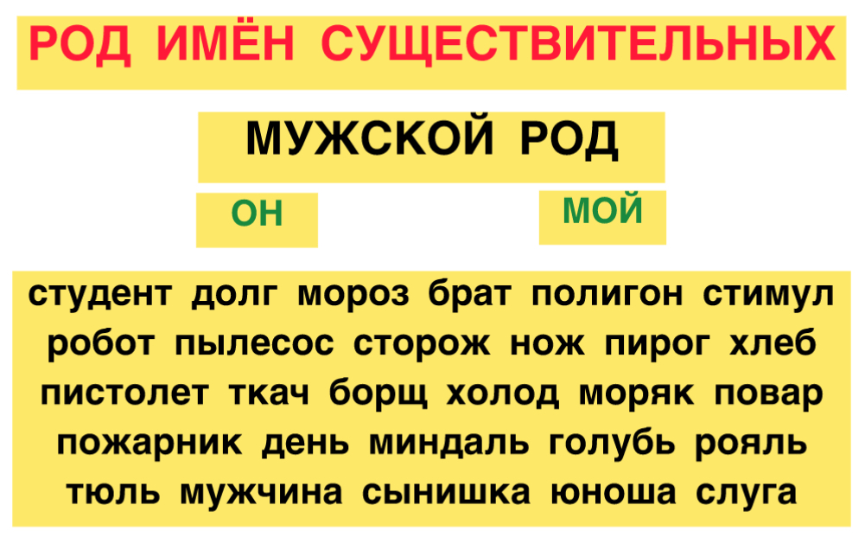

Род – это постоянный признак существительных. Все существительные делятся на три родовые группы: мужской род, женский род и средний род
В большинстве случаев род существительного можно определить по окончанию.
Существительные мужского рода оканчиваются:
на согласный: магазин, журнал, поезд, дом, студент
на -й: музей, трамвай, сарай, герой
на -ь: словарь, зверь, учитель, конь, январь, дождь

И небольшая группа существительных обозначающих лиц мужского пола с окончаниями -а, -я - папа, дедушка, дядя, мужчина, братишка, юноша, слуга.
К существительным мужского рода можно прибавить местоимение мой - мой папа
мой стакан, мой компьютер, мой портфель, мой телефон, мой компот.
Кроме того, у некоторых существительных род можно определить по значению слова, то есть, одни слова называют людей и животных мужского пола, а другие – женского: тигр, петух, конь - мужской род
тигрица, курица, лошадь - женский род
У имён существительных, стоящих во множественном числе, род не выражен. Чтобы определить род, надо поставить слово в единственное число:
Плакаты - плакат – мужской род
Картины – картина – женский род
Облака– облако – средний род

Если у существительного нет формы единственного числа, то и рода оно не имеет: ножницы, шорты, носилки, тиски, каникулы, плоскогубцы, щипцы
У несклоняемых существительных - географических названий - род определяется по определяющему их слову:
Калахари – пустыня – женский род
Тбилиси – город – мужской род
Онтарио – озеро – средний род

Упражнение 1. Определите род имён существительных.
Кофе, крики, воин, рыбак, дворец, гнев, карта, бегемоты, месть, крабы, зеркало, деньги, муха, сапоги, будильник, дача, медведь, мебель, ветер, вилки, пение, костюм, воробей, буфет, вождь, машина, гараж, синяки, гигант, олень, газель, мячик, край, салон, зима

Упражнение 2. Спишите пословицы. Подчеркните имена существительные, противоположные по значению. Определите их род.
1. Труд кормит, а лень портит.
2. Худой мир лучше доброй ссоры.
3. Герой умирает раз, а трус – тысячу раз.
4. Одна зима на Родине лучше ста вѐсен на чужбине.
5. Ученье – свет, а неученье – тьма.

Упражнение 3. Определите род имён существительных, выделите окончания.
Кактус, кисель, зеркало, пёрышко, калитка, лаваш, картофель, кормушка солнышко, конь, горло, воинство, носишко, капель войско, дело, лестница, дрозд деревня, селёдко, войско, блюдо, осень, портфель, ласточка, горе, кресло, озеро, плюшка, корыто

Упражнение 4. Определите у выделенных существительных род: «Ёлка»
Было ясное морозное утро. Окна покрылись густым слоем снежных листьев и цветов. В комнату внесли большую елку. От елки потянуло холодком. Но вот веточки ее оттаяли, распушились. В доме запахло хвоей. Ребята стали наряжать елку. На лесной красавице появились хлопушки, бусы, длинные бумажные цепи.
От веточки к веточке потянулись золотые паутинки.

Упражнение 5. Найдите имена существительные мужского рода:
Голос, течение, корень, плечи, ремесло, пейзаж, воздух, лето, вода, дождь, зверь, тюль, жук, пёрышко, пыль, груши, дело, жир, водопад, эхо, воздух, ситечко, рыбалка, башмак, жало, море, живот, донышко, кресло, болезнь, серебро, катер, слон, окошко, автор, парта, окно, кепка, солнце, опушка, ворчун, костёр, повидло, огурец, яблоко, айсберг, эскимо, яйцо, галстук, небо, цвет, перчатки, стена, пелена, весна, ненастье, кабинет, лебедь, овощ, машина, молоко, завод, фабрика, конь, насекомое.

Упражнение 6. Выберите существительные мужского рода, подчеркните одушевлённые существительные.
Каша, дворик, масло, борщ, отец, сынишка, счастье, переворот, время, тревога, земляк, конь, корабль, свет, насекомое, речь, слово, текст, дворик, растения, счастье, переворот, время, тревога, дождь, мышь, рожь, мама, тётя, бабушка, семья, платье, птица.

ТЕСТ 3
1. Существительные какого рода не выделяют в русском языке?
А. Мужского; В. Женского; С. Среднего; Д. Нарицательного;
2. Какие существительные не имеют грамматического признака рода?
А. Слова, которые употребляются только в единственном числе.
В. Слова, которые употребляются только во множественном числе.
С. Собственные существительные.
Д. Неодушевленные существительные.
3. В каком из словосочетаний употреблено существительное мужского рода?
А. любимая песня; В.теплое пальто; С. крепкий чай; Д. широкая река;
4. В каком из словосочетаний употреблено существительное, не имеющее категории рода?
А. рыжая белочка; В. мамины ножницы;
С. приятный сюрприз; Д. грецкие орехи;
5. По каким местоимениям определяется мужской род?
А. она, моя; В. он, мой; С. они, мои; Д. он, они;
6. Существительные мужского рода имеют окончания:
А. на -ё, -ю; В. на -о, -е; С. на -ь, согласный звук; Д. на -а, -я;
7. Определите ряд существительных мужского рода:
А. дом, окно, дверь; В. друг, слон, цветок;
С. парта, солнце, книга; Д. машина, флаг, здание;
8. Выберите ряд существительных мужского рода:
А. сын, звонок, мяч; В. птица, береза, картина;
С. поле, пенал, стол; Д. пенальти, роль, шкаф;
9. Назовите ряд существительных мужского рода:
А. солнце, небо, поле; В. долг, кот, соболь;
С. сарай, вода, звезда; Д. задание, мать, отец;
10. Найдите существительное мужского рода:
А. подгруппа; В. упражнение; С. ученик; Д. баррикада;
11. Выберите ряд существительных мужского рода:
А. работа, журнал, звук; В. дом, озеро, зверь;
С. враг, лес, моряк; Д. парта, солдат, лилия;
12. Какие существительные относятся к мужскому роду?
А. слово, зверь, мебель; В. памятник, руль, курс;
С. озеро, пенал, река; Д. лесник, интерна, кольцо;
13. Определите ряд существительных мужского рода:
А. сорочка, новичок, день; В. брат, кит, звук;
С. стекло, решение, звезда; Д. море, сколько, книга;
14. Укажите род имени существительного ЯЗЫК :
А. мужской род; В. женский род; С. средний род; Д. общий род;
15. Выберите лишнее в ряду:
А. литература, песчинка, лексика; В. юноша, дядя, мальчишка;
С. сестра, река, фабрика; Д. мечта, аудитория, гора;

Жемчужина Азербайджана
Шуша по праву считается самым красивым уголком Карабаха. Каждая его песчинка, каждый камень является свидетелем исторических событий. Никто не оставался равнодушным перед его красотой и благородством.
Шуша является не только райским уголком, но и неприступной крепостью важного стратегического значения, предметом зависти и злобы врагов. Шушу также называют колыбелью азербайджанской культуры и музыки. Покойный президент Гейдар Алиев называл этот город «великим памятником азербайджанского народа».
Испокон веков считалось, кто владеет Шушой - тот владеет Карабахом.
Шуша всегда​ славилась своей богатой культурной жизнью, литературой, музыкой, архитектурой. В городе действовало большое количество различных литературных и музыкальных обществ, функционировала Шушинская школа мугамата. Шуша известна также как старинный центр ковроткачества.
8 ноября 2020 года, после оккупации, длившейся более 28 лет,​ благодаря доблести и храбрости азербайджанской армии город полностью вернулся под контроль​ Азербайджана. Этот исторический день будет ежегодно​ отмечаться в стране, как День победы.

Словарь:
род - cins
мужской род - kişi cinsi
мой - mənim
твой - sənin
жемчужина - mirvari, inci
считается - hesab edilir, sayılır
равнодушный - laqeyd, etinasız
свидетель - şahid
зависть - paxıllıq, həsəd, qibtə
злоба - ədavət, qərəz, hirs, acıq
оккупация - işğal
различный - müxtəlif
День победы - Qələbə günü
пустыня - səhra
ковроткачества - xalçaçılıq

Урок 4. Женский род
Развитие речи «Жемчужина Азербайджана» (ll часть)
В русском языке все существительные, уже рождаются словами мужского, женского или среднего рода. По родам они не изменяются. Вот почему род - это постоянный признак имён существительных: старшина, богатырь - мужской род,
улица, речь - женский род, стекло, ущелье - средний род

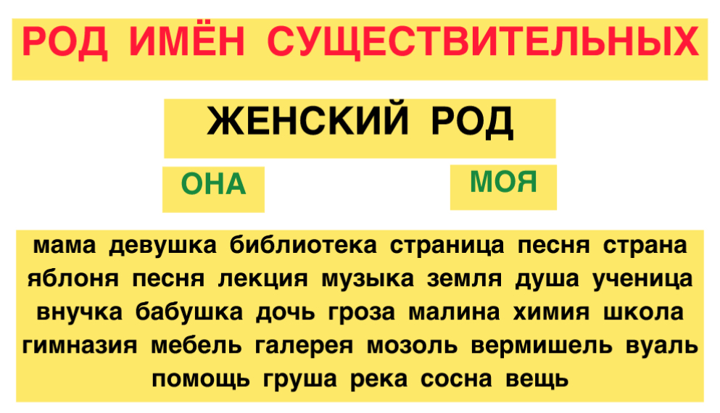

В В русском языке существительные женского рода оканчиваются:
на -а – страна, газета, красота, мама
на -я – фамилия, тётя, земля, секция
на -ь – площадь, дочь, нежность, гроздь, тушь, помощь
К словам женского рода на «мягкий знак» мы можем добавить осень, мебель, дверь, кровать, соль, морковь, фасоль, Сибирь, специальность, нефть
Также слова оканчивающиеся на ч, ж, ш, щ + ь = женский род: ночь, дочь, брошь, рожь, вещь, помощь, мышь, мощь
Все существительные на -ость, -овь, являются словами женского рода: жидкость, радость, местность, плотность (кроме слова «гость»), морковь, любовь, церковь, свекровь
Существительные согласуются с прилагательными или местоимениями отвечающими на вопросы - чья? какая? свежая газета, веселая подруга, моя тетрадь, новая мебель.
У слов, находящихся в форме множественного числа или имеющих форму только множественного числа, род не определяется: дома, скатерти, каникулы, вожжи, хлопоты, брюки, сани, сливки, шорты, ворота, очки, ножницы

Упражнение 1. Определите род имён существительных.
Сердце, книга, бедняга, школа, сирота, злюка, время, дедушка, слониха, жаба, акула, тихоня, стремя, мачеха, имя, семя, существо, домишко, дом, пальто, ничтожество, какао, кофе, окно, божество, животное, страшилище, брюки, депо, осень, портье, конферансье.

Упражнение 2. Найдите имена существительные мужского и женского рода:
Ножницы, гусак, гусыня, родитель, врач, директор, письмо, лошадь, конь, голосище, кость, гость, нож, дрожь, кровь, центр, церковь, любовь, такси, вилы, море, рояль, шампунь, диагональ, тюль, вуаль, жалюзи, макароны, ясли, носилки, часы, зверьё, мёд, фарфор, сани, бархат, конопля, деньги, сутки, каникулы, похороны, сластёна, неженка, заводила, умница, семя, плакса, гостиная, столовая, ванная, горничная, мороженое, жаркое.

Упражнение 3. Продолжите ряд слов. Используйте данные слова:
он: урок,.…
она: книга,….
оно: окно,.…
они: столы,....
Слова: слово, университет, факультет, яблоко, языки, слова, семя, семья, дети, декан, урок, тетради, аудитория, преподаватель, родители, юноша, студенты, столы, стул, доска, окно, словарь, мать, отец, дедушка, бабушка, упражнение, имя, задание, мама, папа, дядя, тётя, студентки, друзья.

Упражнение 4. Пишите словосочетания со словами ОДИН, ОДНА, ОДНО :
Слова: студент, студентка, стол, стул, окно, книга, слово, урок, словарь, брат, сестра, дедушка, учебник, аудитория, дверь, учебник, страница, номер, учитель, яблоко, лекция, упражнение, доска, преподаватель, врач, здание, друг, метро, факультет, море, имя, день.

Упражнение 5. Прочитайте текст. Составьте вопросы к каждому предложению.
Тофик учится в университете в другом городе и часто вспоминает свою большую и дружную семью. Он давно не видел своего доброго отца и свою ласковую маму, старшего брата и младшую сестру. Отца зовут Сахиб. Он талантливый инженер. Он работает на заводе и очень любит свою интересную работу.
Маму зовут Эльмира. Она работает в школе и преподаёт французский язык. Школьники очень любят и уважают свою добрую учительницу.
Старшего брата зовут Юсиф. Он терапевт и работает в поликлинике. У него есть семья. Юсиф очень любит свою маленькую дочку.
Младшую сестру зовут Лала. Она школьница. Лала очень любит русскую литературу и изучает английский язык.
Тофик очень любит свою дружную семью. Родители тоже часто вспоминают своего сына Тофика и с нетерпением ждут его.

ТЕСТ 4
1. В каком из словосочетаний употреблено существительное женского рода?
А. спелое яблоко; В. красивый закат; С. яркий свет; Д. восковая свеча;
2. Существительные женского рода имеют окончания:
А. –о, -е; В. -мя, -ие; С. нулевое окончание; Д. –а, -я, на конце ь;
3. Найдите ряд существительных женского рода:
А. сын, звонок, мяч; В. птица, береза, картина;
С. поле, пенал, стол; Д. пенальти, роль, газета;
4. Выберите слово, в котором спрятано существительное женского рода.
А. братишка; В. сынишка; С. импорт; Д. природа;
5. Выделите слово, которое отличается от остальных.
А. строитель; В. учительница; С. водитель; Д. грузчик;
6. Найдите «четвертое лишнее».
A. Шаурма; В. Авеню; С. Торнадо; Д. Миссисипи;
7. Какое местоимение согласуется с существительными женского рода?
А. он; В. она; С. оно; Д. они;
8. Укажите имя существительное женского рода:
А. картофель; В. тюль; С. вермишель; Д. конь;
9. Выберите ряд существительных мужского рода:
А. организм, дверь; В. семья, центр;
С. папа, варенье; Д. ветер, юноша;
10. Определите ряд существительных женского рода:
А. сон, золото, страна; В. птица, армия, молодёжь;
С. мать, пение, собака; Д. семя, вымя, стремя;
11. Определите род имени существительного ДЕВОЧКА :
А. мужской род; В. женский род; С. средний род; Д. общий род;
12. Укажите имена существительные женского рода:
А. голоса, тёзка, корень; В. знамя, дорога, ремесло;
С. пейзаж, воздух, лето; Д. вода, ученица, ворона;
13. В каком из словосочетаний употреблено существительное женского рода?
А. спелые ягоды; В. прекрасный вид;
С. хороший вечер; Д. милая женщина;
14. В каком из словосочетаний употреблено существительное женского рода?
А. любимый фильм; В. теплое пальто; С. крепкий чай; Д. широкая река;
15. Выберите род имени существительного ОГОНЬ :
А. мужской род; В. женский род; С. средний род; Д. общий род;

Жемчужина Азербайджана (ll часть)
Каспийское море - жемчужина природного достояния Азербайджана. Каспийское море по сути является уникальным, единственным в мире соленым бессточным озером. Морем его называют исключительно из-за того, что ложе его складывается земной корой океанического типа. За все время своего существования Каспийское море имело порядка 70 названий - у разных народов и племен.
Море располагается сразу в трех климатических зонах. Площадь Каспия составляет 371000 кв.м., максимальная глубина достигает 1025 метров. Протяженность побережья около 6500 км, а если считать острова, то эта цифра увеличивается до 7000 км. В Каспийском море на сегодняшний день зарегистрирован 101 разновидность рыбы. Именно здесь сосредоточена основная часть мировых запасов осетровых, судака, воблы, сазана. В Каспийском море обитают также карп, килька, лещ, кефаль, окунь, щука, лосось, и ценнейшая белуга. Каспий - настоящий рай для рыбаков.
Каспийском море - это солнечные ванны на песчаных пляжах, чистое синее море, многообразная живописная природа, исторические и культурные достопримечательности, также полезная соленая вода и приятный морской бриз.

Словарь:
женский род - qadın cinsi
единственное число - tək sayda, təkdə
множественное число - cəm sayda, cəmdə
достояния - irs, mülk, var-dövlət
Каспийское море - Xəzər dənizi
глубина - dərinlik
уникальный - nadir
складывается - toplanır, yığılır, cəmlənir
богатырь - pəhləvan, bahadır, igid
гроздь - salxım
существование - mövcud olma, var olma
увеличивается - çoxalır, artır
достигает - çatır, nail olur
зарегистрирован - qeyd olunub

Урок 5. Средний род.
Развитие речи «Новруз идёт»

В русском языке средний род имеют слова с предметным значением, у которых можно выделить окончания -о или -е. Например: молоко, озеро, стадо, счастье, горе, известие, ущелье.
Как правило, к существительным среднего рода принадлежат неодушевлённые имена существительные. Только небольшая группа слов являются одушевлёнными именами: существо, насекомое, животное, дитя.

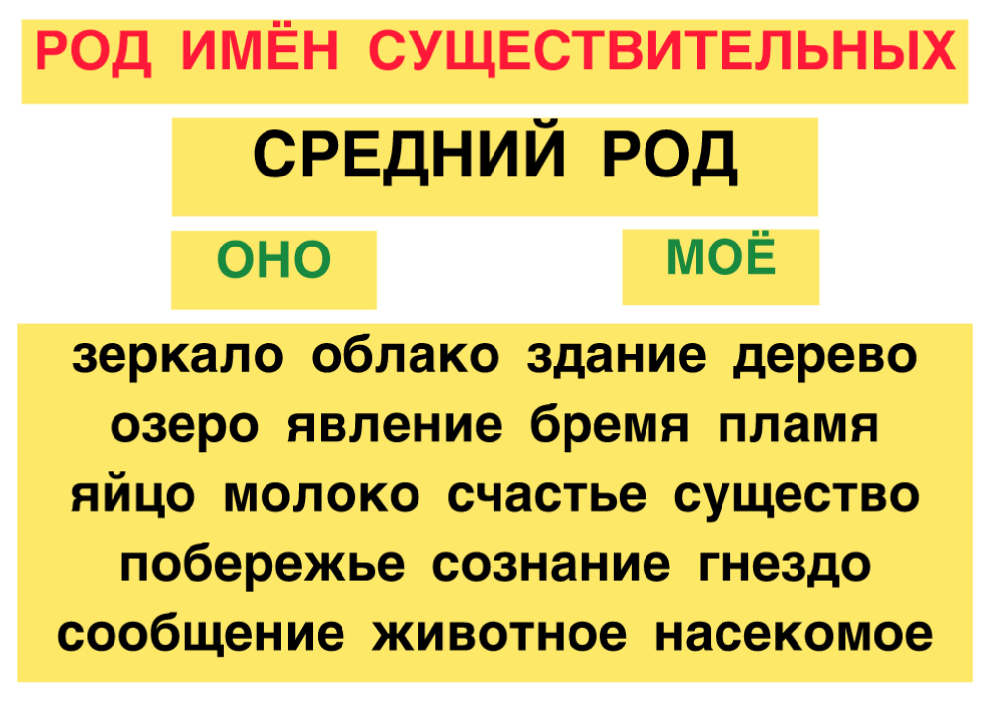

Разносклоняемые существительные среднего рода
К среднему роду относятся разносклоняемые существительные на -мя и одушевлённое существительное дитя. Например: трёхцветное знамя, высокое пламя, быстротекущее время, незнакомое племя, веселое дитя.

Несклоняемые существительные среднего рода
В лексике русского языка великое множество заимствованных слов. Как определить их родовую принадлежность? Чтобы понять, какой род имеет заимствованное слово, и правильно употребить его в своей речи, сначала определяем, одушевлённое оно или неодушевлённое.
Одушевлённые имена существительные, как правило, называют лица мужского или женского пола, а также птиц и зверей, которые в общем значении безотносительно к самцу или самке имеют мужской род:
атташе, конферансье, рефери (м. р.);
леди, фрау, мадам (ж. р.);
кенгуру, пони, какаду (м. р.).
Слово «жюри», хотя обозначает судей, как собирательное существительное имеет категорию среднего рода: справедливое жюри, наше жюри.
В русском языке большинство неодушевлённых заимствованных существительных имеют категорию среднего рода: красивое трюмо, модное пальто, оригинальное бра, свирепое цунами. Но: знойный сирокко (ветер), солёный сулугуни (сыр);
полезная киви (ягода), оживлённая авеню (улица).

Упражнение 1. Выделите слова среднего рода.
Море, дом, озеро, жилище, женщина, кенгуру, город, семя, бра, жюри, яблоко, мать, магазин, здание, насекомое, пальто, метро, имя, знамя, дядя, яблоко, мечта, небо, молоко, солнце.

Упражнение 2. Напишите антонимы к следующим словосочетаниям.
Сухое полотенце, большой мост, богатая страна, широкая река, узкая дорога, большое окно, чистое озеро, низкие горы, холодный дождь, самый жаркий месяц, старая электростанция, современная больница, огромная страна, дикие животные.

Упражнение 3. Вместо точек вставьте нужное окончание -ЫЙ, -АЯ, -ОЕ, -ЫЕ :
1. Это красив... здание. 2. Это нов... шапка. 3. Это красив... станция.
4. Это красив... место. 5. Это нов... слово. 6. Это красив... парк.
7. Это интерес... книга? 8. Это интересн… журналы. 9. Это стар... письмо.
10. Это интересн... статья. 11. Это трудн... упражнение. 12. Это красн... карандаш.

Упражнение 4. Прочитайте и переведите диалог:
- Вчера на лекции преподаватель сказал, что экзамена не будет.
- Правда!?
- Ага. Сказал, что у нас и так много экзаменов, поэтому будет просто зачёт.
- Уpa!!!
- Можешь не готовиться.
- Здорово! Но... вообще-то странно как-то. Он так долго объяснял, что будет на экзамене. Слушай, по-моему, ты хо­чешь меня разыграть! Правда не будет экзамена?
- А какое сегодня число?
- А-ааа. . . Сегодня первое апреля!!! Это розыгрыш! Ну, ты шутник!

Упражнение 5. Выберите неодушевлённые существительные.
Дерево, куст, ландыш, время, берёза, река, море, рыба, креветка, рука, мастер, яблоко, дети, семья, сердце, человек, мозг, карась, умница, пешеход, робот, машина, кошка, попугай, вечер, племя, труп, матрёшка, кошка, пламя, знамя.

ТЕСТ 5
1. В каком из словосочетаний употреблено существительное среднего рода?
А. интересное решение; В. вкусный пирог;
С. широкий коридор; Д. спящий лес;
2. По каким местоимениям определяется средний род?
А. Она, моя; В. Он, мой; С. Оно, мое; Д. Они, мы;
3. Определите существительное среднего рода:
А. портфель, учитель; В. гнездо, яблоко;
С. ученик, тюль; Д. молоко, школа;
4. Выберите слова среднего рода:
А. солнце, небо, поле; В. брат, кот, собака;
С. стекло, вода, звезда; Д. задание, мать, отец;
5. Найдите существительных среднего рода:
А. государство, народ, мыло; В. лето, котик, слониха;
С. соль, голубь, день; Д. море, животное, яблоко;
6. Выберите ряд существительных среднего рода:
А. знамя, метро, пальто; В. братик, кошелёк, щенок;
С. смола, вода, земля; Д. друг, газета, озеро;
7. Определите существительные среднего рода:
А. какао, радио; В. кофе, шоссе; С. имя, подгруппа; Д. день, ночь;
8. В каком из словосочетаний употреблено существительное среднего рода?
А. верное решение; В. ягодный пирог;
С. длинная дорога; Д. дремучий лес;
9. Какие существительные среднего рода?
А. село, знамя; В. лопата, улица;
С. мотор, вермишель; Д. деревня, ущелье;
10. Выберите ряд существительных среднего рода:
А. пламя, одеяло, тесто; В. враг, врач, соловей;
С. стекло, вода, заряд; Д. парта, солнце, книга;

Новруз идёт
Новруз - праздник прихода весны по астрономическому солнечному календарю у тюркских народов. Новруз является национальной традицией, не имеющей прямого отношения к исламским обычаям. Праздник Новруз - это возможность провести много интересных обрядов, ритуалов и традиций. Новруз является одним из самых главных и любимых праздников и является празднованием наступления дня весеннего равноденствия, символизирующего обновление природы.
Новруз – это семейный праздник. Хозяйка ставит хончу в центр стола, где она и остается до конца праздника. На столе должно быть не менее семи блюд, из которых самое главное - плов. На протяжении всего Новруза двери азербайджанских домов остаются открытыми для гостей. В первый день праздника свет в доме должен гореть всю ночь, чтобы привлечь удачу в наступающем году.
В праздник Новруз проходят народные гулянья: выступают фольклорные коллективы, уличные артисты, канатоходцы и борцы. Традиционным действом Новруза в Азербайджане является комедийное представление, посвященное конфликту между Коса - олицетворением зимы, и Кечелем - символом весны. Спектакль всегда заканчивается победой последнего.

Словарь:
средний род - orta cins
национальный - milli
существо - məxluq, varlıq
насекомое - həşərat
животное - heyvan
приход - gəliş
возможность - ehtimal, mümkünlük
равноденствие - gecə-gündüz bərabərliyi
народ - xalq
привлечь - cəlb etmək
гулянье - gəzinti, seyr
ущелье - dərə
берёза - tozağacı
карась - dabanbalığı (sadəlöhv adam)

Урок 6. Существительные общего рода
Развитие речи «Традиции Новруза в Азербайджане»

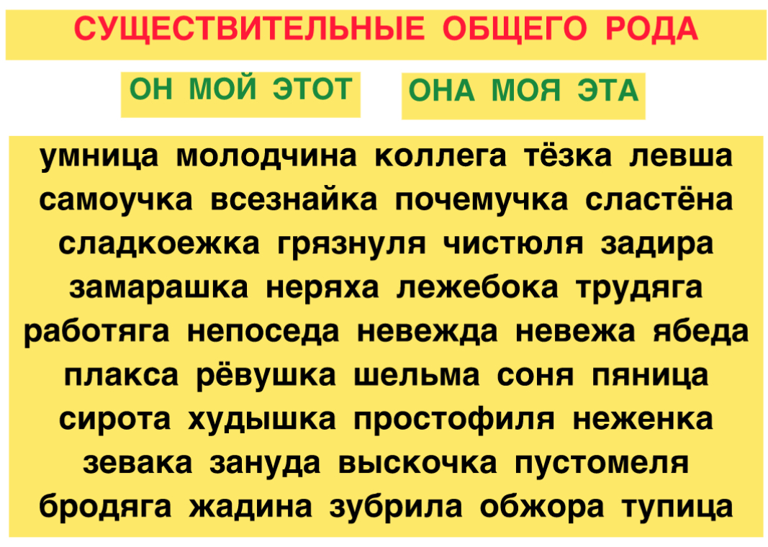

Все мы знаем, что в русском языке существительные относятся к одному из трех родов: мужскому, женскому и среднему.
Есть ряд слов, которые можно отнести к словам так называемого общего рода.
Их род определяется, в основном, только из контекста, то есть зависит от каждой конкретной ситуации. Слова бродяга, запевала, коллега, простофиля и ябеда - слова общего рода.
Это не значит, что в русском языке есть четвертый род, это означает, что эти слова могут относится как к мужскому, так и к женскому роду, в зависимости от ситуации.

Существительные общего рода - это существительные, которые характеризуют человека, дают ему оценочную характеристику. Они имеют окончания -а, -я и относятся к 1-му склонению: неряха, заводила, запевала, работяга, грязнуля, стиляга, пьяница, неженка, соня, сирота, забияка, плакса, кривляка, зануда, умница, жадина
Существительные общего рода могут обозначать людей и мужского, и женского пола: Какой ты неряха! Какая ты неряха!

Упражнение 1. Выберите существительные общего рода.
Умница, суфле, непоседа, время, жадина, дядя, дурачина, простофиля, говядина, зануда, солома, худышка, сердце, слон, коллега, староста, старость, любовь, дудка, белоручка, плакса, слово, шельма, ябеда, машина, день, бремя.

Упражнение 2. Прочитайте предложения, выделите существительные общего рода.
1. Наша подруга ужасная грязнуля.
2. На улице к ним подошёл с вопросом забавный коротышка.
3. Мой друг Ахмед жуткий сладкоежка.
4. Ребята попросили свою знакомую не быть такой ханжой.
5. Толя всегда был чистюлей.
6. Наша дочка такая плакса.
7. Когда ты успела стать ябедой?
8. Мой пёс Тузик такой обжора, а выглядит худышкой.
9. Об этом человеке все говорят, что он горький пьяница.
10. Бабушка не может усмотреть за Видади - он такой непоседа!
11. Учительница была недовольна Аминой и назвала её неряхой.
12. Новая ученица нашего класса левша.
13. Завтра у нас будут гости - коллеги отца.
14. Староста нашей группы жадина.
15. Старушка забранила старика: «Дурачина, ты, простофиля»

Упражнение 3. Согласуйте имена прилагательные с именами существительными в роде:
Зелён(…) яблоко, вкусн(…) какао, здоров(…) сон, крепк(…) здоровье, домашн(…) работа, нов(…) телефон, интересн(…) книга, трудн(…) задача, сложн(…) упражнение, фигурн(…) катание, весенн(…) месяц, летн(…) поездка, скор(…) поезд, геройск(…) поступок.

ТЕСТ 6
1. Существительные какого рода могут иметь грамматические признаки как мужского, так и женского рода?
А. общего рода; В. мужского рода; С. женского рода; Д. среднего рода;
2. Какого рода не бывают существительные:
А. мужской; В. женский; С. взрослый; Д. общий;
3. По каким местоимениям определяется женский род:
А. он, мой; В. она, моя; С. оно, мое; Д. они, мы;
4. Определи род существительного «ночь»:
А. женский; В. средний; С. мужской; Д. общий;
5. Укажите существительное общего рода
А. депо; В. пальто; С. такси; Д. забияка;
6. Укажите имя существительное женского рода
А. соня; В. кенгуру; С. ателье; Д. мышь;
7. Проанализируйте признаки существительных и отметьте лишнее слово.
А. хозяйка; В. разиня; С. недотрога; Д. самоучка;
8. Род какого имени существительного определён неверно?
А. шампунь - женский; В. тюль - мужской;
С. ателье - средний; Д. задира - общий;
9. Какое из приведённых существительное общего рода?
А. дитя; В. зараза; С. верзила; Д. детина;
10. Какое из существительных относится к общему роду :
А. судя; В. старик; С. задира; Д. золото;
11. Какое из существительных не относится к общему роду :
А. чистулья; В. умница; С. молодчина; Д. святая;
12. Выберите ряд слов которые относятся к среднему роду?
А. сирота, неряха; В. соня, задира;
С. плакса, сладкоежка; Д. море, знамя;
13. Сколько примерно в русском языке существительных общего рода?
А. около 200 слов; В. примерно 50 слов;
С. около 1 000 слов; Д. более 2 000 слов;
14. Лиц какого пола обозначают существительные общего рода?
А. мужского; В. женского;
С. среднего; Д. мужского или женского в зависимости от контекста;
15. Какое слово является существительным общего рода?
А. хозяева; В. работяга; С. лиса; Д. медвежата;

«Традиции Новруза в Азербайджане»
Новруз байрам считается национальным праздником Азербайджанского народа. В Азербайджане Новруз отмечают 20 марта, в день весеннего равноденствия. Этот праздник знаменует приход Нового года.
В 2006 году был принят закон, по которому жителям Азербайджана на Новруз предоставляется 5 выходных дней.
Подготовка к празднованию начинается за месяц. Четыре вторника подряд азербайджанцы чтят четыре стихии природы: землю, ветер, огонь и воду. Каждая стихия имеет свой символический смысл.
Во вторник Воды (Su Cersenbesi) люди направляются к источникам и ручьям за чистой водой, надеясь, что это обеспечит благосостояние их семьи. Члены семьи окропляют друг друга водой перед сном.
В Огненный вторник (Od çerşenbesi) азербайджанцы прыгают через костер, символизирующий очищение, как бы оставляя позади все беды и невзгоды.
Ветреный вторник (Yel çerşenbesi) посвящен посещению могил родственников. Считается, что если в этот день прокричать свои заветные желания, то они могут исполниться. Подтверждением тому служит появление ветра.
Земной вторник (Torpaq çerşenbesi или İlaxır çərşənbəsi) - пробуждается природа.
Особую роль в праздновании Новруза играет хонча, большой серебряный или медный поднос, который азербайджанцы наполняют традиционными сладостями и сухофруктами. Все, что лежит на подносе имеет символическое значение: пахлава представляет небо и звезды, гогаль - солнце, шекербура - луну, а крашеные яйца - жизнь. Центр хончи украшен зеленой проросшей пшеницей – самани, перевязанной красной лентой. На края подноса ставят зажженные свечи, по одной на члена семьи.

Словарь:
знаменует - göstərir, ifadə edir
подготовка - hazırlıq
источник - mənbə
благосостояние - firavanlıq, xoş güzəran
окропляют - çiləmək, səpmək
заветные желания - ən istəkli arzu
костёр - tonqal
пробуждается - oyanır
серебряный - gümüş
медный - mis
бродяга - avara, səfil
соня - yatağan
верзила - yekəpər, uzundraz adam
простофиля - maymaq, sarsaq
ябеда - böhtançı, çuğulçu, xəbərçi
лежебока - tənbəl, avara
худышка - sısqa, cılız
беларучка - nərmənazik
шельма - fırıldaqçı
проросщая пшеница - cücərmiş buğda
зажжённые свечи - yandrılmış şamlar

Урок 7. Число имён существительных.
Развитие речи « 31 марта - День геноцида азербайджанцев»

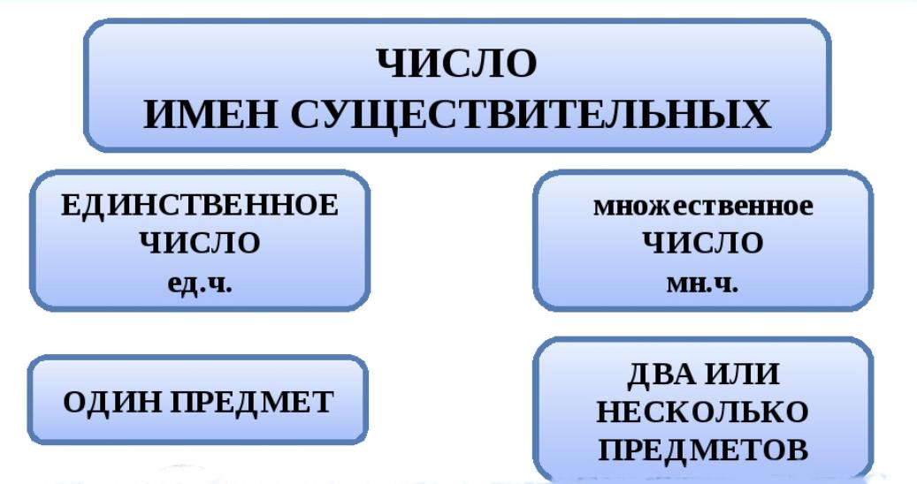

Имя существительное изменяется по числам, число – это непостоянный признак
существительного.
При изменении имён существительных по числам изменяется окончание: рисунок – рисунки, лицо – лица, дом - дома.
Существительные имеют два числа. Существительное в форме единственного числа обозначают один предмет: стол, дом, мальчик, окно, карандаш
Существительное в форме множественного числа обозначают два и больше предметов: столы, дома, мальчики, окна, карандаши
В русском языке есть имена существительные, которые употребляются только в единственном или только во множественном числе.

Как образовать множественное число существительных?
1. Форма множественного числа существительных образуется с помощью окончаний -и/-ы, -а/-я, -е: огород-огороды, краска-краски, борт-борта, якорь-якоря, брат-братья, море-моря, россиянин-россияне.
2. В образовании множественного числа существительных участвуют формообразующие суффиксы и окончания: дочь-дочери, мать-матери, небо-небеса, чудо-чудеса.
3. Чередование суффиксов образует форму множественного числа слов:
скворчонок-скворчата, ежонок-ежата, лисёнок-лисята, телёнок-телята, утёнок-утята, медвежонок-медвежата, щенок-щенята.

При изменении числа имени существительного изменяется его форма и окончание.
Окончания у существительных во множественном числе могут быть:
-и, -ы - крики, цветы, скатерти, шорты
-а, -я - крылья, цвета, озёра, поля
Показателем формы множественного числа у существительных также может быть перемещение ударения (бе́рег – берега́) и чередование согласных (друг – друзья)

**У существительных, которые имеют только форму множественного числа род и склонение не определяется.

Упражнение 1. Запишите слова в единственном числе. Определите род имён существительных.
Утята - Цыплята - Мышата - Поленья -
Тополя - Поросята - Жеребята - Звенья -

Упражнение 2. Укажите существительные, которые употребляются в единственном числе:
Ручки, духи, облака, шкафы, брюки, каникулы, консервы, крылья, братья, диваны, ножницы, ученики, деньги

Упражнение 3. Укажите существительные, которые не употребляются во множественном числе:
Посуда, слог, хлопок, обувь, колесо, роза, весло, табак, земля, молоко, масло, сливки, керосин, книги, юноша, молодёжь, любовь, друг, сметана, каникулы, очки

Упражнение 4. Поставьте имена существительные в начальную форму:
берёзы - _____________ в доме - _____________
над селом - ____________ под крышей - ____________
на работе - ___________ на самолёте - ____________

Упражнение 5. Запишите существительные в соответствующий столбик: мн.число ед. число
Девочки, Россия, ученик, школы, в деревне, над городами, в странах, с картиной, корзина, самолёты, книжки, флаги, корабль, лодки, семинары, лекция, лекции, каникулы, пруд, дрожжи, стрелки, хлопоты, сапоги, волк, чернила, тетрадки, портфель, щи, ложки, ворота, дверь, комнаты

Упражнение 6. В тексте над именами существительными укажите число и род.
За дачей тянулась роща. Вера и Лена ходили туда за ландышами. За рощей был глубокий овраг. В роще распевали птицы.

ТЕСТ 7
1. Что такое число существительных в русском языке?
А. Указывает на количество называемых предметов;
В. Указывает на род называемых предметов;
С. Указывает на особенности склонения существительного;
Д. Указывает на одушевленность или неодушевленность называемых предметов;
2. Какие категории числа выделяют в русском языке?
А. Единственное и двойственное число;
В. Реальное и ирреальное число.
С. Единственное, двойственное и множественное число;
Д. Единственное и множественное число;
3. Какие группы слов не выделяются в русском языке?
А. Существительные, которые употребляются только в единственном числе.
В. Существительные, которые употребляются только в двойственном числе.
С. Существительные, которые употребляются только во множественном числе.
Д. Существительные, которые изменяются по числам.
4. В каком из словосочетаний употреблено существительное в единственном числе?
А. удобные сани; В. стройные березки;
С. желтый цыпленок; Д. цветные карандаши;
5. В каком из словосочетаний употреблено существительное во множественном числе?
А. фетровая шляпа; В. интересный роман;
С. вкусное пирожное; Д. теплые носки;
6. Как изменяется существительное?
А. только по числам; В. только по падежам;
С. по числам, родам и падежам; Д. по числам и падежам;
7. Только во множественном числе употребляются существительные;
1. шашки; 2. сумки; 3. серьги; 4. деньги; 5. имена; 6. каникулы;
А. 1, 2, 3 ; В. 2, 3, 4 ; С. 3, 4, 5 ; Д. 1, 4, 6 ;
8. Назовите верное утверждение.
А. Имя существительное отвечает на вопрос КАКИЕ?
В. Имя существительное обозначает действие.
С. Имя существительное изменяется по числам.
Д. Имя существительное изменяется по временам.
9. Какое из слов является именем существительным множественного числа?
А. сугроб, дерево; В. сосны, зима;
С. снежинки, дети; Д. уровень, вьюга;
10. В каком варианте слова являются существительными единственного числа?
А. каникулы, деревня; В. солнце, земля;
С. дороги, регион; Д. улитки, авеню;

31 марта - День геноцида азербайджанцев
В Азербайджане чтят память жертв массовой резни, устроенной армянами в марте 1918 года. Официальная памятная дата в Азербайджане, отмечается 31 марта - по указу президента Гейдара Алиева «О геноциде азербайджанцев» от 26 марта 1998 года. События 102-летней давности считается одной из самых кровавых страниц в истории Азербайджана. Это был геноцид против азербайджанского народа.
В период развала Царской России, армяне, ранее расселенные в различных регионах Азербайджана, воспользовались кризисом власти и начали захватывать земли азербайджанцев, истребляя население сел и поселков Азербайджана. Начиная с 1905 года действия армян приняли организованный характер. Армяне активно вооружались, дестабилизируя ситуацию в различных регионах Азербайджана, в особенности в Баку.
После октябрьской революции в России, большевики и армянские дашнаки захватили контроль над Баку. Особо отличился Степан Шаумян. В этот период число нападений на азербайджанцев выросло. В период с 30 марта по третье апреля 1918 года армянские и большевистские банды убили 50 тысяч азербайджанцев в Баку, Шамахы, Губе, Хачмазе, Ленкеране, Гаджигабуле, Сальяне, Зангезуре, Карабахе, Нахчыване и в других регионах Азербайджана. Армяне жаждали создать «Великую Армению» от моря до моря и поэтому уничтожали коренное население Азербайджана. Зверства армян удалось остановить лишь после прибытия в Азербайджан Кавказской исламской армии, созданной по указанию военного министра Османского государства Энвера-паши.

Словарь:
чтят память - hörmətlə yad edirlər
массовая резня - kütləvi qırğın
поленo - odun
фетровая шляпа - həsir şlyapa
тополь - ağcaqovaq
жеребёнок - dayça
День геноцида - Genosid günü
расселенные - yerləşdirilmiş, məskunlaşmış
вооружались - silahlanırdılar
дестабилизируя - sabitliyi pozaraq
нападение - hücüm, həmlə, basqın
захватывать - ələ keçirmək, zəbt etmək
жаждали - can atırdılar
население - əhali, camaat

Урок 8
Имена существительные только в единственном и во множественном числе.
Развитие речи «Война и дети»

Существительные имеют два числа: единственное и множественное число: рука-руки, дверь-двери, мальчик-мальчики, окно-окна, море-моря
При изменении числа имени существительного изменяется его форма и окончание.
В русском языке можно выделить ряд существительных единственного числа, не имеющих формы множественного числа. Такие слова употребляются только в форме единственного числа.
Существительные только единственного числа объединяют собирательные, вещественные, абстрактные, некоторые собственные имена существительные.
Существительные, имеющие только форму единственного числа:
Название какой-либо группы предметов - белье, старье, детвора, листва
Название веществ - кофе, золото, лён, масло, молоко, нефть, жемчуг, сметана
Названия качества или признака - синева, смелость, темнота, сила
Название действий или состояния - чтение, беготня, косьба, стрельба
Географические названия - Россия, Нил, Екатеринбург, Франция

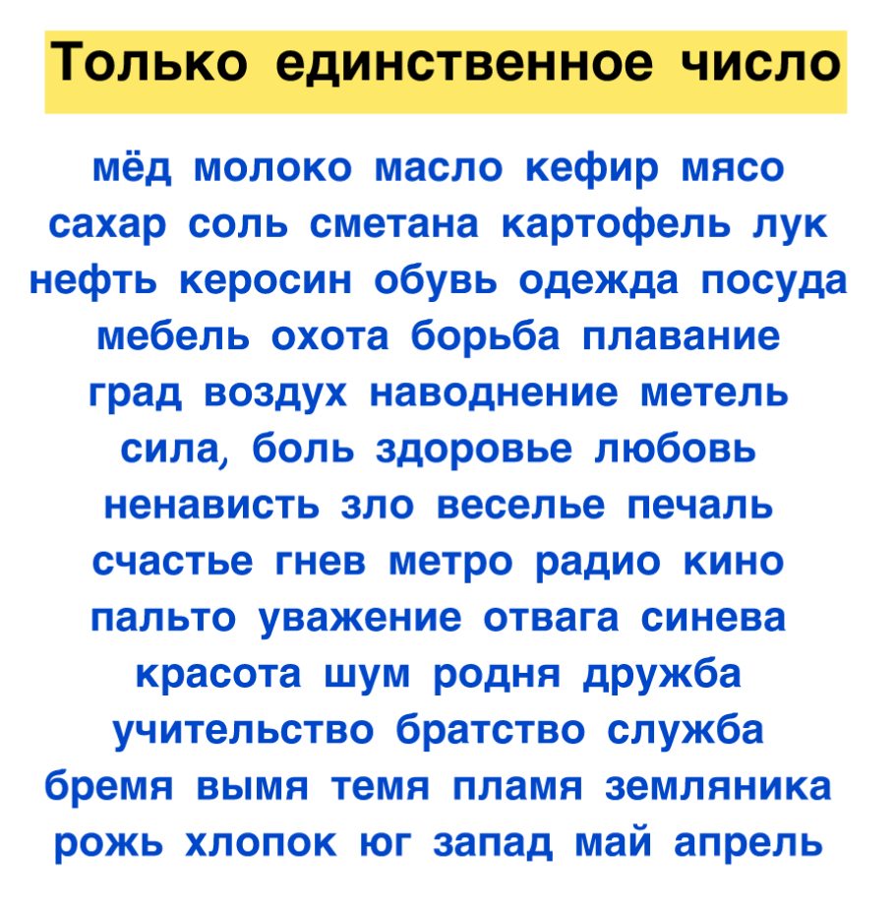

Существительные, имеющие только форму множественного числа:
Названия парных предметов - ножницы, лыжи, ворота, брюки, очки
Названия составных предметов - счеты, грабли, часы
Названия материалов или их отходов - хлопья, опилки, сливки, духи
Названия некоторых временных промежутков - будни, каникулы, сутки
Названия игр - шашки, шахматы, жмурки
Названия действий - выборы, хлопоты
Названия мест - Альпы, Карпаты, Сокольники

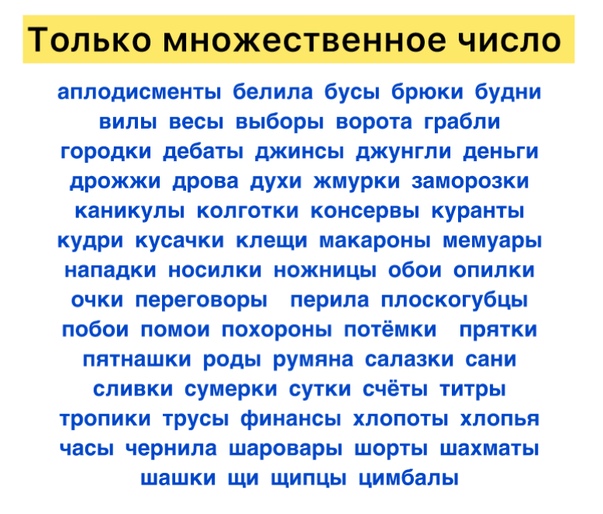

У существительных, которые имеют только форму множественного числа род и склонение не определяется.

Собирательные существительные называют множество лиц, однотипных предметов как совокупность, как единое целое: зверьё, студенчество, мошкара, профессура, детвора, родня, юношество, пролетариат, ельник, листва, сырьё
Вещественные существительные называют однородное по составу делимое вещество, например: сахар, мёд, чай, масло, вода, серебро, железо, каучук, земляника, рожь, хлопок, цемент, фарфор, сталь.
Большинство абстрактных существительных не могут обозначать множество предметов: дружба, уважение, печаль, горе, боль, радость, нежность,смелость, отвага, синева, красота, шум.
Некоторые из отвлеченных существительных, приобретая в контексте конкретное значение, могут употребляться в форме множественного числа, например: радости жизни, боли в сердце, красоты природы, сердечные шумы.
Названия сторон света и месяцев употребляются только в форме единственного числа: север, юг, запад, восток, январь, май, июль.

Упражнение 1. Запишите слова в единственном числе. Определите род имён существительных.
Варианты, предложения, речи, глаза, рукава, берега, рога, альбомы, картинки, груши, подушки, группы, города, метеориты, астронавты, ноги, здания, семена, имена, знамена, юноши, носы, перчатки, очки, ленты.

Упражнение 2. Укажите существительные, которые не употребляются в единственном числе:
Роботы, брюки, титры, облака, белила, чернила, шкафы, сливки, сливы, ботинки, диваны, ножницы, очки, кроссовки, ученицы, деньги, носки, колготки, бои, финансы, сутки, сумки, сумерки, ворота, лекции, герои, музеи, полы, потолки.

Упражнение 3. Укажите существительные, которые не употреблены во множественном числе:
Пожарные, слухи, хлеб, организм, заяц, кошка, кольца, мука, рис, вода, ракеты, экзамены, тарелки, зима, день, реки, машина, сумки, краски, олень, гласный, слово, корзина, ложки.

Упражнение 4. Поставьте существительные в единственное число.
Книги - ; животные - ; школьники - ; журналисты - ; мечты - ; бабочки - ; птицы - ; люди - ;
дни - ; ночи - ; деревья - ; перья - ; крылья - ;

Упражнение 5. Запишите имена существительные в соответствующий столбик:
мн.число ед. число
Девочки, Россия, ученик, школы, в деревне, над городами, в странах, с картиной, брюки, машина, слова, моря, книги, рисунок, читатели, дни, мечта, облако, цветок, дерево, кусты, семья, дома, отцы, дети, друзья, друг, ребёнок.

Упражнение 6. Выпишите существительные, которые употребляются только во множественном числе и составьте с ними предложения.
Сутки, флаг, ворота, обои, книга, знамя, бои, пеналы, каникулы, школы, щипцы, стулья, концы, дверь, кудри, бани, сани, капли, грабли, дрова, кружева, тени, дрожжи, вожжи, чернила, дела, молотилки, опилки, сумерки, мельницы, ножницы, сливки, наливки, утки, сутки, щи, борщи.

ТЕСТ 8
1. Какое существительное употребляется только в форме единственного числа?
А. чернила; В. шарф; С. студенчество; Д. носок;
2. У каких существительных нет формы множественного числа?
А. У абстрактных; В. У вещественных;
С. У собирательных; Д. Все варианты верны;
3. Какое утверждение верно?
А. Большинство существительных имеют форму только единственного числа.
В. Большинство существительных имеют форму только множественного числа.
С. Большинство существительных имеют форму как ед. числа, так и множ. числа.
Д. Все существительные имеют два числа.
4. Выберите вариант с существительными только единственного числа?
А. молоко, молодёжь, нефть; В. именины, сливки, опилки;
С. Альпы, Афины, Карпаты; Д. шахматы, сумерки, сутки;
5. Укажите вариант с существительными только множественного числа?
А. чернила, румяна, куклы В. выборы, барабаны, опилки
С. деньги, бусы, финансы Д. шахты, шашки, машины
6. Определите существительные употребляемые только во множ. числе.
А. шапки; В. шарики; С. шашки; Д. шашлыки;
7. В каком варианте дано существительное множественного числа.
А. лекция; В. изобретение; С. тесто; Д. часы;
8. Какое слова не употребляется только во множественном числе?
А. весы; В. консервы; С. макароны; Д. работы
9. Какие слова не употребляются только в единственном числе?
А. мясо, сметана В. воздух, любовь С. масло, молоко Д. сутки, сумерки
10. В каком варианте имена существительные имеют форму множественного и единственного числа?
А. картофель, лук, соль; В. обувь, одежда, посуда;
С. часы, бусы, финансы; Д. яблоки, группы, моряки;
11. В каком из вариантов используется существительное, которое употребляется только в единственном числе?
А. яркие бабочки; В. опавшая листва;
С. приятные воспоминания; Д. хорошие друзья.
12. В каком из вариантов используется существительное, которое употребляется только во множественном числе?
А. папины очки; В. прилежный ученик;
С. тетрадь в клетку; Д. зеленый чай.

Война и дети
Война - это боль, потеря, разрушение, нищета, голод …
Война самое ужасное испытание, выпавшая на долю нашего народа. Её тяжести и кровопролитие оставили огромный отпечаток в сознании нашего народа и имели тяжелые последствия для жизни целого поколения. В годы Карабахской войны испытывали страдания и горе не только взрослые, но и дети. Дети и война - два несовместимых понятия. Война ломает и калечит судьбы детей.
Война и дети…Нет ничего страшнее, чем эти два слова, поставленные рядом. Потому что дети родятся для жизни, а не для смерти. А война эту жизнь отнимает…
До войны люди занимались обычными для себя делами. Школьники готовились к повседневным урокам. Девчонки играли в «дочки-матери», мальчишки скакали верхом, играли разные мальчишеские игры. И никто не подозревал, эти приятные хлопоты перечеркнет одно страшное слово - война. В 90-х годах началась первая Карабахская война…
Во время этой войны сколько семьи потеряли своих родных, близких. Родители остались без детей и многие дети остались без родителей. Больше одного миллиона людей стали беженцами.
Прошли тяжёлые, трудные годы.
Дети войны выросли, показали, каким огромным может стать маленькое детское сердце, когда разгорается в нем священная любовь к Родине и ненависть к ее врагам. Наконец после 28 лет наступил день расплаты.
Эти дети стали сильнее духом, мужественнее, выносливее. Маленькие герои большой войны… Они повзрослели и сражались рядом со старшими - отцами, дядями, братьями… и они победили. Они освободили священные земли от армянской оккупации. 8 ноября - написали они золотыми словами - День Победы.

Словарь:
лён - kətan
косьба - biçin
потеря - itki
разрушение - dağıntı
нищета - səfalət
голод - aclıq
выносливый - dözümlü
сражаться - vuruşmaq, savaşmaq
разгораться - alışmaq, coşmaq, qızışmaq
молотилка - taxıldöyən
ненависть - nifrət
освободили - azad etdilər
повзрослеть - böyümək
день расплаты - intiqam günü
грабли - dırmıq
куранты qüllə saatı
белила - ağ boyaq

Урок 9. Склонение имён существительных.
Развитие речи «Весна пришла»

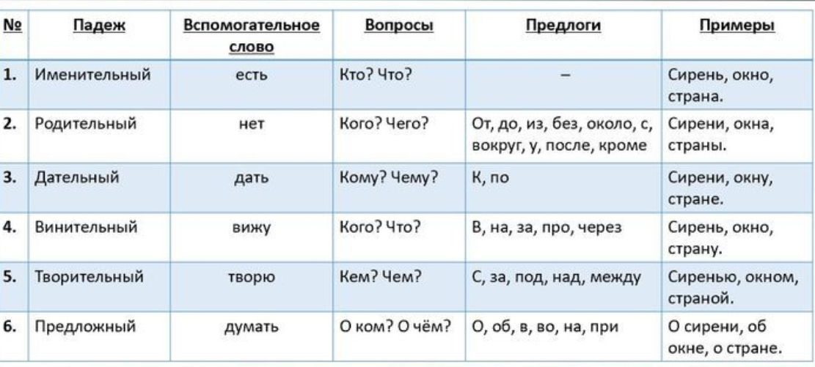

Изменение имён существительных по падежам и числам в русском языке называется склонением.
Существительные делятся на три склонения:

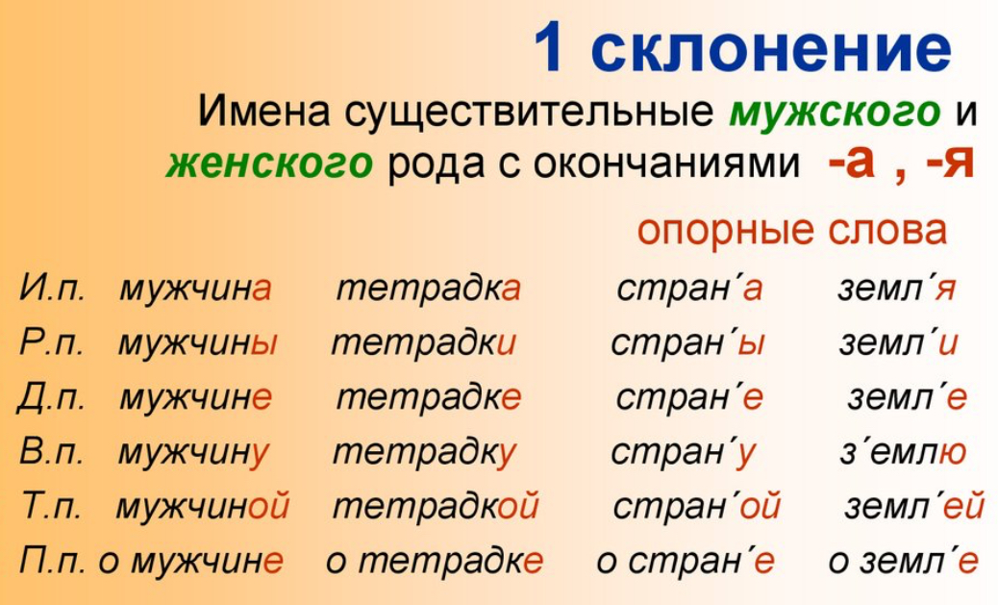

К первому склонению отнесем существительные мужского и женского рода с твердой и мягкой основой с окончанием -а/-я в форме именительного падежа, например: мужчина, дядя, слуга, юноша, мальчишка, берёза, дорога, няня, деревня.
Сюда же добавим существительные общего рода. Например: трудяга, забияка, плакса, молодчина, непоседа, выскочка, злюка, неряха;
Забияка Ахмед, плакса Валида, непоседа Самед, молодчина Зарифа

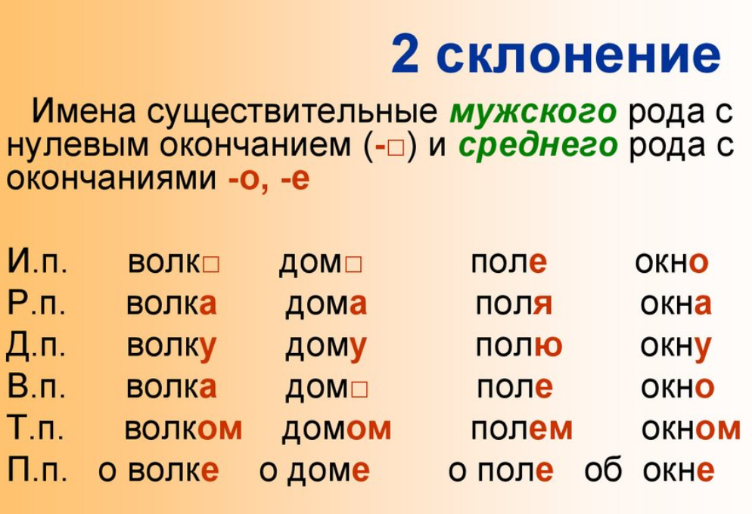
Второе склонение объединяет существительные мужского рода с нулевым окончанием, а также с окончанием -о/-е и среднего рода с окончанием -о/-е в форме именительного падежа, например:
гений, автор, герой, день, миндаль, словарь, соловей, домище, человечище, заборишко, голосишко; слово, дело, село, поле, море, собрание, варенье, сочетание, указание, задание.

Именительный п. есть (что?) указание, озеро, герой, дом
Родительный п. нет (чего?). указания, озера, героя, дома
Дательный п. удивляемся (чему?) указанию, к озеру, к герою, к дому
Винительный п. читаю (вижу) (что?) указание, озеро, героя, дом
Творительный п. интересуюсь (чем?) указанием, озером, героем, домом
Предложный п. расскажу (о чём?) об указании, об озере, о герое, доме

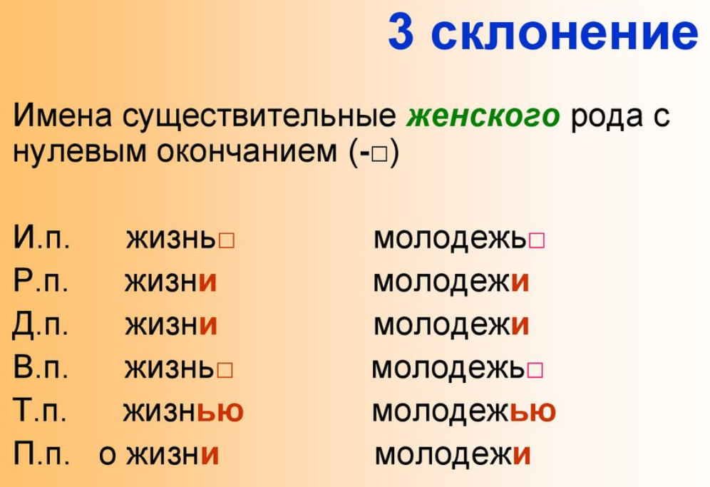

К третьему склонению относятся имена существительные женского рода с нулевым окончанием в именительном падеже, например: быль, радость, сирень, лазурь, ночь, роскошь, горечь, вещь, боль.

Разносклоняемые существительные
В отдельную группу выделим разносклоняемые существительные среднего рода на -мя: бремя, вымя, темя, пламя, стремя, время, знамя, имя, племя, семя, путь(м), дитя(ср)
Именительный п. пламя, дитя, путь
Родительный п. пламени, дитяти, пути
Дательный п. пламени, дитяти, пути
Винительный п. пламя, дитя, путь
Творительный п. пламенем, дитятей (-ею), путём
Предложный п. о пламени, о дитяти, о пути

Несклоняемые существительные, которые во всех падежах сохраняют одну и ту же форму. Например: пенальти, депо, такси, метро, пальто, кенгуру, колибри, каратэ, сулугуни, драже, трюмо, алоэ, шасси, такси, жалюзи, бра

Упражнение 1. Запишите слова в три столбика: муж. р, жен.р, ср. р.
Панамка, бабочка, братишка, испуг, болезнь, остров, зверь, мысль, сынишка, свирель, закат, дядя, солнце, картечи, деды, дедушки, братья, братишка, сыновья, сынишки, лица, луга, лужайка, герои, героини, мальчики, юноши, мысли, гнездо, золото, собрание, печенье, печень.

Упражнение 2. От данных имён существительных образуйте новые слова третьего склонения.
Вещица, мышка, брошка, морковочка, упряжка, ночка, печка, ёлочка, горсточка, кисточка, тетрадочка, дочка.

Упражнение 3. Найдите к каждому слову близкое по значению слово или однокоренное слово другого склонения.
Мама, неправда, луна, дед, повар, папа, площадь, картошка, конь, коза.

Упражнение 4. Обозначьте склонение всех имён существительных.
Дорога, метель, стужа, драчун, лентяй, отец, деревня, торжество, везение, чародей, ределитель склонение, имя, словарь, листок, сметана, неряха, герой, мужчина, сердце, пастух, соня, сластёна, умница, фарфор, бархат, конопля, деньги, сутки, каникулы, похороны, сеть, тень, лебедь, пальто.

Упражнение 5. Определите l и ll склонения имён существительных.
Клевер, жаворонок, щука, стол, комбайн, верблюд, сирень, миндаль, диван, трактор, табуретка, пламя, такси, кимоно, брюки, мачеха, бедняга, сеть, печь, цыплёнок, шкаф, тетрадь, книга, перо, комбайн, жук, клей, зеркало, окно, трактор, птица, фабрика, стул, шкаф, учитель, индюк, мышь, холодок, друг, волшебник.

Упражнение 6. Спишите пословицы и определите склонение имён существительных.
1. Аппетит приходит во время еды.
2. Работа веселит сердце человека.
3. Птица радуется весне, а младенец матери.
4. Всякая птица свои песни поёт.
5. Грозит мышь кошке, да из норы.
6. От безделья собака на ветер лает.
7. Гроза бьёт по высокому дереву.
8. В гостях хорошо, а дома лучше.
9. Вода камень точит.
10. Волка ноги кормят.

ТЕСТ 9
1. Что такое склонение?
А. Это изменение частей речи по временам.
В. Это изменение существительного по падежам и числам.
С. Это изменение слов по родам.
Д. Это изменение существительного по числам и разрядам.
2. Какие существительные относятся к l склонению?
А. Существительное женского рода с «Ь» на конце;
В. Существительное женского и мужского рода с окончанием -А; -Я;
С. Существительное среднего рода;
Д. Существительное мужского рода с нулевым окончанием;
3. Какие существительные относятся ко ll склонению?
А. Все существительные с окончанием -А; -Я;
В. Все существительные с «Ь» на конце;
С. Существительные мужского и среднего рода;
Д. Существительные с окончанием -МЯ;
4. Какие существительные относятся ко lll склонению?
А. Существительные иноязычного происхождения;
В. Существительные с окончанием -О; -Е;
С. Существительные женского рода с «Ь» на конце;
Д. Существительные общего рода.
5. Выделите слова l склонения:
А. тетрадь, работа; В. имя, бремя; С. растение, пламя; Д. умница, женщина;
6. Найдите вариант словами lll склонения:
А. якорь, аптекарь; В. мысль, брошь; С. тюль, шампунь; Д. зверь, дверь;
7. Укажите слово у которого нельзя определить склонение:
А. виолончель; В. пианино; С. скрипка; Д. рояль;
8. Определите существительные l склонения;
А. утюг, перо; В. земля, зелень; С. сестра, страна; Д. река, озеро;
9. Укажите существительные ll склонения:
А. морковь, любовь; В. соловей, орёл; С. поляна, роща; Д. прорубь, мебель;
10. Определите существительные ll склонения:
А. письмо, книга; В. мечта, семья; С.человек, товарищ; Д. речь, голова;

Весна пришла
Весна - это то время года, которого все ждут, устав от зимы. Весну часто называют долгожданной. Первые признаки весны чуть посильнее светит солнышко - и начинают таять сосульки, звенит веселая капель, напоминая о приближении весны.
Вот и пришла весна. Солнце начинает появляться на небе все чаще, небо делается более ярким, густо-синим, вовсю тает снег и бегут ручьи. Земля еще холодная, слишком сырая и голая, а через остатки снега пробиваются самые первые цветы, которые так и называют: подснежники.
Весна пришла! В лесу начинается оживление: просыпаются от зимней спячки звери, возвращаются после зимовки птицы. Все заняты парованием и обустройством уютных гнездышек и норок, все готовятся к выведению потомства, для этого нужны надежные дома.
Наступление весны - это пробуждение природы, начало активной жизни природы. Быстро набухают и лопаются почки, из которых появляются нежно-зеленые листочки, а затем они растут с невообразимой скоростью. За неделю деревья полностью покрывается листвой, которая нежно шуршит на весеннем ветерке. Всюду чувствуется жизнь.

Словарь:
склонение - hallanma
приближение - yaxınlaşma
яркий - parlaq
берёза - tozağacı
отнесем - aparacağıq
подснежник - novruzgülü
гнездо - quş yuvası
потомства - nəsil
пробуждение - oyanış, ayılma
набухать - qabarmaq, şişmək
появляться - gəlmək, meydana çıxmaq
покрывается - örtülür
шуршит - xışıldayır

Урок 10
Падежи именительный, родительный и дательный
Развитие речи «Профессия»

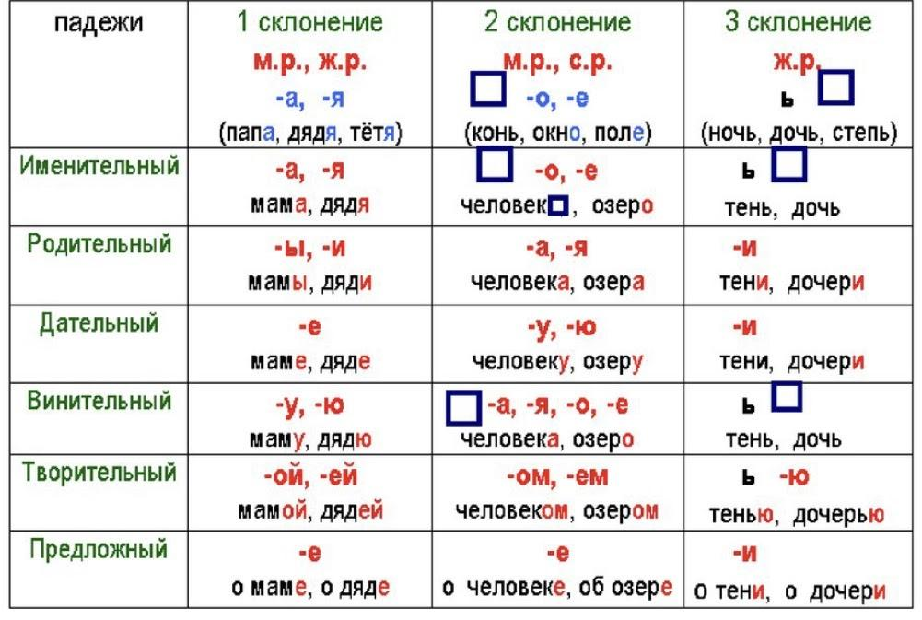

Падеж – это непостоянный признак имён существительных, т.е. имена существительные изменяются по падежам. Изменение по падежам означает изменение существительных по вопросам.
В русском языке шесть падежей. Каждый падеж имеет свое название и отвечает на определенный вопрос. При изменении слова по падежам у него изменяется окончание. Падежи подразделяются на: прямой и косвенные.
Прямой падеж - это именительный.
Косвенные падежи - все остальные, кроме именительного.
Начальная форма - Именительный падеж единственного числа.
Именительный падеж: кто? что? - предлогов нет.
Родительный падеж: кого? чего? : у, от, до, для, из, без, после, около , возле, против, из-под, из-за. Предлоги, совпадающие с предлогами других падежей: с.
Дательный падеж: кому? чему? : к, по.

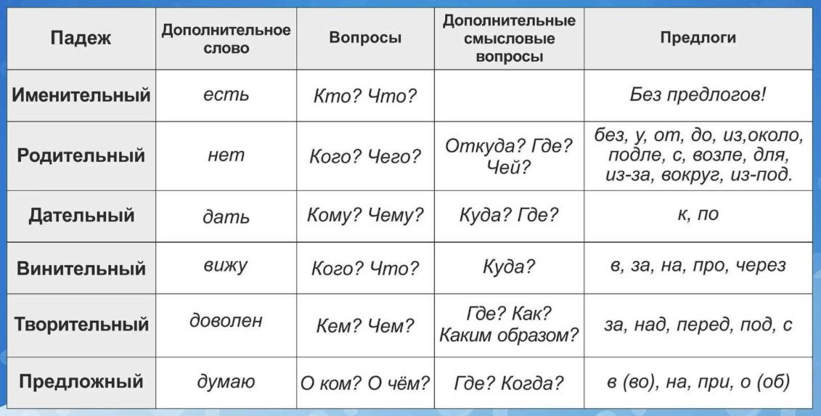

*Именительный падеж - прямой падеж, который никогда не имеет предлога и отвечает на вопросы кто? что?.
Например: Ахмед (кто?) встретился с ребятами.
Лала (кто?) купила новую книгу.
Слово в форме именительного падежа является подлежащим.

Все остальные падежи называются косвенными. Существительные в формах косвенных падежей являются второстепенными членами предложения. Они часто употребляются с предлогами.

*Родительный падеж и предлоги
Родительный падеж употребляется с предлогом и без предлога и отвечает на вопросы кого? чего?
В форме родительного падежа существительных используются предлоги:
без, вне, возле, впереди, вроде, вокруг, в продолжение, вследствие, в течение, до, для, из, из-за, из-под, кроме, между, около, от, после, ради, с, у
Форма родительного падежа имеет значение отсутствия предмета:
нет (чего?) дождя; остаться без (чего?) денег

Многие падежные формы с предлогами обозначают место: стоит у окна; класть возле печки; двигаться вокруг дома; оказаться впереди колонны; остаться среди поля; выглянуть из-за угла; достать из ящика; падает с неба.
Предлоги родительного падежа участвуют в обозначении времени:
в течение часа; в продолжение разговора; от лета до зимы, после обеда

**Родительный падеж без предлога:
1. обозначает принадлежность (чей? чья? чьё?): дом дедушки, словарь брата.
2. указывает на отсутствие предмета: нет дедушки, нет словаря
3. обозначает часть: а) предмета: страница журнала, листья дерева
б) вещества: чашка чая, стакан молоко
4. обозначает действующее лицо после существительных со значением действия: победа спортсмена, пение птицы
5. обозначает объект после отглагольных существительных: чтение книги, изучение языка
6. используется при обозначении сравнения после прилагательных в сравнительной степени: дороже жизни, выше всех

**Родительный падеж с предлогом:
1. обозначает место: около школы, вокруг озера
2. указывает направление движения: из улицы, от души
3. обозначает время: после обеда, до утра

****Дательный падеж
Дательный падеж обозначает лицо которому направлено действие и отвечает на вопросы кому? чему?: сестре скучно, послал другу, брату 6 лет, радоваться подарку
В форме дательного падежа используются следующие предлоги:
к, по, благодаря, согласно, вопреки, навстречу, наперекор
Для обозначения предмета, к которому направлено действие, употребляется предлог «к»: пойдем к бабушке; дотронусь к руке; идем к озеру; приближаемся к городу
Предлог «по» в форме дательного падежа обозначает место, где происходит действие;
бродить (по чему? где?) по лесам и полям; шарить (по чему? где?) по столу.
Производные предлоги «вопреки», «наперекор», «согласно» используем только в форме дательного падежа существительных:
согласно закону (а не закона);
вопреки настроению (а не настроения);
наперекор воле (а не воли).

Дательный падеж без предлога:
1. обозначает адресат, лицо, к которому направлено действие: вручить студенту, раздавать друзьям
б) после глаголов речи: ответить подруге, говорить детям
в) после глаголов, обозначающих помощь, пользу или вред: мешать работе, помогать старухе
2. обозначает объект после глаголов чувства: любить подругу, радоваться гостям
3. обозначает субъект в безличных предложениях: старым нужно отдыхать, абитуриенту надо заниматься

Дательный падеж с предлогом:
1. обозначает направление, приближение в пространстве и времени (предлог к/ко ): идти к доктору, приехать к бабушке
2. выражает объект после существительных, обозначающих чувство или отношение (предлог к/ко): уважение к старшим, любовь к Родине
3. используется для обозначения специальности, рода занятий (предлог по): экзамен по физике, занятие по русскому языку

Упражнения 1. Родительный падеж без предлога. Откройте скобки и напишите нужные окончания.
1. Книга (сестра, брат, товарищ), альбом (Наташа), комната (отец, дочь), портфель (ученик, школьница), тетрадь (ученица, мальчик), стол (преподаватель), чашка (дедушка, мать), занятия (студенты, ученики), игрушки (дети);

2. Нет (книга, дом, время, окно, словарь, ручка, деньги, цветы), не было (помощник, сестра, дочь, товарищ, еда, яблоки, газеты);

3. Страница (учебник, словарь, справочник, тетрадь), ветка (дерево), кусок (хлеб), ручка (дверь), угол (комната), крыша (дом, сарай), лист (бумага);

4. Кусок (сахар), стакан (чай), банка (мёд), купить (сахар, молоко), кусок (сыр)

5. Пение (артист), ответ (студент), вопрос (учитель), объяснение (преподаватель), игра (спортсмен), занятия (студенты), крик (птицы);

6. Чтение (текст, предложение, стихотворение, телеграмма, слова, книги, реклама), изучение (язык, грамматика, история, искусство), повторение (фраза, просьба, вопрос);

7. Длиннее (Днепр, Волга), старше (сестра, мать), дороже (золото, серебро), уже (Ока, Лена), шире (стол, лист, бумага , кровать), выше (деревья), белее (снег, молоко, бумага, мел).

Упражнение 2. Родительный падеж с предлогом. Откройте скобки и напишите нужные окончания.
У (стена, забор, колледж), около (дом, окно, сад), возле (река, лес), вокруг (озеро, сарай, деревья, дома);
Из (комната, университет, школа, группа), от (река, берег, стена, город);
До (вечер, утро, ночь, осень), после (урок, обед, сон, праздник, победа, уроки, занятия, лекции).

Упражнение 3. Поставьте в нужную форму слова, данные в скобках.
1. Отец посоветовал(сын) много заниматься.
2. Сын обещал (отец) хорошо учиться.
3. Кевин часто помогает (товарищи).
4. Антон, не мешай (брат) заниматься.
5. Ольга купила книгу (сестра).
6. Виктор решил сегодня написать письмо (друг).
7. Пере­дайте, пожалуйста, привет (Андрей).
8. Михаил Васильевич рас­сказывал (сын и дочь) о Москве.
9. Ты звонил по телефону (друзья)?
10. Студенты показали газету(преподаватель).
11. Де­нис помог (товарищ) решить задачу.
12. Эту видеокассету я хочу подарить (отец).
13. Отец обещал (сосед) купить журнал в киоске.
14. Хуан посоветовал (Мария) поступить в универ­ситет.
15. Антон попросил меня передать привет (Таня).

Упражнение 4. Дательный падеж с предлогом. Откройте скобки и напишите нужные окончания.
Интерес (музыка, язык, литература, детектив), любовь (Родина, музыка, мать, сын), ненависть (враг, противник ), уважение (учитель, старший, младший, женщина )
работа (математика, автор), экзамен (химия, физика, история), семинар (литература, география), лекция (языкознание, литература, механика), тренер (плавание, бокс, карете), зачёт (латинский язык, русский язык, информатика), занятие (русский язык, английский язык, музыка).
бежать (река, тропинка, улица), подойти (доска,друг, машина), идти (врач, родня, родственник), приехать (знакомые, дедушка, друг), подплыть (берег, город, мост);

Упражнение 5. Дательный падеж без предлога. Откройте скобки и напишите нужные окончания.
Вручить (академик), выдавать книги (читатели), дарить подарок (девочка, именинница, племянник), давать молоко (кошка);
говорить (ребёнок, сын, дочь), рассказать (бабушка, дети, родители, соседи),
ответить (преподаватель, учительница, подруга);
помогать (сосед, товарищ, больной, родители), мешать (работа, дело, учёба),
вредить (здоровье, природа);
радоваться (победа, приезд друга), удивляться (смелость лётчика), завидовать (сосед, успех, счастье других), сочувствовать (друг, неудача спортсмена)
(студент) нужно заниматься, (больной) нельзя курить, (бабушка) нужно отдыхать, (брат) весело, (мать) не спится, (ученик) интересно, (ребёнок) хочется гулять.

Профессия
Профессия - это очень важная часть жизни человека, и чем удачнее ты сделаешь выбор, тем больше достигнешь чего-либо, и больше ощутишь себя успешным и счастливым.
В мире существует множество профессий, и среди них не так просто выбрать ту, которая подойдет именно тебе.
Нужно сказать что нет плохих профессий. Все профессии хороши! И прежде чем выбрать свою, человек должен знать, чего он хочет. Ведь работу, которую выполняешь с удовольствием, всегда делаешь легко, не испытывая усталости, и не замечаешь времени, которое на неё затрачено.
Поэтому, в жизни нужно найти «свою»профессию, ту, которая ближе к тебе, к твоей душе, чтобы потом не мучаться всю жизнь. Но зачастую многие выбирает не то, что им хочется, а то, что приходится: несмотря на возможность выбора, мы смело идем за друзьями и тем самым несознательно губим свою жизнь.
Эксперты считают что нужно выбирать профессию не только сердцем, но и умом. Взвесить все «за» и «против». И главное, нужно выслушать знающих людей - родителей, учителей и т.д., а потом принимать решение, от которого зависит вся твоя будущая жизнь.
Внутренний мир человека, его индивидуальность и неповторимость во многом влияют на его развитие и, конечно, на выбор профессии.

Словарь:
именительный падеж - adlıq hal
родительный падеж - yiyəlik hal
дательный падеж - yönlük hal
определенный - müəyyən
используются - istifadə edilir, işlədilir
следующие - növbəti
направлено - yönəlib, istiqamətlənib
несознательно - düşünmədən, şüursuz

по - -la /-lə, -da /-də, -ca /-cə
благодаря - sayəsində, nəticəsində, görə
согласно - uyğun olaraq, əsasən
вопреки - baxmayaraq, əksinə
навстречу - qarşısına, qabağına
наперекор - əksinə, ziddinə, acığına
к - yanına, yaxın, -a /-ə

Урок 11. Падежи винительный, творительный и предложный
Развитие речи « О моей будущей профессии»

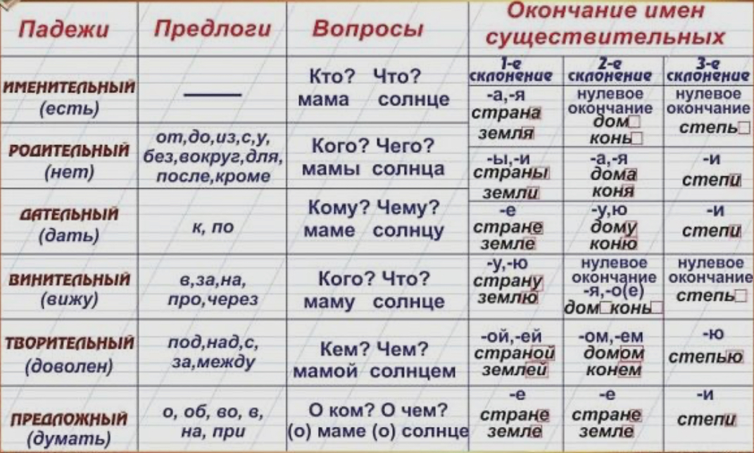

Падеж - это непостоянный признак имени существительного. В русском языке различают шесть падежей. Падеж существительных определяется по вопросам.
*Винительный падеж
Имя существительное в винительном падеже обозначает объект, на который направлено действие. Отвечает на вопросы кого? что?
Например: вижу(кого?) друга, положил (во что?) в карман, слушаю (кого?) друга
В этой падежной форме используются следующие предлоги :
в, во - идем в лес, во вторник, стоит в поле
за взять за руку
на класть на стол
про рассказать про орла
сквозь пройти сквозь огонь, сквозь воду и медные трубы
через прыгать через костер
спустя спустя год
включая включая товарища
несмотря на несмотря на погоду

1. Винительный падеж без предлога обозначает объект: вешать рубашку, слушать песню
2. Винительный падеж обозначает время (сколько времени? как долго?): отдыхать весь день, заниматься год
3. Винительный падеж с предлогом обозначает направление: идти на работу положить в карман
4. Винительный падеж обозначает предмет, тему речи, мысли (предлог про): вспомнитьпро правду, помнить прошлое, сказка Золушки
5. Винительный падеж обозначает движение с одной стороны на другую (предлог через): перейти дорогу, переплыть реку
6. Винительный падеж обозначает временной интервал (предлог через): приехать через месяц, звонить через час

***Творительный падеж - это косвенный падеж, который обозначает объект, инструмент, с помощью которого совершается действие и отвечает на вопросы кем? чем?
Например: доволен другом, говорить с ребёнком, встретиться с руководителем.
В форме творительного падежа существительных употребляются предлоги:
за спряталось за лесом
между, меж плутать между деревьями
над поднялся над крышей
под оказался под водой
перед растет перед домом
в связи с в связи с указанием
с с подругой, с ножом

1. Творительный падеж с предлогом означает совместность (предлог с/co): говорит с сестрой;
2. Творительный падеж без предлога обозначает орудие: писать маркером, махать руками;
3. Творительный падеж используется для обозначения образа действия (как?): писать маленькими буквами, идти большими шагами;
4. Творительный падеж является формой зависимого существительного после некоторых глаголов: управлять страной, руководить группой;

***Предложный падеж отвечает на вопросы о ком? о чём? в ком? в чём? на ком? на чём? при ком? при чём?
Например: купаться в реке; сообщить о дожде; сидеть на крыльце; спортплощадка при школе; гулять по лугам.
Предлоги предложного падежа
В форме предложного падежа всегда используются предлоги и обозначают предмет речи, мысли (о или об), место (в или на) :
в - скрылся в доме
о, об - сообщить о новости, расспросить об армии
на - ехать на машине
при - огород при школе

Предлоги нескольких падежей
Отметим, что ряд предлогов употребляются в формах нескольких падежей существительных. Предлоги «между», «меж» можно использовать в родительном и творительном падеже:
род. п. - пройти между (меж) домов;
твор. п. - оказаться между (меж) домами.

Предлоги «за», «под» образуют формы винительного творительного падежа:
вин. п. - уехать за море; упало под диван;
твор. п. - оказаться за морем, найти под диваном.

Предлоги «в», «во», «на», «о», «об» используются в двух падежах:
Винительный п. : положить в сумку, прилечь на кровать, удариться об косяк двери;
Предложный п. искать в разделе , лежать на кровати, сообщить о друге.

В формах трех падежей существительных отметим предлоги «с», «со» и «по»:
Род.п, Вин.п, Твор.п. : сбросить со стола, высотой с дерево, встретиться с другом;
Дат.п., Вин.п, Пред.п. сплавлять по рекам, трава по щиколотку, по окончании.

Чтобы правильно определить падеж существительного с предлогом, найдем слово, от которого оно зависит в предложении, и поставим от него падежный вопрос. Также обратим внимание на падежное окончание существительного. Например:
Вскоре я вышел (на что?) на берег (в.п.) небольшой речонки.
Много лодок стояли (на чем?) на берегу (п.п.) реки.
Желтые листья падают (с чего?) с берёзы (р. п.).
Эта ёлочка уже ростом (со что?) с березу (в. п.) под моим окном.
В русском фольклоре много песен связано (с чем?) с березой (т. п.).

Упражнение 1. Откройте скобки и напишите нужные окончания.
Брать (книга, газета), класть (тетрадь, вилка, ручка), вешать (куртка, плащ, пальто), видеть (друг, подруга), слушать (музыка, песня), решать (задача, проблема), изучать (география, химия), учить (стихотворение), рассказывать (сказка, история), говорить (правда, неправда), Благодарить (товарищ, мама, папа), поздравлять (племянник, племянница), благодарить (сестра, тётя, учительница), вспоминать (пословица, стихотворение), встречать (подруга, дядя, дедушка), ждать (сосед, девушка, парень);
Жить (вся зима, город), отдыхать (неделя, месяц), заниматься (половина дня, утро, вечер),
отсутствовать (месяц, год, день, неделя).
Идти в (школа, колледж), положить на (полка, стол), положить в (книга, тетрадь, альбом), прийти на (университет, факультет), упасть на (трава, пол);
Рассказать (поездка, дружба, семья), сказка (Иван-царевич, Золушка), помнить (свое обещание, песня), вспомнить (сказка, бабушка, музыка)
Перейти (улица, площадь), переплыть (река), перепрыгнуть (ручей, костёр, лужа), идти (лес, площадь, комната)
Вернуться через (минута, час, день), приехать через (неделя, год), встретиться через (год, неделя), приехать через (месяц, год)

Упражнение 2. Откройте скобки и поставьте слова в нужном падеже.
Говорить (искусство, литература), разговаривать (погода, здоровье), сообщать (опоздание поезда, приезд сестры), спрашивать (новости), думать (дом, дальние страны, каникулы), мечтать (встреча), узнавать (расписание занятий), разговаривать (дружба), беседовать (литература, воспитание, болезнь), спросить (занятия, экзамены).

Упражнение 3. Откройте скобки и поставьте слова в нужном падеже.
а) предлог в: гулять (парк), жить (деревня), заниматься (аудитория), учиться (университет), работать (библиотека), заниматься (читальный зал), учиться (факультет, первый курс), идти (школа, детский сад);
в) предлог на: быть (лекция), гулять (улица), сидеть (берег), сидеть (пол), лежать (шкаф), лежать (угол), работать (фабрика), жить (Урал, остров), находиться (берег);

Упражнение 4. Допишите окончания существительных.
1. Это Андрей и Наташа. Я знаю Андре..... и Наташ..... .
2. Это наш преподаватель. Преподавател..... зовут Николай Иванович.
3. Американец Томас и шведка Каролина в аудитории. Маркус ждёт американец..... Томас..... и шведк..... Каролин..... в вестибюле.
4. У нас есть друзья — голландец Ханс и украинка Анна. Вчера мы видели голландц..... Ханс..... и украинк..... Анн..... в театре.
5. Это учитель и учительница. Дети любят учител..... и учительниц..... .
6. Антон и Марта — мои друзья. Я приглашаю в гости Антон..... и Март..... .
7. Вероника и Джон — его друзья. Он часто вспоминает Вероник..... и Джон..... .
8. У меня был преподаватель Александр Петрович. Я никогда не забуду преподавател..... Александр..... Петрович..... .
9. Президент Дмитрий Медведев приехал в аэропорт. Они встречали президент..... Дмитри..... Медведев..... в аэропорту.
10. Ваш отец и ваша мать редко звонят по телефону. Вы должны попросить отц..... и ма..... звонить часто.
11. Вот студент, студентка и преподаватель. Студент смотрит на преподавател....., а преподаватель смотрит на студентк..... .
12. Мои отец и мать любят меня. Я всегда надеюсь на отц..... и на ма..... .
13. Я всегда беру с собой в гости сестр..... и подруг..... .

Упражнение 5. Откройте скобки и поставьте слова в творительном падеже:
а) Разговаривать (товарищ, соседи, подруга), беседовать(студенты), разговаривать (преподаватель, семья, родители), говорить (староста группы), встретиться (друг), разговаривать (отец и дедушка), беседа (ученики).

б) Писать (карандаш, ручка, мел), резать (нож), есть (вилка, ложка), махать (рука, платок), стучать (кулак, рука), идти (быстрый шаг), говорить (весёлый голос), писать (крупные буквы), говорить (шёпот), быть (инженер, геолог), стать (учитель, педагог’), являться (причина чего-нибудь), оказаться (неправильный);
руководить (работа, семинар), управлять (государство), заведовать (кафедра, зал, библиотека), управлять (машина);
с) Обладать (хороший слух, знания, опыт, способности), владеть (язык), овладевать (знания, техника);
интересоваться (техника, спорт, история изучения языков), любоваться (картина, вид, природа), восхищаться (смелость, талант, красота, художник, танец), гордиться (ребёнок, дочь, сын, победа);
пользоваться (автобус, успех, словарь, косметика, справочник, нож), заниматься (история, спорт, английский язык).

О моей будущей профессии
Меня зовут Ахмед. Мне шестнадцать лет. Я живу в городе Баку. Я недавно окончил среднюю школу и поступил в Бакинский Государственный колледж Связи и Транспорта. Я всегда хотел изучать Почтовую связь после школы. Мне очень нравится этот колледж и некоторые из моих близких друзей, также подали документы для обучения в нём. Наш колледж довольно хорошо оборудован. Снаружи есть спортивная площадка, а внутри – спортивный зал. Есть также библиотека с хорошим выбором разных книг.
На самом деле, этот колледж является одним из старейших учебных заведений в Азербайджане. Он был основан в 1931 году.
Сегодня, колледж предоставляет основную и продвинутую подготовку по таким специальностям, как Бухгалтерского учета; Таможенное дело; Вагон и рефрижератор хозяйства; Организация перевозок на транспорте; Организация дорожного движения; Почтовой связи; Радиосвязи, радиовещание и телевидение; Узлы связи и коммуникационных систем; Вычислительные средства управления информационных систем связи; Компьютерные системы и комплексы.
Я горжусь тем, что являюсь студентом этого колледжа. Сегодня Бакинский Государственный колледж Связи и Транспорта является одним из самых престижных и надежных учреждений в городе. Тысячи молодых людей может получить достойное образование в этом колледже.

Словарь:
различают - fərqləndirmək, ayırmaq
винительный падеж - təsirlik hal
творительный падеж - yerlik hal
предложный падеж - çıxışlıq hal
про - haqqında
сквозь - arasından, ortasından, içərisindən
через - dan /dən, üstündən, içindən
спустя - sonra
включая - daxil
несмотря на - baxmayaraq
между - arasında
над - üstündə, üzərində
под - altında
перед - qarşısında
всвязи - əlaqəli, bağlı
с - üstündən, -dan/-dən
в - içində, -da/-də
на - üstündə, -a/-ə, ya/-yə
при - yanında, yaxınlığında,
о / об - haqqında

Урок 12
Несклоняемые имена существительные.
Развитие речи «В библиотеке» (l часть)

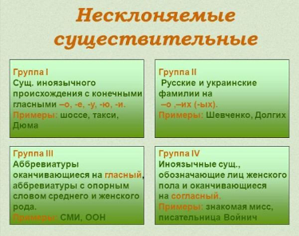

Несклоняемые имена существительные - это заимствованные слова, которые в русском языке имеют одну и ту же грамматическую форму во всех падежах. Например: встретимся (у чего?) у метро; пойти (во что?) в метро;
воспользоваться (чем?) метро; рассказать (о чём?) о метро.
Несклоняемые существительные - неизменяемые слова, у них нет окончания.
Эти слова в основном нарицательные существительные, которые можно узнать по конечным гласным -о, -у, -е, -и, -э, -ю и ударному -а :

Мужской род: Баку, Сочи, Осло, боа (шарф), зебу (бык), кенгуру, конферансье (артист), атташе (должность), пенальти, буржуа, рефери, фламинго, пони, портье (швейцар), шимпанзе, хинди (язык), динго (собака), сулугуни

Женский род: Миссисипи (река), Перу (страна), фейхоа, иваси (рыба), кольраби (капуста), авеню, мадам, миледи, мисс, фрау, салями (колбаса), цеце (муха)

Средний род: бра, амплуа, пальто, бюро, манго, какао, кино, трюмо, танго, вето, бунгало, сабо, авокадо, рагу, какаду (попугай), рандеву, шоу, колье, резюме, жалюзи, (конспект), пенсне (очки), кашне (шейный платок), драже, суфле, пюре, купе, фойе, шоссе, такси, метро, депо, пианино, алиби, киви, регби, конфетти (хлопушка), жюри, пари, каноэ (лодка), алоэ, меню, дежавю (ощущение), барбекю, интервью, филе, безе, желе, радио, домино, монпансье (леденец), алиби (факт), индиго (цвет), хобби, фото, табу (запрет), кимоно.

Общий род : колибри (птица), протеже (подопечный)

*К именам существительным, которые не склоняются, относятся также собственные имена. Также несклоняемыми бывают фамилии женского рода, оканчивающиеся -о, -их, -ых или согласную (Коваленко, Белых, Войнич), сложносокращённые слова и аббревиатуры (ЮНЕСКО, США, ВУЗ)

*Число несклоняемых имен существительных можно определить только по зависимому от них слову:
подъехавшее такси - быстрые такси; бежевое пальто - длинные пальто.

Упражнение 1. Напишите окончания предложений, укажите род существительных.
1. Вчера мы были в зоопарке. Увидели розов… фламинго, сумчат… кенгуру, сереньк… пони и забавн… шимпанзе.
2. Со старым другом встретились в маленьк… уютн… кафе. Там я заказал вкусн… рагу с нежн… кольраби, а мой друг выбрал рыбн… филе с картофельн… пюре. На десерт мы заказали яблочн… желе, и воздушн… безе. Всю эту прелесть мы запевали ароматн… кофе и сладк... какао.

Упражнение 2. Найдите на основе объяснения несклоняемые слова:
1. Мороженое в шоколаде на палочке -
2. Шейный шарф -
3. Подземный транспорт -
4. Способ беспроволочной передачи и приёма звука -
5. Наёмный автомобиль с оплатой по счётчику -
6. Асфальтированная дорога -
7. Род очков, держащихся при помощи пружинки за переносицу -
Слова для справки: пенсне, шоссе, такси, радио, метро, кашне, эскимо.

Упражнение 3. Вместо точек напишите правильные окончания :
Солнечн… Баку, железн… жалюзи, спел… авокадо, нов… такси, десят… авеню, ветрен… Баку, красив… колибри, вкусн… кольраби, цвете… монпансье, дик… динго, справедлив… жюри, тёпл… пальто, овощн… рагу, интересн…интервью, фруктов… желе, кисл… киви, разнообраз… меню, стар.. пенсне, картофельн… пюре, нежн… суфле, шёлков… кашне.

Упражнение 4. Прочитайте предложения, выделите несклоняемые существительные.
1. Сегодня мы приготовили овощное рагу, куриное филе в соусе и хрустящее суфле.
2. Попугай какаду сел на люстру. 3. У моего друга много разных хобби.
4. Дедушка потерял своё новое пенсне. 5. Официант принёс новое меню.
6. Гости заказали экзотические фрукты: манго, авокадо, фейхоа, киви и мафаи.
7. МГУ является одним из лучших российских высших учебных заведений.
8. Представители СНГ организовали новую встречу для переговоров.
9. На той стороне улицы находится главное здание МВД.
10. Петренко и Стенов опоздали на первый урок.

ТЕСТ 10
1. Склонение существительных - это
А. изменение существительных по числам и падежам;
В. изменение существительных по родам и числам;
С. изменение существительных по родам;
Д. изменение существительных только по падежам;
2. Какие существительные могут быть несклоняемыми?
А. нарицательные; В. собственные;
С. как нарицательные, так и собственные; Д. вещественные;
3. В каком падеже могут быть употреблены несклоняемые существительные в предложении?
А. только в винительном падеже; В. только в именительном падеже;
С. только в дательном падеже; Д. в любом падеже;
4. В каком падеже употреблено несклоняемое существительное в предложении "Мурад встретится со своими друзьями у метро, а потом они вместе навестят учительницу"?
А. в родительном; В. в именительном;
С. в винительном; Д. в предложном;
5. Выберите верное утверждение :
А. У несклоняемых существительных нет окончания.
В. У некоторых несклоняемых существительных можно выделить окончание.
С. Имена существительные не имеют окончания.
Д. Несклоняемые существительные изменяются по числам.
6. Каким членом предложения могут быть несклоняемые существительные?
А. Только подлежащим;
В. Подлежащим или дополнением;
С. Любым второстепенным членом предложения;
Д. Любым членом предложения;
7. Определите несклоняемое существительное мужского рода:
А. желе; В. эскимо; С. кофе; Д. кафе; 8. Найдите несклоняемое существительное среднего рода:
А. конферансье; В. рефери; С. маэстро; Д. монпансье;
9. Укажите несклоняемое существительное женского рода:
А. жюри; В. миледи; С. пенальти; Д. жалюзи;
10. Выберите несклоняемые имена существенные :
А. яблоко, молоко; В. озеро, пенальти;
С. монпансье, мода; Д. шоссе, авеню;
11. Определите род несклоняемых существительных : фейхоа, кольраби, авеню, миледи, фрау :
А. существительные среднего рода; В. существительные мужского рода;
С. существительные общего рода; Д. существительные женского рода;
12. Определите род несклоняемых существительных : шоссе, такси, метро, депо, алиби, киви, регби, конфетти, жюри, пари :
А. существительные женского рода; В. существительные общего рода;
С. существительные среднего рода; Д. существительные мужского рода;
13. Выделите род несклоняемых существительных : пенальти, рефери, фламинго, пони, портье, шимпанзе, салями, зебу, кенгуру :
А. существительные среднего рода; В. существительные мужского рода;
С. существительные женского рода; Д. существительные общего рода;
14. В каком варианте все существительные несклоняемые :
А. знамя, фламинго, эскимо, радио; В. пони, домино, какаду, кольраби;
С. колибри, метро, салями, стремя; Д. кафе, кофе, какао, озеро;
15. Выберите ряд с несклоняемыми существительными:
А. суфле, пюре, купе, фойе; В. меню, жюри, кашне, жюльен;
С. рефери, пенальти, футбол, бра; Д. банк, барбекю, безе, желе;

Диалог: В библиотеке
— Здравствуйте! Я студентка 1 (первого) курса экономического факультета. Я могу взять в библиотеке вот эти учебники?
— Да, конечно. Но сначала я выпишу вам читательский билет. У вас есть фотография?
— Да, есть. А вот мой студенческий билет.
— Очень хорошо. Сейчас я все заполню и приклею фотографию. Распишитесь вот здесь, пожалуйста.
— Я могу пользоваться этими учебниками весь семестр?
— Да, но помните, что нужно аккуратно обращаться с учебниками и возвращать их вовремя.
— А если я потеряю книгу?
— Тогда вы должны заплатить штраф или купить другую книгу.
— Я поняла. Спасибо.
— Ещё какую книгу вам надо (вы хотите ) взять?
— Мне ещё нужен учебник по русскому языку.
— Кто автор? (Вы не знаете, кто автор учебника?)
— Точно не знаю. Кажется, О.И. Глазунова.
— Вот посмотрите, что у нас есть.
— Извините, я хотел бы взять другой учебник, этот я уже знаю (читал, видел, изучал).
— Пожалуйста, вот последнее издание.
— Можно взять эту книгу домой?
— Да, пожалуйста.
— Когда я должен её вернуть?
— Книги выдаются на месяц. Если она вам будет ещё нужна, вам необходимо будет продлить её.
— Я поняла. Спасибо.
— Пожалуйста.

Словарь:
несклоняемые существительные - hallanmayan isimlər
встретимся - görüşərik
воспользоваться - istifadə etmək, faydalanmaq
неизменяемые слова - dəyişməyən sözlər
принадлежат - aiddir, mənsubdur, məxsusdur
заимствованные слова - alınma sözlər
в первую очередь - ilk növbədə
многочисленной - çox saylı

Урок 13
Имя прилагательное. Изменение имён прилагательных по родам.
Развитие речи «В библиотеке» (ll часть)

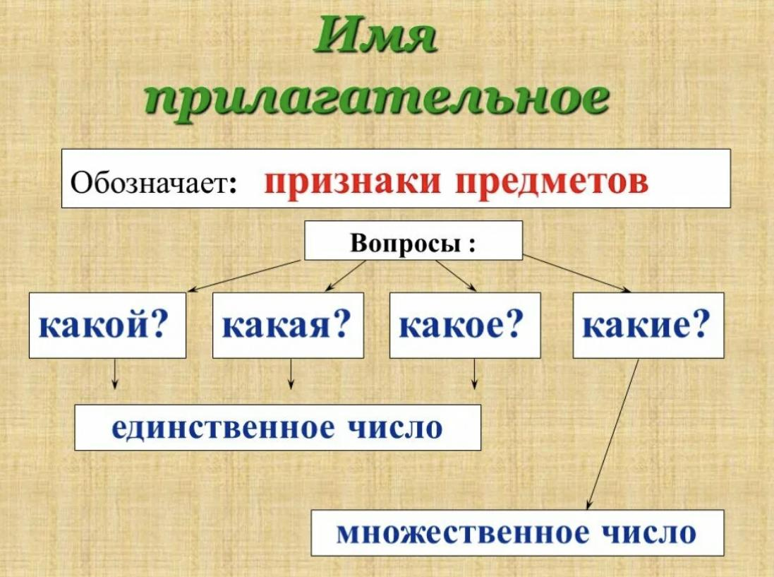

Имя прилагательное - самостоятельная часть речи, которая обозначает признак предмета и отвечает на вопросы какой?, какая?, какое?, какие?, чей? чья? чьи? и так далее. В русском языке прилагательные изменяются по родам, падежам и числам, могут иметь краткую форму. В предложении прилагательное чаще всего бывает определением, но может быть и сказуемым. Имеет тот же падеж, что и имя существительное, к которому оно относится.
Прилагательное согласуется в роде, числе и падеже с именем существительным. Например: красивый пейзаж, красивая скатерть, красивое здание, красивые рисунки

Род, число и падеж - это непостоянные признаки прилагательного.
В форме множественного числа прилагательных род не определяется.
Прилагательные могут быть мужского, женского и среднего рода, но только в единственном числе.
В каждом роде прилагательные употребляются с различными окончаниями.
Прилагательные мужского рода в именительном падеже отвечают на вопрос какой? и оканчиваются на -ой, -ый или -ий: лесной, плотный, сочный, лёгкий, тихий.
В женском роде прилагательные отвечают на вопрос какая? и оканчиваются на -ая или -яя: гордая, мудрая, весенняя.
Прилагательные среднего рода в именительном падеже отвечают на вопрос какое? и оканчиваются на -ое или -ее: сытое, глубокое, свежее, летнее.
Форму рода прилагательного легко изменять, если заменить в словах окончания: зелёный и зелёная, широкая и широкое.

Упражнение 1. Вместо точек вставьте прилагательные в нужной форме.
1. Поезд переехал через ….. мост.
2. Бригады соревнуются за ….. качество продукции.
3. Преподаватель объяснил ….. правило.
4. Сквозь ….. туман ничего не было видно.
5. Мы отдохнули под ….. деревом.
6. Студенты готовятся к ….. экзамену.
Слова для справок: большой, отличный, новый, густой, тенистый, последний.

Упражнение 2. Напишите ответы на вопросы употребляя прилагательное ГОРНЫЙ.
1. Какое это озеро? 2. У какого озера вы жили летом? 3.К какому озеру отправилась экспедиция? 4. На какое озеро вы пошли? 5. Над каким озером пролетел самолёт?
6. В каком озере много рыбы?

Упражнение 3. Спишите предложения и выделите прилагательные.
1. Яркие лучи солнца осветили речку и луг.
2. Перед окном росли высокие тенистые деревья.
3. На диване лежат мягкие подушки.
4. Начались холодные осенние дожди.
5. В комнате висят красивые ковры.
6. По реке стремительно двигались лёгкие быстрые лодки.
7. В полях работали новые комбайны и тракторы.
8. Вблизи деревни протекала широкая река.
9. Сегодня на стадионе интересные состязания.
10. Дети были в цирке на утреннем представлении.

Упражнение 4. Вместо точек поставьте в нужной форме прилагательные данные справа.
1. Студенты возвращаются с ….. летний каникул. (летний)
2. После ….. холодов наступили тёплые весенние дни. (зимний)
3. Мне скучно без ….. книг. (интересный)
4. Девушка надела венок из ….. цветов. (полевой)
5. По ….. улицам мчатся автомобили. (широкий)
6. Студент выписал из теста ….. слова. (трудный)

ТЕСТ 11
1. Имя прилагательное обозначает:
А. предмет; В. признак; С. действие; Д. сравнение;
2. Имя прилагательное отвечает на вопрос:
А. где? В. кто? С. что делать? Д. какая?
3. Найдите прилагательное мужского рода:
А. белая; В. стол; С. синий; Д. сильные;
4. Выделите прилагательное множественного числа:
А. хитрые; В. красный; С. нежный; Д. куклы;
5. Прилагательные изменяются :
А. по родам и числам; В. по числам и падежам;
С. по родам, числам и падежам; Д. по родам, числам и лицам;
6. Выберите прилагательное, которое можно употребить со словом МОЛОКО :
А. мокрое; В. прозрачное; С. вкусный; Д. свежее;
7. С какой частью речи всегда связано прилагательное:
А. с глаголом; В. с существительным;
С. с предлогом; Д. с наречием;
8. Укажите прилагательное единственного числа:
А. снежный; В. золотые; С. душистые; Д. шапка;
9. Определите прилагательное женского рода:
А. весенний; В. девочка; С. ближняя; Д. хмурое;
10. В предложении прилагательное бывает:
А. подлежащим; В. определением; С. дополнением; Д. сказуемым;
11. Укажите прилагательное среднего рода:
А. зимнее; В. море; С. снежная; Д. большой;
12. Выделите вариант с прилагательными мужского рода:
А. золотой, светлая, громкий; Мою В. море, озеро, приложение;
С. сердечный, шумный, добрый; Д. большой, свежее, хитрый;
13. Выберите прилагательное, которое можно употребить со словом КНИГА:
А. мелкая; В. прозрачная; С. горячая; Д. новая;
14. Выделите прилагательные множественного числа:
А. седые, голубая, мелкий; В. кислые, ласточки, ночи;
С. горячие, серьезные, сложные; Д. новая; истории, интересные;
15. Найдите прилагательные среднего рода:
А. тёплое, дружное, весёлое; В. сладкое, желание, счастье;
С. светлое, синий, бордовое; Д. сильные, яркие, свободные;

В библиотеке
Библиотека — это книжная хранилища, в которых хранятся накопленные веками знания, умения человечества! Библиотека — это весь мир в одном месте.
Библиотека нужна для того, чтобы люди могли взять для прочтения любую книгу. Там хранятся книги, которые сейчас в продаже не найти. Это книги великих Азербайджанских, русских и зарубежных писателей, которые рассказывают о жизни людей прошлого, о великих войнах и великих людях. Книги заботливо хранят, оберегают, что бы они могли долго служить людям. Каждая книга имеет своё место в библиотеке, полку на которой она хранится.
В библиотеке есть научные книги, фантастика, произведения современных писателей. Читая книги, мы узнаем много нового, интересного, начинаем думать по новому!
Книга очень нужна человеку.
В библиотеке всегда много людей. Сюда приходят школьники, которые берут книги на дом или читают их здесь, студенты, которые готовятся к экзаменам или пишут курсовые работы, а также взрослые.
В библиотеке всегда тихо и тепло. Посетители неслышно ходят, разговаривают шепотом и стараются никому не мешать. Библиотека - место, где можно окунуться в мир литературы и забыть об окружающем мире на несколько часов.
Я часто захожу в городскую библиотеку. Там очень много интересных книг, где можно найти материал для доклада или много других сведений. Когда я беру книгу домой, то библиотекарь выписывает ее код в формуляр, но есть и такие ценные книги, которые можно читать только в библиотеке.
Одним словом библиотека – это удивительное место для того, чтобы набраться знаний и познать много интересного и нового.

Словарь:
имя прилагательное - sifət
книжная хранилища - kitab saxlanan yer
накопленные веками - əsrlərlə yığılan
свежее - daha təzə
экзамен - imtahan
сведение - məlumat
прозрачное - şəffaf
золотое - qızılı
душистые - ətirli
заботливо хранят - qayğı ilə qoruyurlar
разговаривают шепотом - pıçıltı ilə danışırlar
оберегают - qoruyurlar
библиотекарь - kitabxanaçı

Урок 14
Изменение прилагательных по числам. Прилагательные синонимы и антонимы. Развитие речи «Берегите природу»

В русском языке прилагательные изменяются по родам, падежам и числам. Прилагательные бывают единственного и множественного числа.
Прилагательные в единственном числе обозначают признак одного предмета: хороший день, дружный класс, интересная игра, доброе сердце.

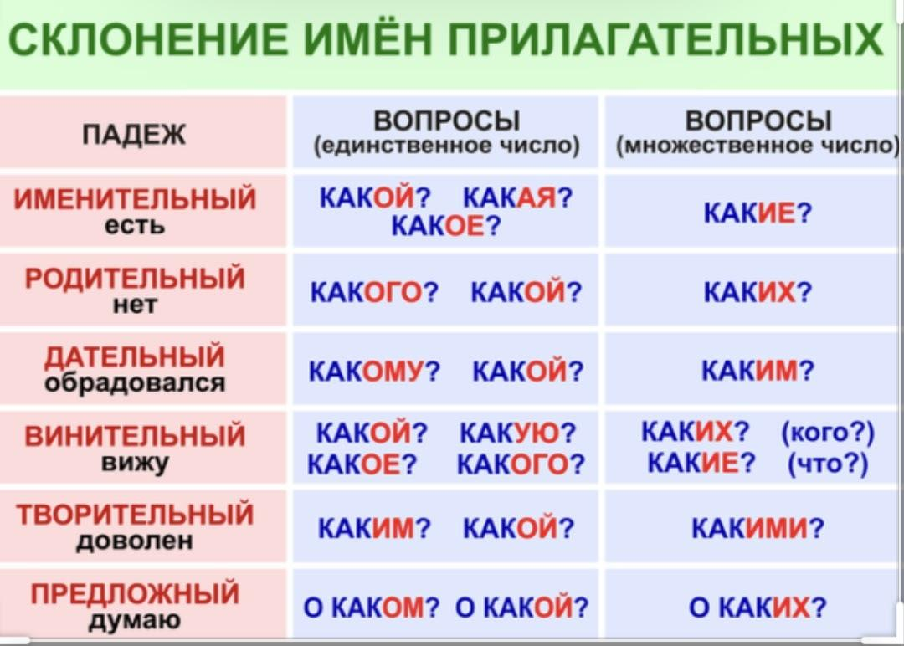

Имена прилагательные во множественном числе обозначают признак двух или нескольких предметов: тёплые дни, дальние страны, общие дела.
Имена прилагательные во множественном числе в именительном падеже отвечают на вопрос какие? и имеют окончания -ЫЕ, -ИЕ: лёгкие примеры, почтовые марки, выразительные лица.
Число имени прилагательного определяется по числу имени существительного, к которому оно относится.

Форму числа прилагательного легко изменить, если поменять его окончание: смелый и смелые, крутой и крутые, мелкий и мелкие.

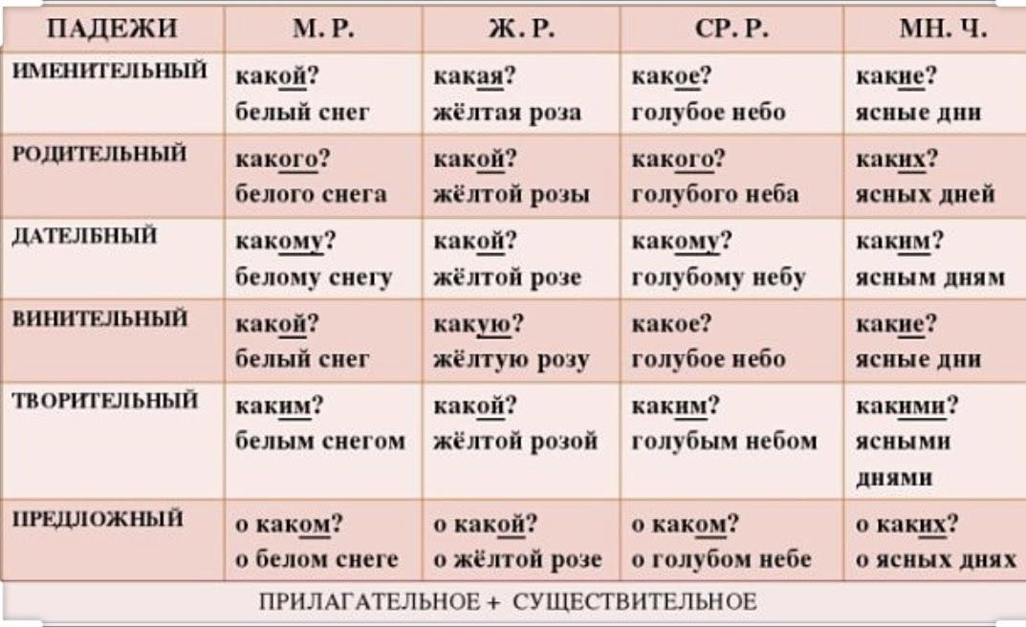

Упражнение 1. Даны синонимы и антонимы. Составьте с этими словами словосочетания в женском, мужском и среднем роде.
дорогой, ценный, роскошный, светлый, большой, твёрдый, весёлый ;
недорогой, дешёвый, скромный, тёмный, маленький, мягкий, грустный ;

Упражнение 2. Составьте с этими словами словосочетания в женском, мужском и среднем роде.
Высокий, низкий, яркий, верхний, завтрашний, летний, зимний, осенний, тёплый, весенний, широкий, пустой, лишний, густой, пятилетний, жаркий, зеленоватый, короткий, длинный, круглый, крупный, серьёзный, желанный ;

Упражнение 3. Найдите антоним данных прилагательных:
Смелый, яркий, слабый, бедный, весёлый, чистый, молодой, низкий, толстый, пожилой, уродливый, маленький, энергичный, умный, высокий, узкий, глубокий ;

Упражнение 4. Прочитайте и найдите прилагательных в предложениях.
1. В воздухе кружился белый снег.
2. Из соседского подъезда выбежал пушистый котёнок.
3. В саду мы собрали красные яблоки, сочные груши и ароматные персики.
4. Мой друг очень смелый и справедливый.
5. В нашем дворе лаяла злая собака.
6. Мама выпила травяной чай и съела большой кусок торта.
7. Сестра читала увлекательную книгу.
8. Бабушка моей подруги испекла яблочный пирог.
9. С нами произошла интересная история.
10. Сережины коньки подарим соседскому мальчику.

Упражнение 5. Найдите прилагательных в данных предложениях.
1. Добрый и ласковый голос мамы запомнился с самого детства.
2. Веселый мальчуган бежал босиком по берегу озера.
3. Ничего нет милее родной стороны. 4.Твоя юбка шире моей.
5. Песня то громче, то тише. 6. Приморский бриз дует свежо.
7. Пятиэтажный дом из кирпича украсили к празднику лозунгами.
8. Туристический рюкзак очень удобен в путешествии.
9. Янтарная комната уже восстановлена во дворце.
10. Заячий след запутает кого угодно.
11. Отцова куртка пахнет бензином и машинным маслом.
12. У мальчика в руке остался только ящерицын хвост.

Упражнение 6. Спишите и подчеркните прилагательных.
1. Моя мама очень добрая и заботливая, она очень сильно любит меня!
2. Котёнок, который живёт у нас в доме, очень игривый и озорной.
3. Моя подруга - очень весёлая и интересная девушка.
4. Зима в Сибири очень морозная и бесснежная.
5."Какой у тебя вкусный суп получился!" - похвалила Ольга свою дочку.
6.Чёрный котёнок, который недавно появился в нашем доме, сразу всем понравился.
7."У тебя очень плохое произношение, над ним надо работать" - сказала учительница французского языка. 8. Я очень люблю летний период.
9. Мы живём в деревянном доме. 10. Серебряный кубок стоял на столе.
11. Пластиковый контейнер для еды - незаменимая вещь, если вам нужно разогреть еду в микроволновке. 12. На свой юбилей моя мама приготовит греческий салат.
13. Эти джинсы слишком широкие для меня, они мне абсолютно не подходят!
14. Керамический зуб можно вставить в любой стоматологической клинике.

ТЕСТ 12
1. Какие окончания у имён прилагательных во множественном числе?
А. - ая, -яя ; В. -ой,- ый, -ий ; С. -ые, -ие ; Д. -ее, -ое ;
2. Какой антоним подходит к словосочетанию СВЕЖИЙ ХЛЕБ ?
А. мягкий хлеб; В. чёрствый хлеб;
С. белый хлеб; Д. чёрный хлеб;
3. Отметьте синонимы к слову ХОРОШИЙ:
А. прекрасный, достойный, славный; В. хорош, хороша, хорошо, хороши;
С. плохой, ужасный, худой; Д. скромный, серьёзный, уважаемый;
4. В какой строке написаны пары антонимов?
А. приветливый – вежливый; В. успешный – неудачный;
С. фиолетовый – лиловый; Д. фиолетовый – черный;
5. Выберите ряд слов с прилагательными.
А. окончание, белая; В. золотое, коричневый;
С. ударение, земля; Д. открытая, угроза;
6. Выделите вариант которые отвечают на вопрос КАКИЕ ?
А. душистые, шёлковые; В. бродячая, широкая;
С. сильные, слабая; Д. живое, душистые;
7. Выберите вариант имён прилагательных в форме единственного числа :
А. вечерний костюм; В. высокие деревья;
С. пригласительные письма; Д. интересные истории;
8. Укажите предложение где прилагательное употребляется во множественном числе:
А. Мы сделаем кормушки для лесных птиц.
В. В середине июня начинается самый трудный экзамен.
С. В зоопарке мальчик хотел покормить серого медведя.
Д. Повидло из красной яблоки получился очень вкусно.
9. Определите ряд прилагательных которые отвечают на вопрос КАКИЕ ?
А. ласковые, ловкие; В. творческие, узкий;
С. сливочные, загадочное; Д. ледяной, уличный;
10. Выберите в какой строке даны пары антонимов?
А. прекрасный - замечательный; В. восхитительный - чудесный;
С. тревожный - спокойный; Д. грустный - печальный;
11. К словам подберите подходящие прилагательные: ОЗЕРО, МОРЕ, РЕКА, ВОДОПАД:
А. глубокий, синий, водянистые, высокое;
В. глубокое, синее, водянистая, высокий;
С. глубокие, синие, водянистое, высокие;
Д. глубокая, синяя, водянистая, высокая;
12. Укажите вариант в котором нужно использовать прилагательные во множ. числе:
А. пальмовое, мечты; В. брюки, шампиньоны;
С. рубашечка, свидания; Д. комфортный, доброе;
13. Определите вариант с именем прилагательным:
А. желток; В. жёлтоватый; С. желтизна; Д. желтеют;
14. Выберите словосочетание с прилагательным в женском роде.
А. пушистый заяц; В. холодный ветер; С. пасмурное небо; Д. верная подруга;
15. Укажите строчку где все прилагательные в форме множественного числа.
А. старинные, крупные, свежий, хрустальные;
В. медовый, французский, фиолетовый, алый;
С. идеальные, серьёзные, слабая, публичный;
Д. книжные, разноцветные, дружные, ласковые;

Берегите природу
Природа - это мир планеты Земля, которая появилась независимо от желания и деятельности человека.
Природа - это лес, море, цветы, горы, поле, птицы, животные, рыбы. Природа - это самое ценное, что есть у человечества. Сам человек – это часть природы.
К сожалению, люди пользуются богатствами природы и редко задумываются, что ее нужно беречь. Такие дары природы, как чистый свежий воздух, пресная вода, плодородная почва подвергаются сильному загрязнению от жизнедеятельности человека. Причем загрязняют эти ресурсы не только растущие с огромной скоростью по количеству заводы, фабрики и автомобили на дорогах, но и мы – простые обыкновенные люди. В настоящее время люди очень сильно задумываются, как нанести меньше вреда природе от своей деятельности. Ученые разрабатывают безотходные производства, применяют энергосберегающие технологии, как в промышленности, так и в быту, разрабатывают экологическую защиту флоры и фауны.
Земля - это наш единственный дом, который мы должны ценить, уважать и не допустить того, что это место станет не пригодным для жизни. Нужно не искать другой дом, а не наносить вред своему.
Беречь природу – это значит беречь себя, своих близких и своих будущих потомков!

Словарь:
число - say
прекрасный - gözəl
восхитительный - heyranedici, məftunedici
защита - müdafiə
обыкновенный - adi
пресная вода - şirin su
загрязнение - çirklənmə
к сожалению - təəssüf, heyif
дары природы - təbiyyətin hədiyyələri
самое ценное - ən qiymətli

Урок 15
Изменение имён прилагательных по падежам.
Развитие речи «Трудный урок»

Имена прилагательные изменяются по падежам, родам и числам.
Изменение имени прилагательного по падежам называется склонением.
Имя прилагательное всегда стоит в том же роде, числе и падеже, в каком стоит имя существительное, к которому оно относится: Например: молодой дуб, белый шкаф, близкий край, яркий день, худая девушка, кислое яблоко;

Начальная форма имени прилагательного – имеет форму единственного числа, мужского рода, именительного падежа: прекрасный, умный, милый.

Имена прилагательные женского рода.
Падеж. Вопрос Пример
И.п. какая? пасмурная весенняя погода
Р.п. какой? у пасмурной, у весенней погоды
Д.п. какой? к пасмурной, к весенней погоде
В.п. какую? пасмурную весеннюю. погоду
Т.п. какой? над пасмурной, с весенней погодой
П.п. о какой? о пасмурной, о весенней погоде

Имена прилагательные мужского и среднего рода.
Падеж Вопрос Пример м.р. Пример ср.р
И.п. какой? какое? пасмурный день яркое весеннее солнце
Р.п. какого? у пасмурного дня у яркого весеннего солнца
Д.п. какому? к пасмурному дню к яркому весеннему солнцу
В.п. какой? какое? пасмурный день. яркое весеннее солнце
Т.п. каким? над пасмурным днём с ярким весенним солнцем
П.п. о каком? о пасмурном дне о ярком весеннем солнце

Окончания имён прилагательных во множественном числе.
Пад. Вопрос Пример мн.ч.
И.п. какие? пасмурные весенние дни
Р.п. каких? у пасмурных весенних дней
Д.п. каким? к пасмурным весенним дням
В.п. какие? пасмурные весенние дни, но: весёлых дельфинов
Т.п. какими? над пасмурными весенними днями
П.п. о каких? о пасмурных весенних днях

Упражнение 1. Допишите в словах окончания.
У старушки были добр… глаза, добр… рот и добр…. брови. Даже нос и щёки у неё были добр…. Всё лицо её было добр….

Упражнение 2. Найдите имена прилагательные.
Перья птиц жёлтые, оранжевые, зелёные, чёрные. По форме они необычные: одни - широкие, другие – узкие с кисточками на крыльях, третьи – пушистые. Ноги сильные и цепкие, ведь живут они на деревьях. Сказочные птицы!

Упражнение 3. Какие имена существительные можно употребить с прилагательным ВКУСНЫЕ ?
Сыр, творог, хлопья, хлеб, апельсин, масло, кабачоки, молоко, конфеты, повидло, огурцы, шоколад, пирожные, вермишель, салат, торт, пироги, бананы, помидоры, блюда, мармелад, рыбы.

Упражнение 4. Поставьте имена прилагательные в нужную форму.
Матрёшка – это (деревянный) кукла. ( Русский) мастера наделили матрёшек красотой. У матрёшки (румяный) лицо, (синий) глаза, (алый) губки, (соболиный) брови. (Нарядный) шаль и (яркий) платье дополняют красоту игрушки. (Русский) матрёшка – (лучший) подарок.

Упражнение 5. Вставьте пропущенные окончания.
Бархат… голос, быстр… реки, далёк… горы, душист… ландыши, могуч... сосны, редк... лес, осенн… грибы, весен… дожди, тёмн… ночь, золот… осень, ночн… сторож, син… кофточка, бел… лебеди.

Упражнение 6. Напишите словосочетания во множественном числе.
Большая клиника - …. ; Весёлый друг - …. ; Синее море - …. ; Зелёная трава - …. ;
Дружный коллектив - …. ; Дружная семья - …. ; Дружное звено - … ; Густой лес - …. ;
Городской парк - …. ; Городская площадь - …. ; Городское здание - …. ; Ясный день- …. ;

Упражнение 7. Определите окончания имён прилагательных. .
Дети шли к роднику по узк… тропинке. Над ними сияло холодн… голубое небо. Как сказочн… замки, поднимались к небу высок… утёсы. В морозн…. тишине резко стрекотали любопытн… сороки. Между кедровых ветвей прыгали сер… юрк… белки.

Упражнение 8. Допишите окончания. Задавайте вопросы: какой? какая? какое? какие?
Зелён... дерево – зелён... деревья; высок... дом – высок... дома;
больш... словарь – больш... словари; умн... человек – умн... люди;
дорог... вещь – дорог... вещи; хорош... друг – хорош... друзья;
красив... здание – красив... здания; нов... машина – нов... машины;
тёмн... ночь – тёмн... ночи; жёлт... лимон – жёлт... лимоны;
интересн... фильм – интересн... фильмы; дешёв... билет – дешёв... билеты;
низк... кресло – низк... кресла; красн... яблоко – красн... яблоки;
маленьк... площадь – маленьк... площади; тёпл... день – тёпл... дни;
син... чашка – син... чашки; шоколадн... торт – шоколадн... торты;
солнечн... день – солнечн... дни; солён... огурец – солён... огурцы;
зимн... вечер – зимн... вечера; модн... костюм – модн... брюки;
ветрен... улица – ветрен... улицы; входн... билет – входн... билеты;
оперн... театр – оперн... театры; музейн... экспонат – музейн... экспонаты;
выходн... день – выходн... дни.

ТЕСТ 13
1. Вместо точек выберите верный вариант: Студенты готовятся к …… экзаменам.
А. весенний; В. весеннему;
С. весеннюю; Д. весеннего;
2. Выберите нужный вариант: Весной всё оживает под …… лучами солнца.
А. горячей; В. горячему; С. горячими; Д. горячего;
3. Определите верный вариант: Я встретился с ….. товарищами.
А. университетский; В. университет;
С. университете; Д. университетскими;
4. Вместо точек выберите верный вариант: На ….. соревнованиях он занял первое место.
А. лыжных; В. лыжными; С. лыжную; Д. лыжного;
5. Выберите нужный вариант: На ….. занятиях присутствовали все.
А. вечерний; В. вечернему; С. вечернего; Д. вечерних;
6. Найдите прилагательное в среднем роде.
А. Эти цветы боятся раннего осеннего мороза.
В. Дети играли вокруг новогодней ёлки.
С. Этот важный вопрос требует всестороннее обсуждение.
Д. Наши студенты увлекаются зимним спортом.
7. Определите прилагательное во множественном числе.
А. Последние тёплые дни; В. Первый трудный экзамен;
С. Яркое весеннее солнце; Д. Дальний сосновый лес;
8. Найдите прилагательное в именительном падеже.
А. Мы собрали букет первых весенних цветов.
В. Мы купили первые весенние цветы.
С. Дети украсили комнату первыми весенними цветами.
Д. Поэт написал стихи о первых весенних цветах.
9. Выберите прилагательное в предложном падеже.
А. Мы мечтали о горячей южной солнце.
В. Все стали тёмными от горячего южного солнца.
С. Мы привыкли к горячему южному солнцу.
Д. Нельзя злоупотреблять горячей южной солнцем.
10. Вместо точек вставьте нужное прилагательное: Поезд с большой скоростью приближается к ……. мосту.
А. старшему; В. весеннему; С. новому; Д. мудрому;

Трудный урок
Все школьники, студенты разные. Каждому легко даются разные предметы. Кому-то легко даются точные науки, а кому-то нравятся гуманитарные науки. Начнём с родного языка.
Родной язык - душа нашего народа. Младенец с первых дней своего существования слышит родную речь от мамы, а потом, подрастая, повторяет и воспроизводит первые слова. Затем в школе каждый из нас приходит на уроки родного языка, изучает и совершенствует его. Но есть и сложные, трудные предметы: иностранные языки, физика, химия, алгебра, биология и т.д.
Возникают ли сложности в изучении иностранного языка? Многим очень интересно, но сложно изучать русский язык. И этот предмет является важным, потому что он является одним из международных языков мира. Можно знать правила русского языка, но не уметь применять их на практике. Можно загрязнять свою речь, используя различные сварливые выражения. Можно досконально владеть устной речью, но допускать ошибки во время письма. Именно в этом важность этого предмета. Каждый должен стремиться к доскональному изучению русского языка, даже если он встречает на пути сложности. Ведь русский язык международный язык. На русском языке говорят миллионы людей по всей земле.
Думаю что, самый сложный предмет в школе тот, который не любишь или не понимаешь.

Словарь:
солёный - duzlu
точные - dəqiq
душа - könül, qəlb, ürək
применять - tətbiq etmək, işlətmək
существования - mövcud olma, yaşama
подрастая - böyüyərək
воспроизводит - təkrar etmək, təqlid etmək
международный - beynəlxalq
сварливые - deyingən, davakar, dalaşqan
химия - kimya
алгебра - cəbr
загрязнять - çirkləndirmək
выражение - ifadə, ibarə, təbir, söz

Урок 16
Имя числительное. Изменение числительных по родам и по падежам.
Развитие речи «Урок русского языка»

Имя числительное - это самостоятельная часть речи, которая обозначает количество предметов, число или порядок предметов при счёте. По значению и грамматическим признакам числительные делятся на количественные и порядковые.

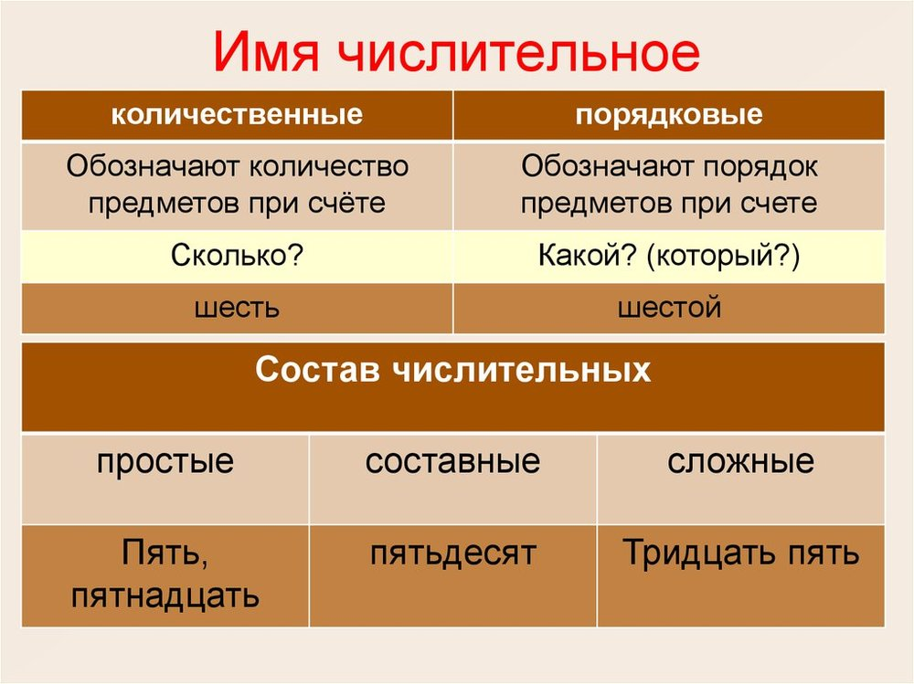

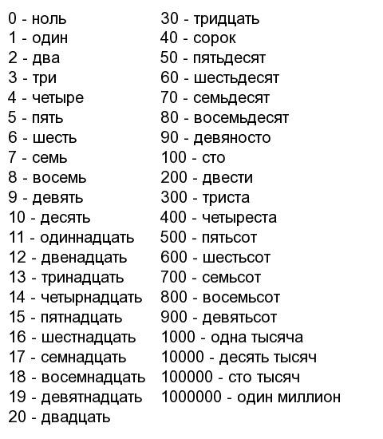

По составу количественные и порядковые числительные делятся на:
Простые - имеют один корень: два, пять, восемь.
Сложные - образованы из двух и более простых числительных и имеют два и более корня: пятьсот, девяносто, шестьдесят.
Составные - состоят из двух и более числительных:
сто один, две третьих, триста сорок семь, тысяча пятьсот.
В состав составных числительных могут входить как простые, так и сложные числительные.
Имена числительные изменяются по падежам.

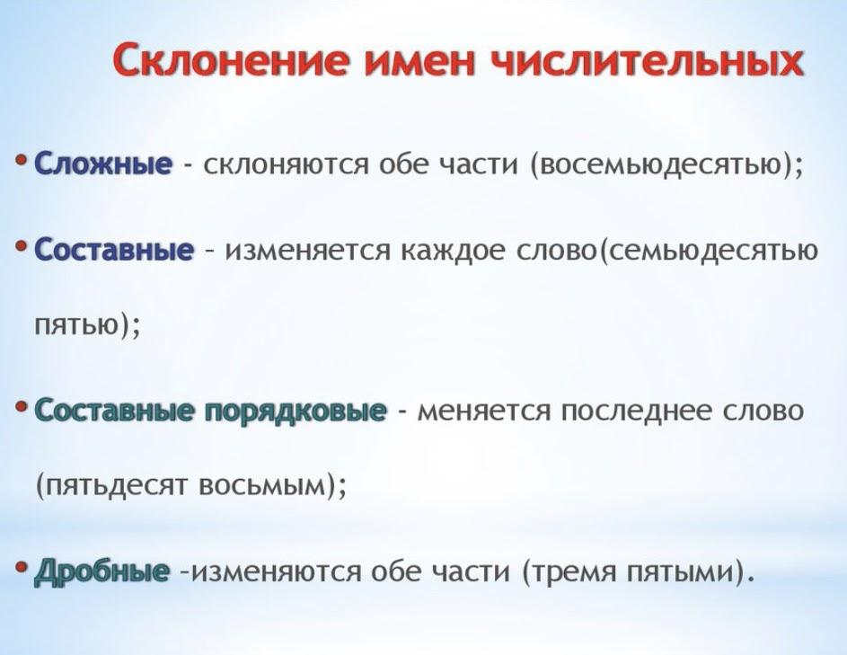

Начальная форма числительного - это именительный падеж. Для порядковых числительных - это именительный падеж единственного числа мужского рода.
Вопросы падежей для числительных - количественные и порядковые:

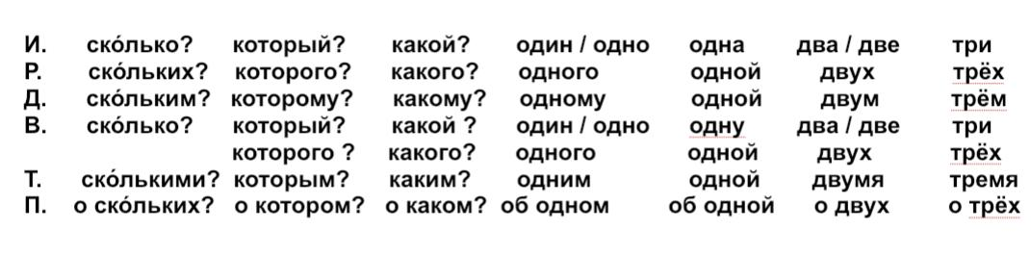

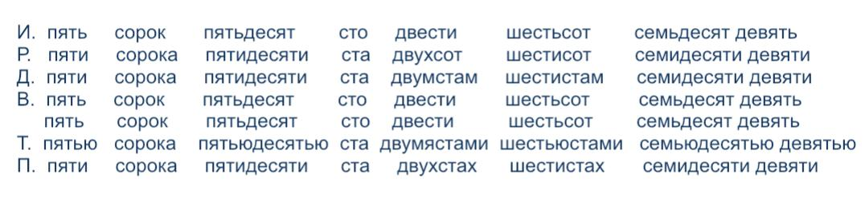

Упражнение 1. Распределите имена числительные на 3 группы: простые, составные, сложные.
Пятьдесят, четыре, триста, шестьсот пятьдесят, двадцатый, тысяча триста, девяносто, семнадцать, тридцать один, сорок восемь, семьдесят четыре, двести, четыреста, два, триста тридцать три, восемьсот семьдесят четыре, сто восемнадцать, десять, пятьсот, две тысячи семьсот сорок два, две тысячи двадцать три

Упражнение 2. Определите разряд имён числительных:
Второй, шестой, двое, третий, восемнадцать, шестьсот, сорок, семь, десять, двести, тысяча, две третьих, ноль целых шесть десятых, семь целых двадцать сотых, первый, сороковые, пять, сто двадцать, обе, четыре, семеро, пятеро, тридцатый, восьмой, двадцатый

Упражнение 3. Прочитайте текст, замените цифры словами.
По статистике 2022 года на земле насчитывается 7151 язык, относящиеся 142 различным языковым семьям.
На 40 наиболее распространённых языках разговаривает примерно 2/3 населения Земли. Больше всего людей говорит на китайском, хинди, английском, испанском, арабском, русском и португальском. Значительно распространён и французский язык.
В мире в целом насчитывается более 400 языков, которые считаются исчезающими, а около половины ныне существующих языков выйдет из употребления уже к середине XXI столетия.
Если язык изучают менее 70 % детей, он считается исчезающим.

Упражнение 4. Прочитайте предложения заменяя числа словами.
1. Сколько получится, если к 211 прибавить 74 ?
2. От 567 отнимите 47.
3. Умножьте 18 на 12 и к полученному произведению прибавьте 207.
4. В новой книге была 418 страниц.
5. Журнал был иллюстрирован 25 рисунками.
6. Корабль с 149 пассажирами отошёл от пристани.
7. В магазин привезли 34 килограммов груш и яблок.
8. На 20 этаже здания находится смотровая площадка.
9. Вчера на арене выступали 2 слона и 2 обезьяны.
10. За домом номер 15 строится 1 школа и 1 супермаркет.

Упражнение 5. Перепишите нужные собирательные числительные.
1. Состояние бабушки оставалось критическим (три, трое) сутки.
2. (Оба, обе) ученика отвечали хорошо, но им задали дополнительные вопросы.
3. В спасении утонувших участвовали (шесть, шестеро) добровольных.
4. Подойти к столу можно с (обе, оба) сторон.
5. В коридоре колледжа стояло (две, двое) студентов и (четверо, четыре) студентки.
6. Среди членов комиссии было (пять, пятеро) профессоров и (семь, семеро) доцентов.

ТЕСТ 14
1. Что обозначает имя числительное?
А. предмет и признак; В. признак предмета;
С. действие предметов; Д. количество, число и порядок предметов;
2. На какие вопросы отвечают имена числительные?
А. кто? что? В. какой? чей?
С. сколько? какой? Д. что делать? что сделать?
3. Числительные, состоящие из одного слова:
А. простые; В. составные; С. сложные; Д. основные;
4. Числительные, состоящие из двух или более слов
А. простые; В.составные; С. сложные; Д. семантические;
5. Что не обозначает числительное? А. число; В. порядок при счёте;
С. время; Д. количество;
6. Какое из слов является именем числительным?
А. пятёрка; В. пятерня; С. пятый; Д. пятитомный;
7. Укажите числительное:
А. семёрка; В. удвоить; С.шестнадцать; Д. сотня;
8. Укажите составное числительное:
А. сороковой; В. миллион;
С. тысяча двадцать один; Д. миллиард;
9. Укажите составное порядковое числительное:
А. шестьдесят рублей; В. двадцать восемь учеников;
С. двенадцать страниц; Д.пятьдесят шестой участок;
10. Какого разряда нет у числительных?
А. Собирательные; В. Количественные;
С. Качественные; Д. Дробные;
11. К какому разряду относится числительное ДВОЕ ?
А. Количественные; В. Дробные;
С. Собирательные; Д. Порядковые;
12. Укажите разряды числительных: ДВА, ДВОЕ, ОДНА ВТОРАЯ, ВТОРОЙ :
А. количественное, собирательное, дробное, порядковое;
В. порядковое, собирательное, сложное,количественное;
С. количественное, дробное, порядковое, составное;
Д. собирательное, дробное, порядковое, количественное;
13. Выделите собирательное числительное:
А. двадцать четыре градуса; В. восьмое апреля;
С. одна треть сада; Д. пятеро друзей;
14. Укажите предложение, в котором употреблено имя числительное:
А. В этом доме одиннадцать этажей. В. Пятерка - очень хорошая оценка.
С. Лала купила интересную книгу. Д. Самед получил двойку.
15. Определите разряды числительных: ОБЕ, ПЯТЫЙ, ШЕСТЕРО, ТРИ СЕДЬМЫХ:
А. Количественное, дробное, собирательное, порядковое;
В. Собирательное, порядковое, собирательное, дробное;
С. Дробное, количественное, порядковое, собирательное;
Д. Порядковое, собирательное, дробное, количественное;

Урок русского языка
Вот подготовительный факультет. Это наша аудитория. Вот преподаватель, а это студенты-иностранцы. Студенты изучают русский язык. Преподаватель громко читает текст, а студенты внимательно слушают. Ахмед спрашивает, а Фатьма отвечает.
— Фатьма, ты понимаешь, что читает преподаватель?
— Да, я хорошо понимаю, что читает преподаватель.
— А почему ты всё понимаешь?
— Я понимаю, потому что преподаватель читает медленно.
— А что ты делаешь, если ты не понимаешь, что читает
преподаватель?
— Если я не понимаю, я спрашиваю.
— А ты, Ахмед, понимаешь, когда говорят по-русски?
— Если говорят медленно и громко, я всё хорошо
понимаю.
На уроке мы читаем вслух. Сейчас читает Мехри, а мы
внимательно слушаем. Мы плохо понимаем, что читает Мехри, потому что он читает тихо.
— Мехри, читайте, пожалуйста, медленно и громко, говорит преподаватель.
Мехри читает медленно и громко. Теперь мы всё понимаем.
— Что читает Мехри?
— Мехри читает: «Это аудитория. Справа шкаф, слева доска»
— Мехри, скажите, вы много работаете дома?
— Да, я много работаю. Я хочу хорошо читать, говорить и писать по-русски. Я должен повторять слова, читать текст, говорить по-русски.
— Вы слушаете магнитофон?
— Да, я слушаю магнитофон.
— А где ваш друг Мухаммед?
— Я знаю, где Мухаммед. Он сейчас дома.
— Что он делает дома?
— Я думаю, что он повторяет урок и делает домашнее задание. Он хочет хорошо говорить по-русски.

Словарь:
Числительное - say
количественное - miqdar
собирательное - toplu
порядковое - sıra
иностранец - xarici
понимать - başa düşmək
читать вслух - ucadan oxumaq
медленно - yavaş, asta
громко - ucadan
слушать - dinləmək
делать - etmək
слева - soldan
справа - sağdan

Урок 17
Количественные имена числительные.
Развитие речи «Наша родина» (l часть)

Имя числительное обозначает количество предметов, число или порядок предметов при счёте. По значению и грамматическим признакам числительные делятся на количественные и порядковые.

Количественные числительные обозначают количество предметов и отвечают на вопрос сколько?: восемь, один, двадцать яблок, три буквы.
Числительные «полтора» и «полтораста» относятся к количественным числительным (дробным). «Полтора» обозначает количество, равное единице и половине единицы. «Полтораста» обозначает количество, равное ста пятидесяти.

По значению и грамматическим признакам количественные числительные делятся на разряды:
Целые числа: один, двадцать, сто пятьдесят;
Собирательные числительные обозначают количество предметов как одно целое: оба, обе, двое, трое, четверо, пятеро, шестеро, семеро, восьмеро, девятеро, десятеро

Дробные числительные обозначают количество в дробных числах. Данные числительные состоят из двух частей, одна из которых называет числитель, а другая – знаменатель дроби. Первая часть представлена количественным числительным, а вторая – порядковым. Все эти числительные являются дробными.
Например: две пятых, три восьмых, семьдесят три сотых, две трети, пять восьмых;

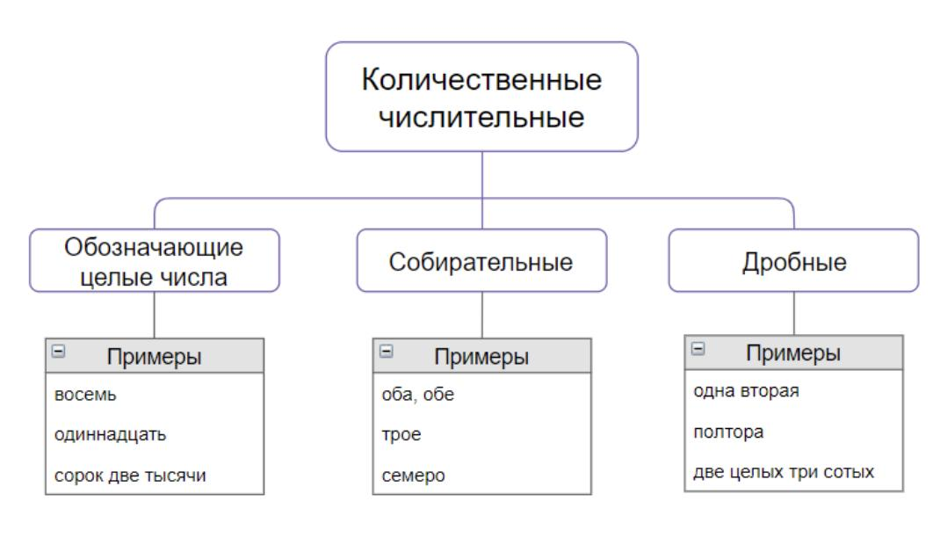

Примечание: не любое слово, лексическое значение которого связано с количеством, является числительным. Так слова:
сотня, треть, двойка - существительные;
пятизначный - прилагательное;
удвоить - глагол;
втроём, много, мало - наречия;
столько, сколько, несколько - местоимения.
Числительное можно записать словами или цифрами, другие части речи записываются только словами: три банана – 3 банана.
Тройка, троечник, пятерня, трижды, четырежды, двоечник

Количественные числительные не изменяются по числам, кроме слов:
один - одни; тысяча - тысячи; миллион - миллионы; миллиард - миллиарды.
Некоторые числительные изменяются по родам:
один дом, одна книга, одно сообщение;
два друга, две монеты;
оба берега, обе стороны;
полтора часа, полторы недели.

Числительные «два», «три», «четыре» требуют от имени существительного формы родительного падежа единственного числа, а все остальные количественные числительные - формы родительного падежа множественного числа:
два дня, три сосны, четыре лошади, пять домов, шестнадцать лет, пятьдесят рублей.

Упражнение 1. Вместо точек вставьте числительное ОДИН в нужном падеже.
1. Эта история произошла с … моим приятелем прошлым летом.
2. Я не понял … вопроса. 3. Этот подарок я приготовил для ... знакомой.
4. ... обещаниями сыт не будешь. 5. Завтра я еду к ... другу на дачу.
6. В разговоре он постоянно перескакивал с ... темы на другую.
7. С … проектом я уже знаком. 8. Достаточно … вашего слова, чтобы мне поверили.
9. Для … людей работа - это способ заработать деньги, для других - это самое главное дело в жизни.
10. Я могу рассказать тебе об ... ситуации, которая очень напоминает мне то, что случилось с тобой: 11. Он думает об … развлечениях.
12. Надо сказать, что ... дня недостаточно, чтобы осмотреть все достопримечательности.
13. Много лет мы проработали с ним в … учреждении.
14. В … секунду я понял, что произошло. 15. Мы с ним родились в … день.
16. Попробуй произнести эту фразу на … дыхании.

Упражнение 2. Запишите количественные числительные словами:
4, 57, 134, 59, 785, 276, 145, 1278, 670, 457, 2345, 2023, 560, 981, 875, 444, 100, 1000, 10000

Упражнение 3. Прочитайте зашифрованные слова.
Элек3ик, по2л, смор1а, 7я, 7ья, 100матит, 100п, 100л, 100н, о5, 100янка, 100ляр, пи100лет, па3от, 3буна,100рож, 40а, про100й, 100лько, 3котаж, 100лбик, 1очество, 1надцать, 100летие, 100личный.

Упражнение 4. Замените чисел словами.
1. В университетской библиотеке имеется 3548 книг.
2. Раньше я каждый день учил 30-40 иностранных слов.
3. Отец вернулся около 12 часов ночи.
4. Директор беседовал с 25 старшеклассниками.
5. Новая группа состояла из 40 человек.
6. В нашей домашней библиотеке более 100 книг.
7. Старший брат студент 4 курса.
8. 1 впечатление всегда считается очень важным.
9. У нас с ней ещё 2 общей подруги, поэтому мы часто встречаемся.
10. Наша 1 лекция обычно проводится на 4 этаже, а 2 лекция на 5 этаже.

ТЕСТ 15
1. Что обозначают количественные числительные?
А. Число предметов как единое целое.
В. Неопределенное число предметов.
С. Порядковый номер предмета, лица, явления.
Д. Абстрактное число или количество каких-то предметов
2. На какой вопрос отвечают количественные числительные?
А. Какой? В. Который? С. Сколько? Д. Почему?
3. В форме какого падежа употребляются существительные с количественными числительными?
А. В предложном падеже; В. В дательном падеже;
С. В творительном падеже; Д. В родительном падеже;
4. В каком из вариантов приведено количественное числительное?
А. девять; В. четверка; С. шестёрка; Д. восьмёрка;
5. Определите количественные числительные.
А. В саду школьники посадили двадцать яблонь.
В. Моим отцом построен первый дом от реки.
С. Девочки жили на восьмом этаже.
Д. Ахмед был первым программистом в городе.
6. Что такое собирательные числительные?
А. Слова, называющие количество предметов или живых существ.
В. Слова, называющие порядковый номер предмета или живого существа.
С. Слова, обозначающие количество предметов как одно целое.
Д. Слова, обозначающие неопределенное количество предметов.
7. Найдите в предложении собирательное числительное: «Трое туристов взяли с собой три спальника, четыре чашки и две палатки».
А. трое; В. три; С. четыре; Д. две;
8. В каком из вариантов приведено верное сочетание собирательного числительного с существительным.
А. шестеро балерин; В. четверо мышат;
С. оба девочки; Д. восьмеро стульев;
9. С каким существительным сочетается собирательное числительное «семеро»?
А. учеников; В. кружек; С. деревьев; Д. писательниц;
10. Выделите ряд с количественным числительным:
А. две подруги; В. семеро медвежат; С. пятый сезон; Д. две трети пирога;
11. Выберите вариант в котором нет числительного:
А. Днём было тридцать восемь градусов тепла.
В. Нашему юбиляру исполнилось шестьдесят лет.
С. В лодке было шестеро рыбаков.
Д. Учительница трижды повторила предложение диктанта.
12. Найдите словосочетание с числительным.
А. упятерить напряжение; В. пятый по очереди;
С. пятиэтажный дворец; Д. пятёрка за поведение;
13. Найдите простое числительное:
А. тридцать один, шестьдесят три; В. семьдесят девять, двадцать два;
С. сто сорок, семьсот четырнадцать; Д. восемнадцать, девять, семь;
14. В каком варианте разряд числительного определено правильно:
А. семьдесят - собирательное числительное;
В. двести восьмой - порядковое числительное;
С. десятеро - дробное числительное;
Д. три целых пять десятых - количественное числительное;
15. Укажите числительное которое изменяется по родам:
А. один, два; В. три, четыре; С. пять, шесть; Д. семь, восемь;

Наша родина (l часть)
Родина - это слово содержит в себе что-то свое, личное, особенное и что-то общее, более значительное. Думая о родине, мы думаем о той великой, прекрасной стране, в которой родились, связываем понятие родины со сложной и интересной, насыщенной и иногда трагической историей родной земли. Мы чувствуем гордость оттого, что являемся частью этой страны, частью этого большого мира. Любовь к родине нам прививают с детства - родители, воспитатели, учителя. Из поколения в поколение передаются рассказы о важнейших событиях, выдающихся личностях, об их подвигах и великих делах. Поэтому, думая о родине, мы думаем и о героях прошлого и настоящего, и об известных писателях, поэтах, музыкантах, художниках. Все это - наша история, все это - наша родина.
Наша родина - это и люди, которые нас окружают в повседневной жизни. Люди, которые родились в одном краю, всегда как-то ближе друг к другу, всегда лучше смогут понять друг друга, им легче найти общий язык и стать друзьями. Потому, наверное, что у них есть одно общее - та страна, в которой они родились, а это уже много! Не потому ли люди, оказавшиеся в другой стране, бывают так искренне рады встретить земляка — любого, пусть даже совсем незнакомого человека из родной страны, родного города, родных мест.

Словарь:
количественные числительные-miqdar sayı
по значению - mənaca
содержит - saxlayır
наверное - yəqin
понятие - anlayış
поколение - nəsil
окружают - əhatə editlər
искренне - səmimiyyətlə

Урок 18
Порядковые имена числительные.
Развитие речи «Наша родина» (ll часть)

Порядковые числительные обозначают порядок предметов при счёте и отвечают на вопрос какой? который?: первый, третий, десятый, сотый, восьмой ряд, двадцатый фильм, второе место, первая мечта.

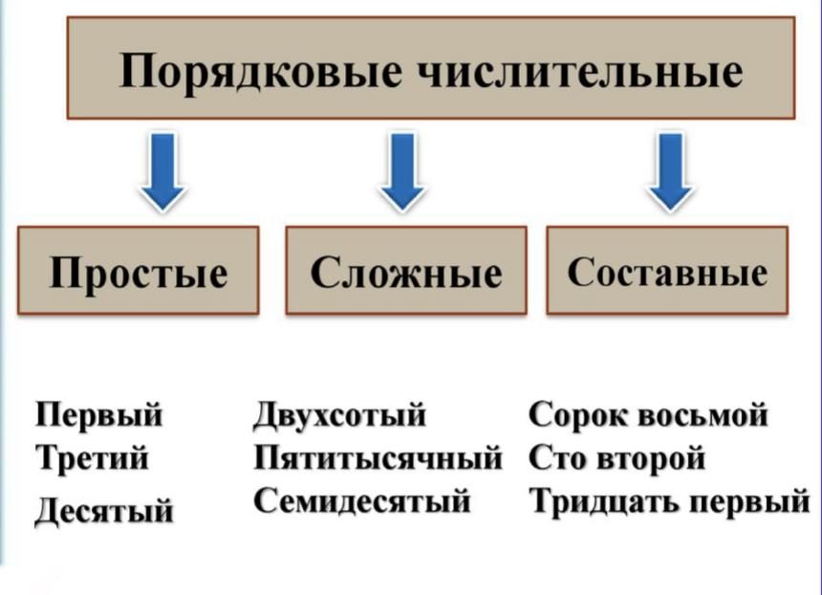

Простые порядковые числительные имеют один корень:
первый, восьмой, двенадцатый;
Сложные порядковые числительные состоят из двух корней:
семидесятый, восьмисотый;
Составные порядковые числительные складываются из нескольких слов этой части речи: сто двадцать шестой, триста восемьдесят первый, одна тысяча четыреста тридцать второй.

Частица НЕ с числительными всегда пишется раздельно: не один, не пятый.

Упражнение 1. Запишите числительные словами, образуйте от количественных порядковые.
3, 15, 7, 8, 11, 19, 17, 50, 80, 709, 800, 988, 701, 905, 23, 14, 99, 108, 789, 347, 999, 2345, 1256

Упражнение 2. Образуйте от чисел порядковые числительные и запишите их.
11, 23, 378, 500, 237, 554, 763, 798, 859, 1256, 123, 2654, 56, 902, 567, 123, 457, 378, 777, 598

Упражнение 3. Просклоняйте словосочетание в единственном и множественном числе
Одна книга, один дом, одно мороженое, два дня, пять карандашей, шесть цветов, семь машин, восемь этажей, три ручки

Упражнение 4. Откройте скобки и вставьте числительных в нужных падежах.
1. Я живу на (пятый) этаже.
2. После (второй) дня в санатории мне стало скучно.
3. Она уже читает (пятая) книгу на русском языке.
4. Виктор изучает уже (шесть) иностранный язык.
5. Лена родилась в (1997) году.
6. Мой день рождения (24) января.
7. Светлана учится в этой школе с (первый) класса.
8. Мой брат студент (второй) курса.
9. Четверг (четыре) день недели.
10. В (двадцать первый) веке наука и технология стремительно развивается.

ТЕСТ 16
1. На какие вопросы отвечает имя числительное?
А. кто? что? В. какой? чей?
С. какой? сколько? Д. что делать? что сделать?
2. Укажите словосочетание с числительным.
А. «четвёрка» за ответ; В. четвёртый по очереди;
С. учетверить усилия; Д. четырехэтажная вилла;
3. Найдите собирательное числительное.
А. двадцать учеников; В. две десятых урожая;
С. одиннадцать экземпляров; Д. двое очков;
4. В каких числительных мягкий знак пишется на конце?
А. от 5 до 20; 30; В. от 5 до 40; С. от 5 до 30; Д. от 5 до 25;
5. С какими существительными не согласуется собирательное числительное?
А. двое учеников; В. двое учениц; С. трое лисят; Д. трое ножниц;
6. Выберите простое числительное.
А. двадцать восемь; В. шестьдесят четыре;
С. семьсот пятьдесят семь; Д. девятнадцать;
7. В каком ряду все слова являются именами числительными?
А. два пятых, полтора, сорок, полуторный;
В. сотый, второй, третий, который;
С. несколько, мало, сколько, трижды;
Д. восьмеро, оба, полтораста, шестой;
8. В каком варианте порядковые числительные?
А. шесть, пятьдесят, семьсот; В. сорок первый, двадцать третий;
С. девятеро, семеро, десятеро; Д. один, одна, одно, одни;
9. В каком числительном «Ь» пишется в середине слова?
А. 18 ; В. 60 ; С. 15 ; Д. 19 ;
10. В каком из вариантов приведено порядковое числительное?
А. девятый ; В. восьмиконечный; С. много; Д. семьсот четыре;
11. В каком из словосочетаний не употреблено порядковое числительное?
А. тридцать пятый билет; В. восемнадцать тетрадей;
С. сорок четвертый трамвай; Д. тридцать седьмое место;
12. Найдите собирательное числительное.
А. двадцать пять учеников; В. две десятых продукта;
С. восемнадцать экземпляров; Д. двое детей;
13. Выберите словосочетание с числительным.
А. «тройка» за ответ; В. третий по списку;
С. утроить усилия; Д. трёхэтажное здание;
14. Найдите простое числительное.
А. двадцать девять; В. семьсот четыре;
С. пятьсот пятьдесят семь; Д. восемнадцать;
15. В каком сочетании слов имеется ошибка?
А. семеро котят; В. нас четверо;
С. пятеро женщин; Д. трое детей;
16. Что такое порядковые числительные?
А. Числительные, обозначающие числовой порядок при счете;
В. Числительные, обозначающие количество чего-либо;
С. Числительные, обозначающие определенное количество чего-либо;
Д. Числительные, обозначающие часть чего-либо.
17. На какие вопросы отвечают порядковые числительные?
А. какой? чей? В. сколько? как?
С. который? кто? Д. который? какой?
18. Как склоняются порядковые числительные?
А. Как притяжательные прилагательные;
В. Как имена существительные;
С. Как притяжательные местоимения;
Д. Как неопределенные местоимения;
19. В каком из вариантов приведено порядковое числительное?
А. десять; В. восьмой; С. много; Д. пятьдесят четыре;
20. В каком из словосочетаний не употреблено порядковое числительное?
А. двадцать первая буква; В. шестнадцать минут;
С. сорок третий раздел; Д. тридцатая степень;
21. Что обозначают количественные числительные?
А. Число предметов как единое целое;
В. Неопределенное число предметов;
С. Порядковый номер предмета, лица, явления;
Д. Абстрактное число или количество каких-то предметов;
22. На какой вопрос отвечают количественные числительные?
А. какой? В. который? С. сколько? Д. почему?
23. Как изменяются порядковые числительные?
А. как существительные; В. как прилагательные;
С. как наречия; Д. как причастия;
24. В каком из вариантов приведено количественное числительное?
А. четыре; В. четверка; С. четверо; Д. четвертый;
25. В каком из вариантов приведено порядковое числительное?
А. двадцать шесть; В. восемнадцать;
С. семеро; Д. тридцать второй;
26. Порядковое числительное - это числительное,
А. обозначающее признак предмета;
В. обозначающее число;
С. обозначающее порядок предметов при счёте;
Д. обозначающее количество предметов;
27. В каком словосочетании употребляется порядковое числительное?
А. шестьсот две мили; В. тридцать встреч;
С. четыреста тетрадей; Д. к десятому мая;
28. В каком словосочетании употребляется порядковое числительное?
А. «Четыре стороны медали» В. «Сто сорок второй километр»
С. «Сто лет одиночества» Д. «Две третьих коробки»
29. В каком ряду все числительные порядковые?
А. двенадцать, сороковой; В. четырнадцатый, шестьсот второй;
С. три пятых, десять; Д. двадцать первый, шестеро;
30. В каком словосочетании употребляется порядковое числительное?
А. «Вокруг света в восемьдесят дней»
В. «Двенадцатый подвиг Геракла»
С. «Двести шестьдесят три градус по Фаренгейту»
Д. «Два командира»

Наша родина (ll часть)
Родина - короткое слово, в котором заложен глубокий смысл. Каждый из нас под ним подразумевает что-то свое. Для меня родина - это великий и прекрасный Азербайджан, страна, где я родилась, расту и развиваюсь. Чувства гордости переполняют меня, когда я говорю, что я из Азербайджана. Люди, которых я вижу каждый день, родились со мной в одном краю - это неотъемлемая часть моей родины.
Маленький уголок моей родины - это мой любимый город Баку. Я здесь родился, сделал свои первые шаги, произнес первое слово.
Родина моей мамы и моего папы - это и моя родина. Все дорогие их сердцу места важны и для меня. Мы часто ездим в деревню к маминым родителям. Там всегда царят спокойствие и тишина. Любовь к родине - это еще и бережное отношение к природе. Это умение пройти мимо цветка и не сорвать его, чтобы выкинуть через мгновение. Мне так хочется сохранить мою Родину такой красивой, как она есть. Для меня одинаково ценны каждая из моих родин. Все это неразрывно и взаимосвязано. Весь мир вокруг меня – это моя большая и любимая Родина!

Словарь:
порядковые числительные - sıra sayları
короткое - qısa
царят спокойствие - sakitlik hökm sürür
заложен - qoyulmuş, tutulmuş
глубокий смысл - dərin məna
мгновение - an
произнёс - tələffüz etdi, söylədi
сорвать - qoparmaq, dərmək
выкинуть - atmaq, tullamaq
неотъемлемая часть - ayrılmaz hissə
отношение - yanaşma, əlaqə, münasibət
уголок - guşə, künc
одинаково - eyni, bir qaydada, bir cür
полуторный - biryarımlıq

